3

Lab 4

**BÁO CÁO BÀI THỰC HÀNH SỐ 3**

**Triển khai Active Directory**

**trên Windows Server**

**Môn học: Quản Trị Mạng Và Hệ Thống**

|  |  |  |  |
| --- | --- | --- | --- |
| **Sinh viên thực hiện** | Lại Quan Thiên (22521385) | Lê Minh Quân (22521181) | Trần Thanh Phong (22521093) |
| **Thời gian thực hiện** | 18/11/2024 – 24/11/2024 | | |

**Yêu cầu 1.1** Tìm hiểu và trả lời câu hỏi sau:

**1.** Mô hình Workgroup hoạt động như thế nào?

**2.** Trình bày ưu và nhược điểm của mô hình Workgroup.

**Trả lời:**

***1. Mô hình Workgroup hoạt động như thế nào?***

**- Khái niệm:** Mô hình **Workgroup** là một kiểu tổ chức mạng máy tính đơn giản, không có máy chủ trung tâm, nơi các máy tính trong mạng được quản lý một cách **ngang hàng (peer-to-peer)**. Mỗi máy tính trong Workgroup đều có vai trò như nhau, không có sự phân cấp giữa máy chủ và máy trạm.

**- Cách hoạt động:**

1. **Mạng ngang hàng (Peer-to-Peer):**
   * Mỗi máy tính trong Workgroup hoạt động như một **máy độc lập**, có khả năng chia sẻ tài nguyên (file, máy in, ứng dụng) với các máy khác.
   * Các tài nguyên được quản lý trực tiếp trên từng máy, không có máy chủ trung tâm để quản lý toàn bộ mạng.
2. **Xác thực người dùng:**
   * Tài khoản người dùng được lưu trữ **cục bộ** trên từng máy tính.
   * Khi muốn truy cập tài nguyên từ một máy khác, người dùng phải cung cấp thông tin đăng nhập (username, password) phù hợp với tài khoản trên máy tính đó.
3. **Môi trường làm việc:**
   * Mỗi Workgroup thường được giới hạn trong một mạng nhỏ (Local Area Network - LAN).
   * Các máy tính trong Workgroup thường thuộc cùng một **nhóm làm việc (workgroup name)** để nhận diện trong mạng.

***2. Trình bày ưu và nhược điểm của mô hình Workgroup.***

**\* Ưu điểm:**

1. **Dễ triển khai và quản lý:**
   * Không yêu cầu phần cứng hoặc phần mềm phức tạp như máy chủ.
   * Phù hợp với mạng nhỏ, chỉ cần cấu hình cơ bản để các máy kết nối và chia sẻ tài nguyên.
2. **Chi phí thấp:**
   * Không cần đầu tư vào máy chủ chuyên dụng hoặc phần mềm quản lý mạng (như Windows Server).
   * Phù hợp với các tổ chức nhỏ, văn phòng gia đình (SOHO - Small Office/Home Office).
3. **Tính linh hoạt:**
   * Các máy tính hoạt động độc lập, không phụ thuộc vào một máy chủ trung tâm.
   * Nếu một máy tính bị lỗi, các máy còn lại vẫn hoạt động bình thường.
4. **Dễ dàng chia sẻ tài nguyên:** Người dùng có thể dễ dàng chia sẻ file, máy in và tài nguyên với nhau mà không cần hệ thống quản lý phức tạp.

**\* Nhược điểm:**

1. **Khó quản lý trong mạng lớn:** Khi số lượng máy tính tăng lên, việc quản lý tài khoản và quyền truy cập trên từng máy trở nên phức tạp và mất thời gian.
2. **Bảo mật thấp:**
   * Do không có máy chủ trung tâm để kiểm soát quyền truy cập, việc chia sẻ tài nguyên dễ dẫn đến rò rỉ hoặc mất dữ liệu.
   * Người dùng phải tự thiết lập bảo mật trên từng máy tính, điều này không hiệu quả trong các tổ chức lớn.
3. **Không có tính tập trung:**
   * Mỗi máy tính quản lý tài khoản và tài nguyên riêng, không có hệ thống tập trung để giám sát, sao lưu hoặc quản lý dữ liệu.
   * Nếu một máy tính bị lỗi, tài nguyên trên máy đó sẽ không còn truy cập được.
4. **Khả năng mở rộng hạn chế:**
   * Mô hình này không phù hợp với mạng lớn vì việc thêm máy tính mới hoặc cấu hình mạng trở nên phức tạp.
   * Không hỗ trợ các tính năng nâng cao như kiểm soát miền (domain control), truy cập từ xa an toàn, hoặc quản lý tập trung.
5. **Hiệu suất kém:** Tài nguyên như máy in hoặc file có thể bị chậm nếu máy chia sẻ đang chạy nhiều tác vụ hoặc bị treo.

**Yêu cầu 1.2.** Xây dựng mô hình Workgroup để chia sẻ file như bên dưới.

- Mô hình cần xây dựng:



- Thông tin các máy như sau:

|  |  |  |
| --- | --- | --- |
| **Tên máy** | **Hệ điều hành** | **Địa chỉ IP** |
| File Server | Windows Server 2016 | 192.168.6.51/24 |
| Client | Windows 7/8/10 | 192.168.6.200/24 |

- Thông tin trên máy File Server như sau:

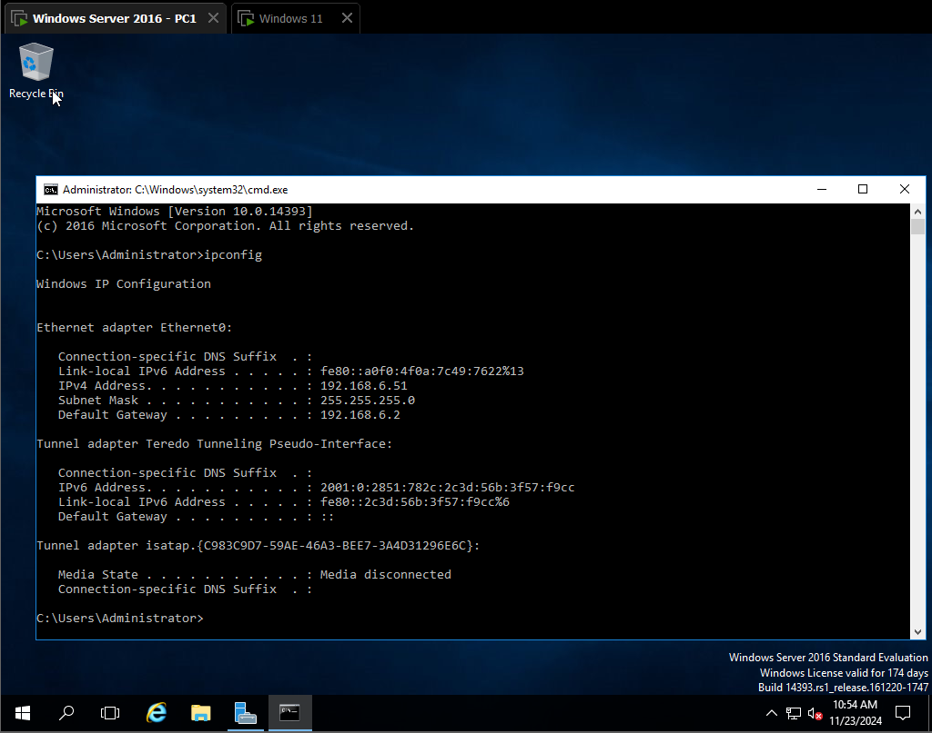

- Thông tin trên máy Client như sau:

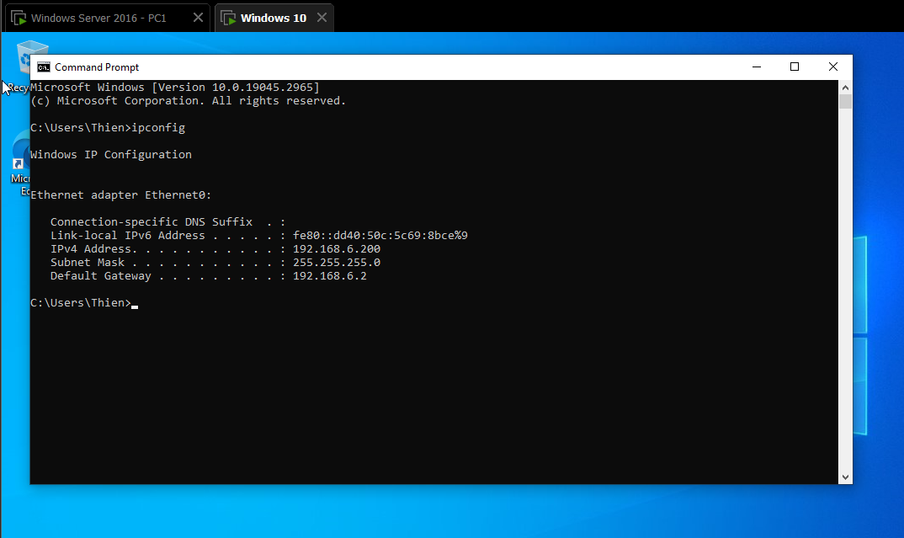

- Trên máy File Server thực hiện cấu hình chính sách mật khẩu:

+ Ấn **Ctrl + R** để mở hộp thoại **Run**, gõ lệnh **gpedit.msc**:

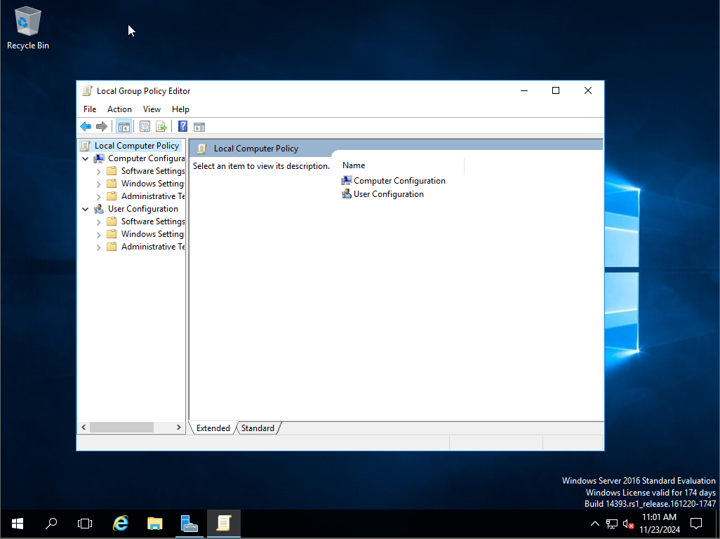

+ Chỉnh sửa chính sách tại **Windows Settings > Security Settings > Account Policies > Password Policy**. Tại mục **Password must meet complexity requirements**, thay đổi thành **Disabled**.

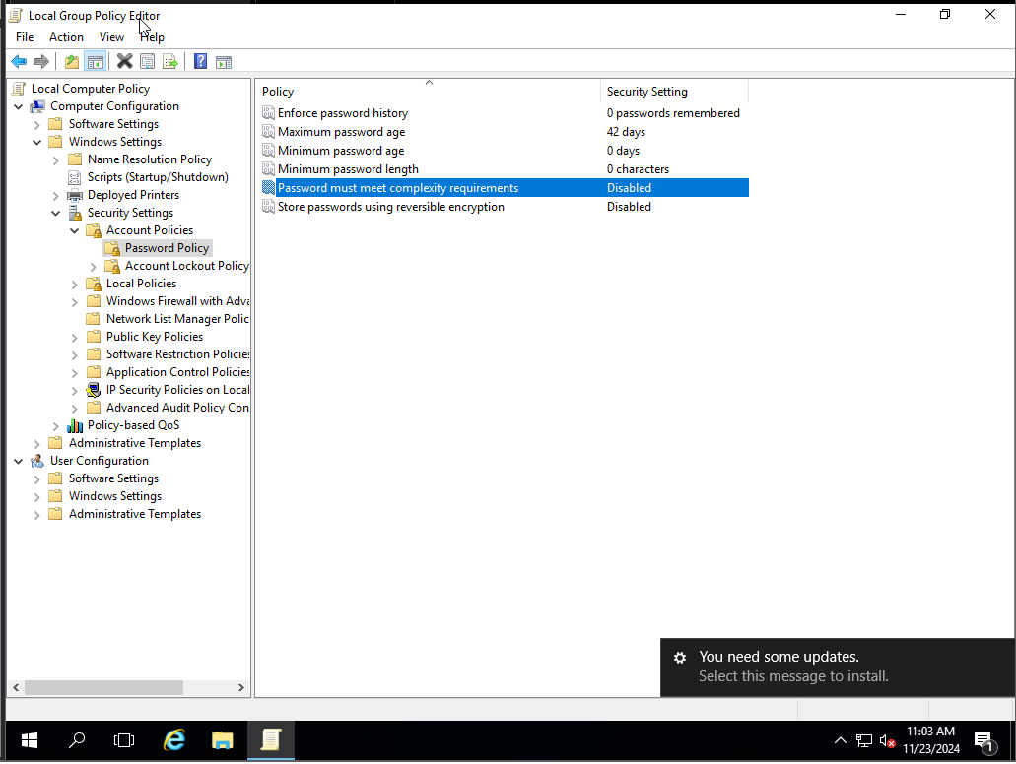

- Tạo tài khoản **Nhom06** với mật khẩu là **123** trên máy File Server tại **Control Panel > User Accounts > User Accounts > Manage Another Accounts > Add a user account**

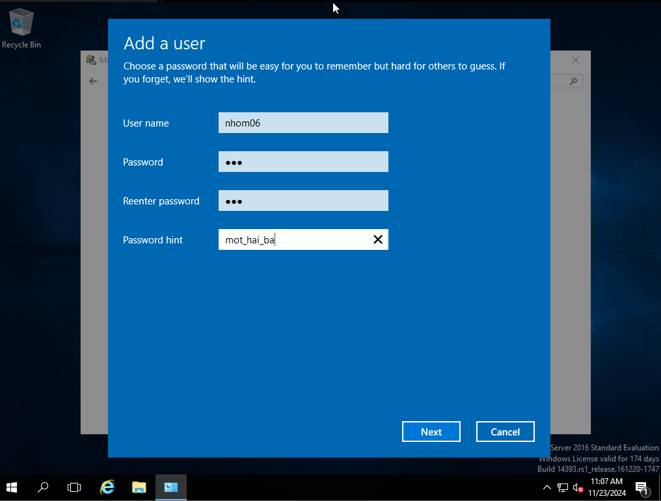

- Sau khi đó bấm **Next**, nếu khởi tạo user thành công sẽ có hiển thị như sau:

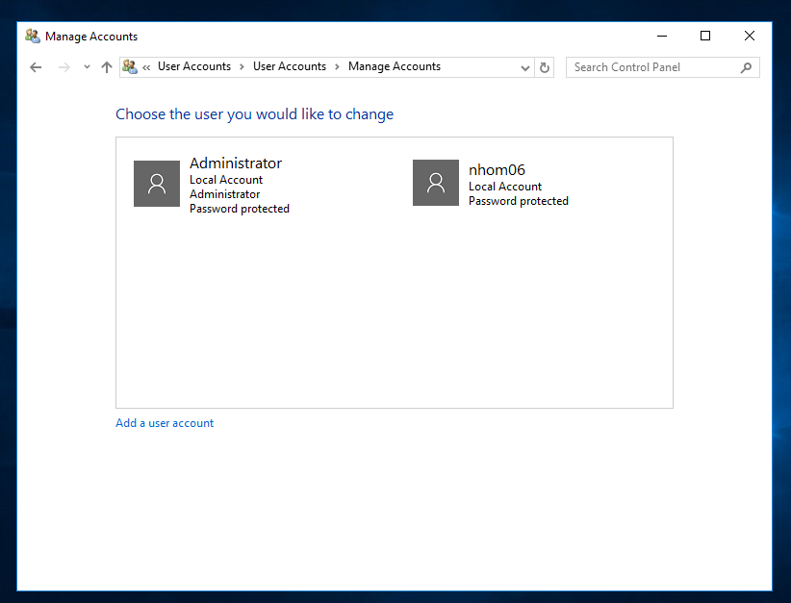

- Trong ổ đĩa **C:\** của File Server, thực hiện tạo một thư mục **folder06** để chia sẻ dữ liệu:

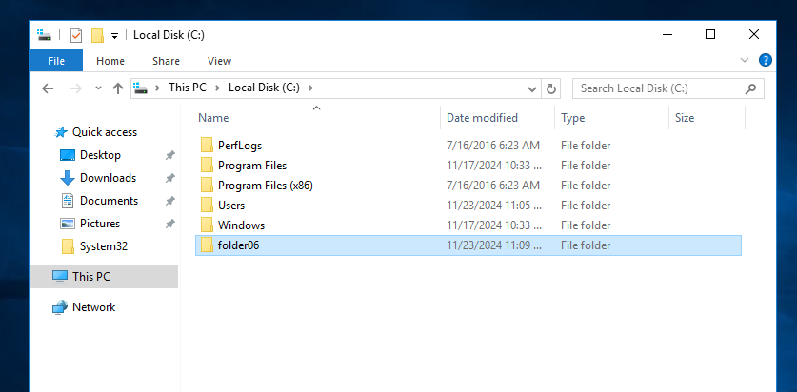

- Nhấp chuột phải vào tên thư mục **folder06**, chọn **Share with > Specific people…** Thực hiện phân quyền chia sẻ trên thư mục này để **user nhom06** có quyền **Read/Write**

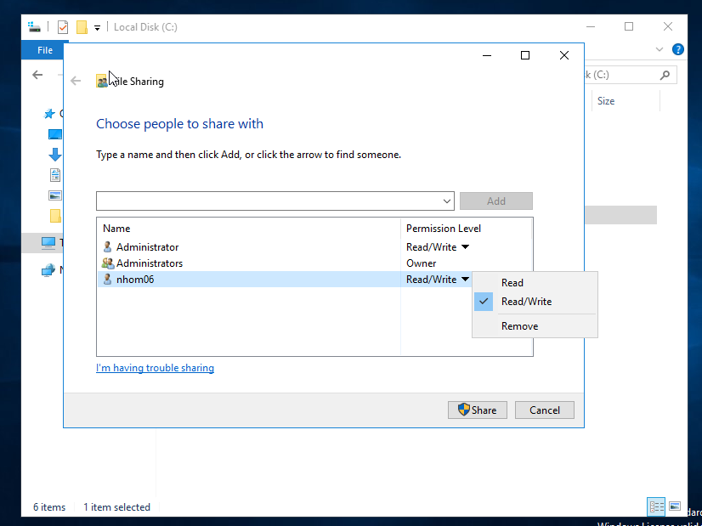

- Tắt FireWall bên File Server:

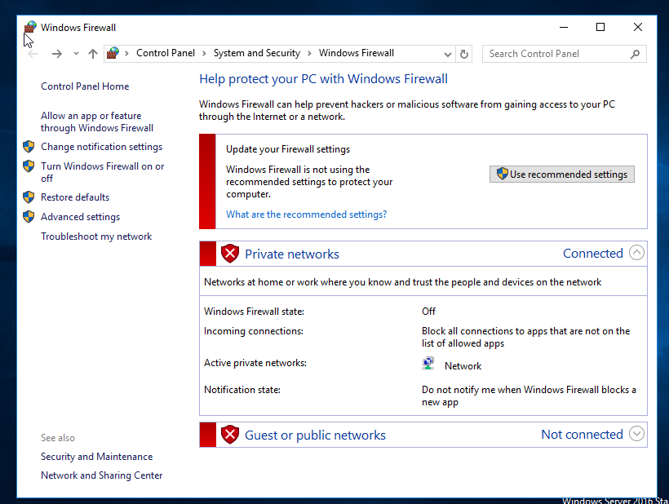

- Từ máy Client, kết nối vào máy chủ File Server. Vào **Run**, gõ địa chỉ IP của máy File Server với cú pháp như bên dưới.

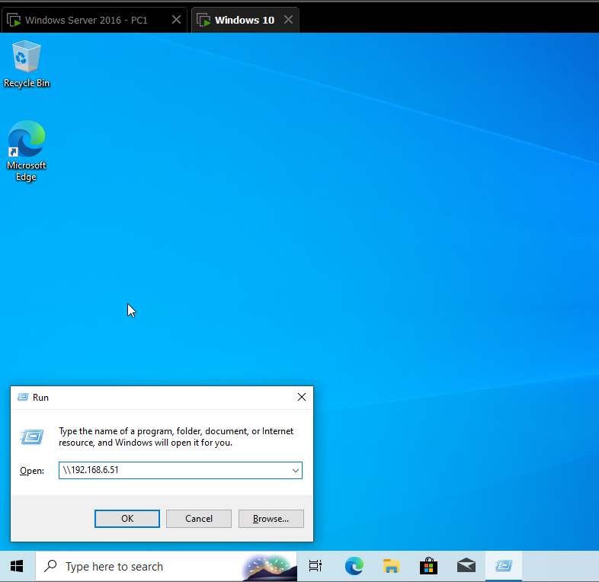

- Khi đăng nhập bằng tài khoản trên máy File Server (nhom06), người dùng có thể truy cập vào folder06 thành công. Tuy nhiên, khi đăng nhập bằng tài khoản trên máy Client, việc truy cập lại không thành công.

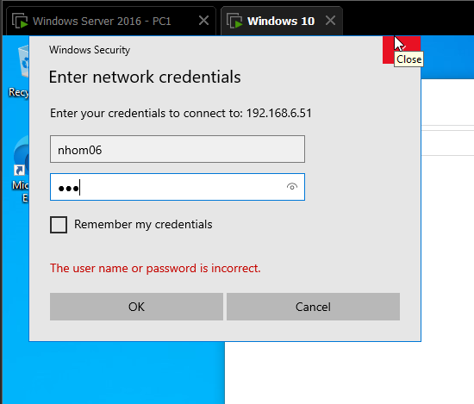

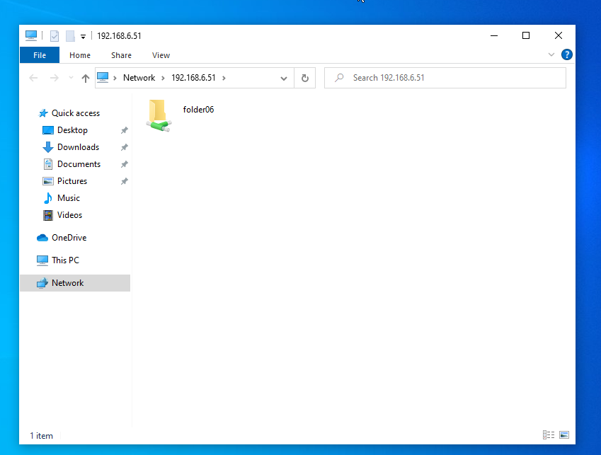

- Điều đó là do:

+ Trong quá trình cấu hình quyền truy cập cho folder06, chỉ một số tài khoản cụ thể được cấp phép truy cập, kèm theo các quyền như Read/Write (Đọc/Ghi).

+ Trong danh sách các tài khoản được cấp quyền, có user nhom06 với quyền Read/Write. Vì vậy, khi đăng nhập bằng tài khoản trên máy File Server, hệ thống xác định người dùng đang sử dụng tài khoản thuộc File Server và có quyền truy cập vào folder06, dẫn đến việc truy cập thành công.

+ Ngược lại, tài khoản trên máy Client không nằm trong danh sách các tài khoản được cấp quyền truy cập vào folder06. Do đó, khi đăng nhập bằng tài khoản này, người dùng không thể truy cập vào folder06.

- Sau khi truy cập thành công, trên máy Client tạo 1 tập tin tuỳ ý trong thư mục folder06.

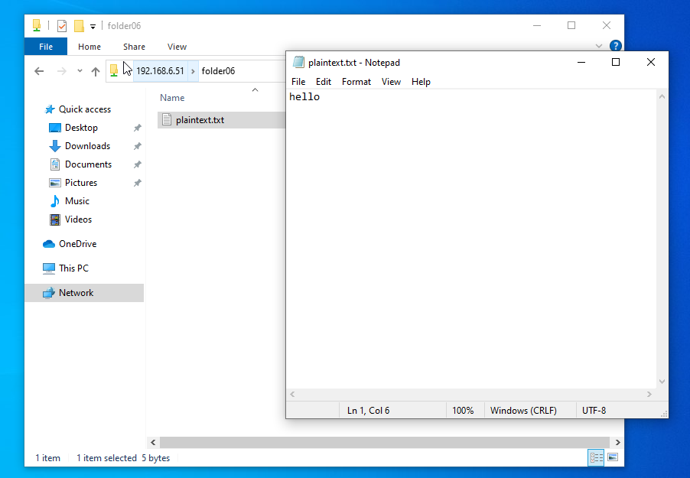

- Do có quyền Read/Write, nên user **nhom06** hoàn toàn có thể tạo một file bất kỳ trong folder06 và thực hiện ghi nội dung vào file đó.

**Yêu cầu 2.1.** Tìm hiểu và trả lời câu hỏi sau:

1. Active Directory trong Windows là gì?

2. So sánh mô hình Domain và Workgroup?

**Trả lời:**

**1. Active Directory trong Windows là gì?**

**Active Directory (AD)** là một dịch vụ thư mục (directory service) do Microsoft cung cấp trong hệ điều hành Windows Server. Nó được thiết kế để quản lý và lưu trữ thông tin về tài khoản người dùng, máy tính, ứng dụng, và tài nguyên mạng trong một môi trường tập trung. Active Directory cung cấp các công cụ và cơ chế để:

**- Xác thực và cấp quyền:** Quản lý thông tin đăng nhập của người dùng và thiết lập quyền truy cập vào tài nguyên.

**- Quản lý tập trung:** Tổ chức và quản lý toàn bộ hệ thống mạng, bao gồm cả người dùng, thiết bị, và chính sách bảo mật.

**- Cấu trúc tổ chức:** Sắp xếp các tài nguyên mạng theo một cấu trúc logic dựa trên các miền (domains), nhóm (groups), và đối tượng (objects).

**2. So sánh mô hình Domain và Workgroup?**

|  |  |  |
| --- | --- | --- |
| **Tiêu chí** | **Domain** | **Workgroup** |
| **Cấu trúc tổ chức** | Mạng được quản lý tập trung bởi một máy chủ gọi là Domain Controller. | Mạng ngang hàng (peer-to-peer), không có máy chủ quản lý tập trung. |
| **Quản lý tài khoản** | Tài khoản người dùng được lưu trữ tập trung trên Domain Controller và có thể dùng trên mọi máy tính thuộc domain. | Tài khoản người dùng được lưu cục bộ trên từng máy tính và không thể dùng chung. |
| **Quy mô mạng** | Thích hợp cho các mạng lớn với số lượng người dùng và máy tính lớn (do tính năng quản lý tập trung). | Phù hợp với các mạng nhỏ, thường dưới 10 máy tính. |
| **Quyền kiểm soát** | Quản trị viên có quyền kiểm soát tập trung tất cả các máy tính và tài nguyên trong domain. | Không có quyền kiểm soát tập trung, từng máy tính tự quản lý các tài nguyên của nó. |
| **Tính bảo mật** | Cao, do quản lý tập trung và áp dụng các chính sách bảo mật nhất quán trên toàn bộ domain. | Thấp hơn, do bảo mật dựa trên từng máy tính và khó áp dụng chính sách bảo mật nhất quán. |
| **Kết nối internet** | Domain Controller có thể quản lý việc truy cập internet thông qua các chính sách bảo mật. | Mỗi máy tính tự quyết định cách kết nối và truy cập internet. |
| **Cấu hình tài nguyên** | Dễ dàng chia sẻ tài nguyên (tệp, máy in) với quyền truy cập được quản lý chặt chẽ. | Chia sẻ tài nguyên cần được cấu hình riêng lẻ trên từng máy tính. |

**=> Tóm lại:**

**- Domain** là lựa chọn lý tưởng cho các tổ chức lớn hoặc môi trường doanh nghiệp cần quản lý tập trung và bảo mật cao.

**- Workgroup** phù hợp cho các mạng nhỏ hoặc gia đình, nơi không yêu cầu quản lý tập trung.

**Yêu cầu 2.2.** Xây dựng mô hình Domain như bên dưới.

- Xây dựng mô hình theo yêu cầu:



- Thông tin các máy như sau:

|  |  |  |
| --- | --- | --- |
| **Tên máy** | **Hệ điều hành** | **Địa chỉ IP** |
| File Server | Windows Server 2016 | 192.168.6.51/24 |
| Active Directory | Windows Server 2016 | 192.168.6.50/24 |
| Client | Windows 7/8/10 | 192.168.6.200/24 |

- Kiểm tra cấu hình IP trên lần lượt File Server, Active Directory và Client như sau:

+ File Server:

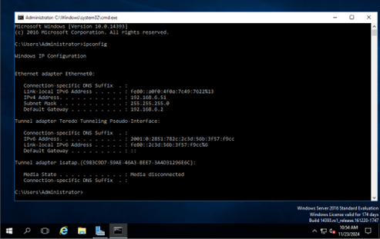

+Active Directory:

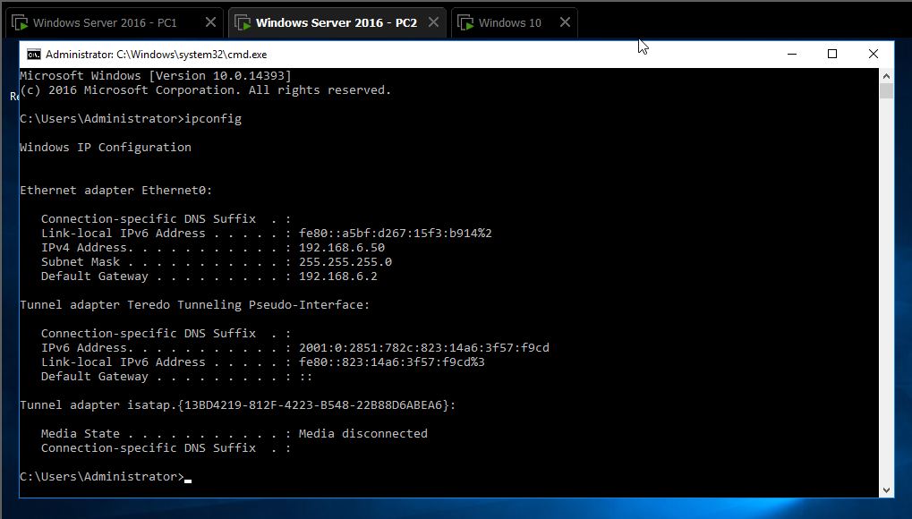

+ Client:



- **Bước 1:** Cài đặt Active Directory Domain Service trên máy Active Directory:

+ Vào **Server Manager > Manage > Add Roles and Features**

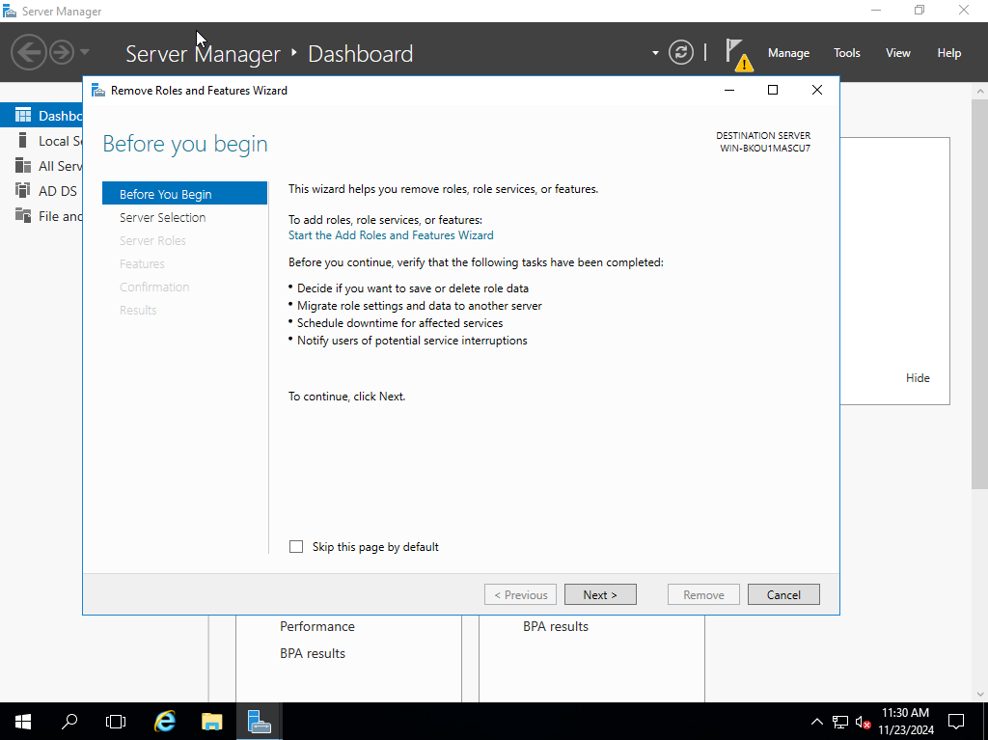

+ Chọn **Next** tại các bước **Before You Begin, Installation Type, Server Selection**

+ Tại bước **Server Roles**, chọn **Active Directory Domain Services**.

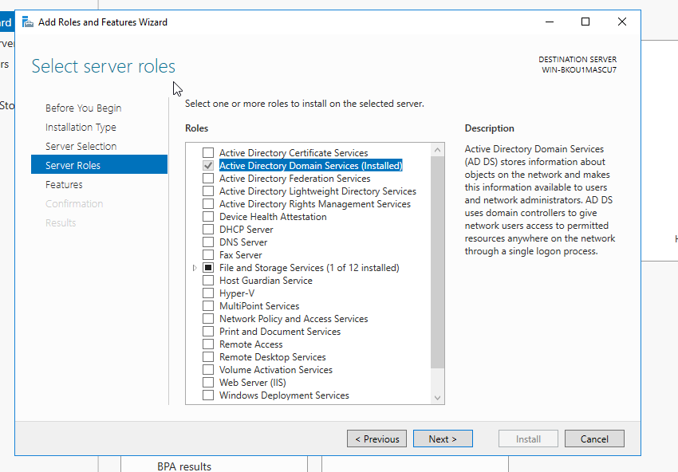

+ Ở bước **Features**, chọn **Group Policy Management**.

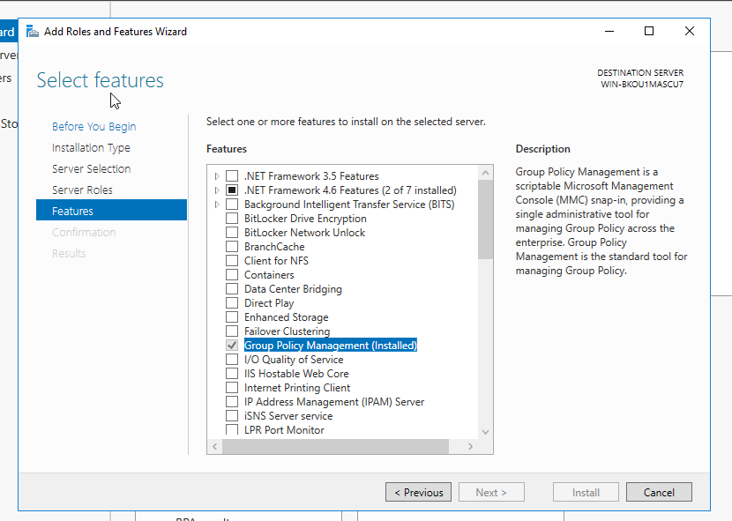

+ Ở bước **AD DS**, chọn **Next**.

+ Ở bước **Confirmation**, xác nhận lại thông tin và chọn **Install**.

+ Chờ quá trình cài đặt hoàn thành và chọn **Close** để kết thúc.

- **Bước 2:** Nâng cấp máy chủ Active Directory lên Domain Controller

+ Vào **Server Manager** sẽ thấy biểu tượng cảnh báo, nhấn vào và chọn **Promote this server to a domain controller.**

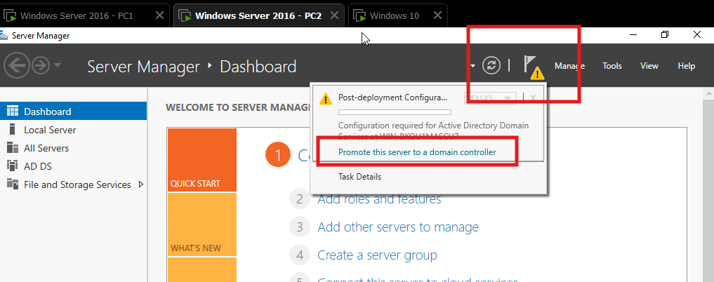

+ Chọn **Add new forest** và gõ domain **nhom06.local** vào mục Root domain.

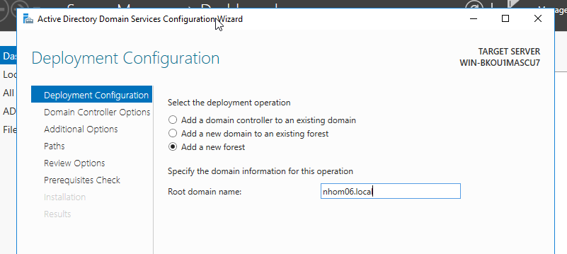

+ Tiếp theo, thiết lập DSRM password và các thiết lập như bên dưới.

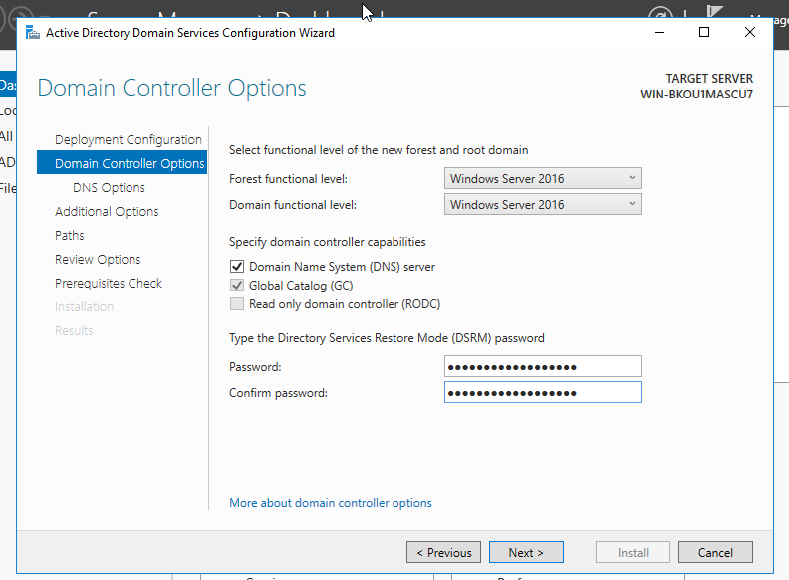

+ Thiết lập NetBIOS domain name

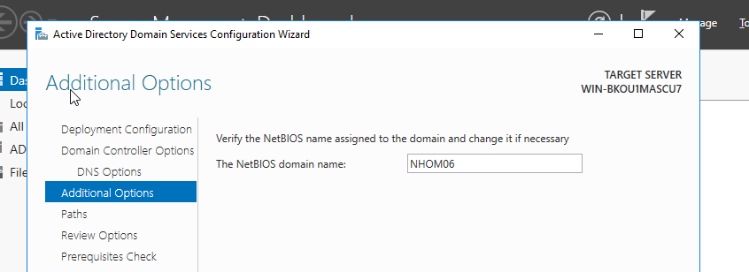

+ Giữ nguyên các tùy chỉnh mặc định ở mục **Paths**

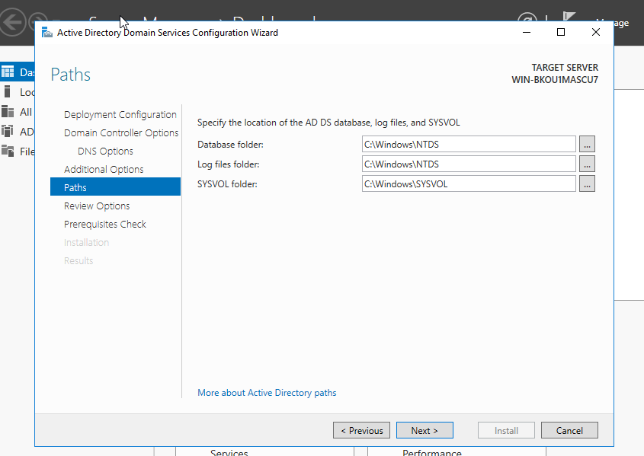

+ Thực hiện bước **Prerequisites Check** hoàn thành, sau đó chọn **Install** và chờ quá trình nâng cấp hoàn tất.

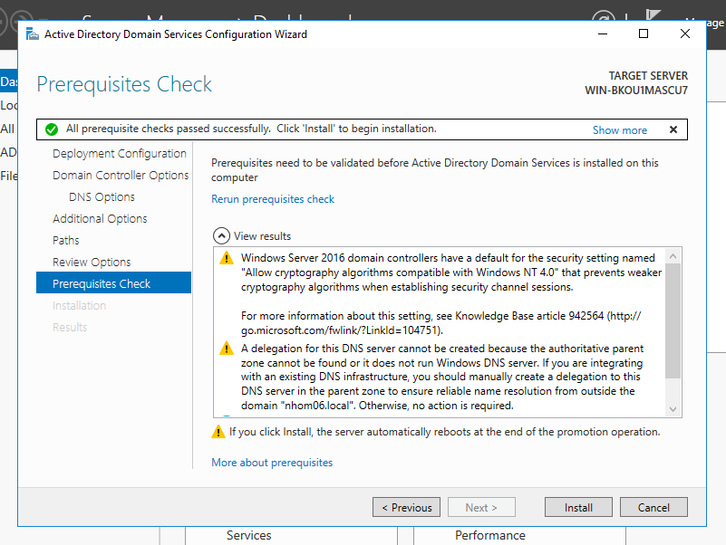

+ Sau khi hoàn tất quá trình này, máy chủ Active Directory sẽ khởi động lại và hoàn tất quá trình nâng cấp thành Domain Controller.

**- Bước 3: Tạo User trong domain**

Bước này tạo 2 user **fileadmin** và **user1** trong domain để sử dụng khi thêm File Server và Client vào domain ở các bước sau.

+ Đăng nhập vào máy chủ Active Directory với tài khoản **NHOM06**\**Administrator** (tài khoản trong domain).

+ Vào **Server Manager > Tools > Active Directory Users and Computers**.

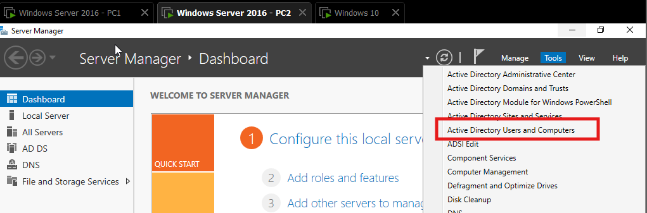

+ Trong **nhom06.local > Users**, nhấp chuột phải trong khung hiển thị các user, chọn **New > User** và nhập thông tin user muốn tạo.

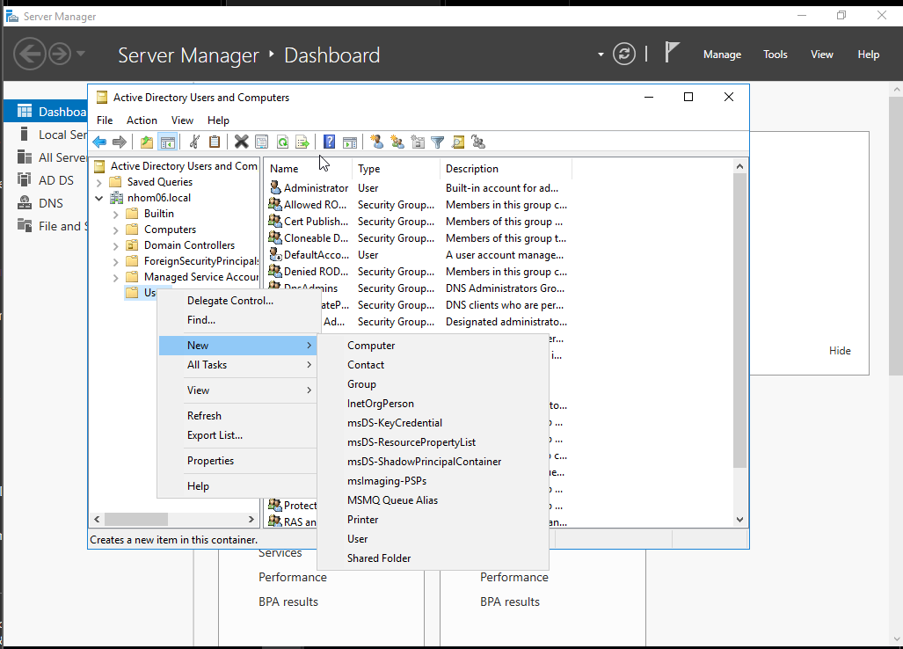

+ Thực hiện tạo 2 user **fileadmin** và **user1**.

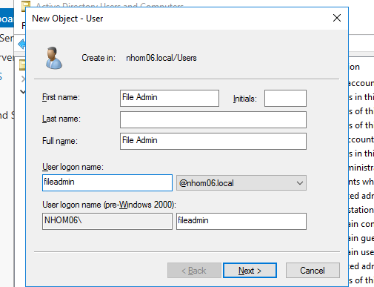

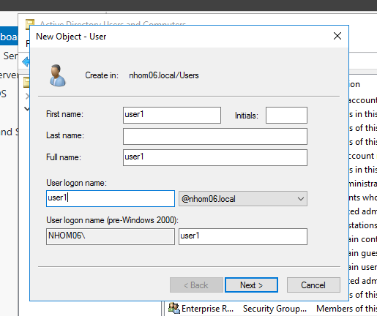

**- Bước 4: Thêm File Server vào domain đã tạo.**

+ Trên máy File Server, kiểm tra kết nối đến domain.

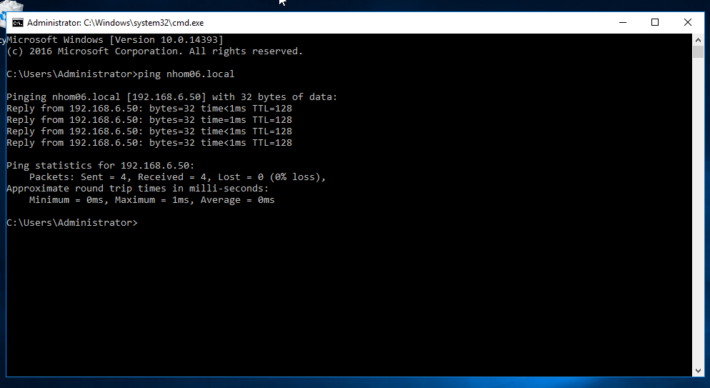

+ Vào mục **System** trong **Control Panel**, sau đó sẽ xuất hiện ô cửa sổ **Settings**, chọn **Advanced system settings**.

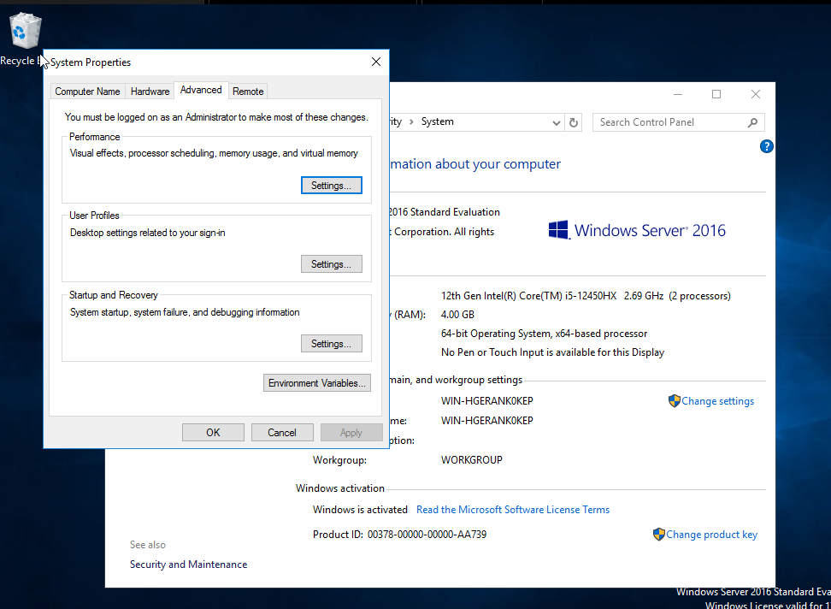

+ Trong cửa sổ **System Properties**, tab **Computer Name**, chọn **Change**. Sau đó tại trường **Member of**, chọn **Domain** và nhập tên domain muốn tham gia.

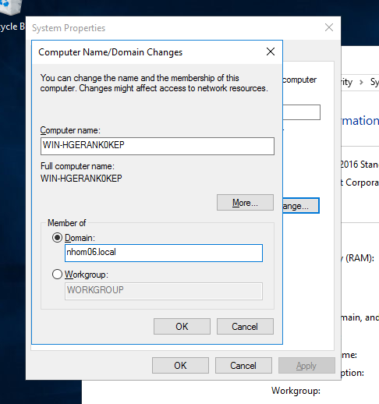

+ Sử dụng tài khoản tương ứng đã tạo trên Active Directory ở bước 3 để xác thực.

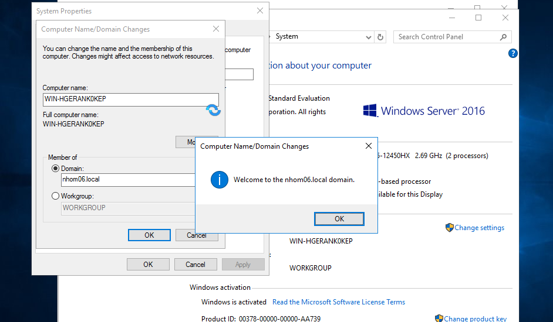

+ Xác thực thành công thì File Server sẽ được thêm vào domain.

+ Sau khi quá trình này hoàn tất, tiến hành khởi động lại File Server.

**- Bước 5: Thêm máy client vào domain đã tạo *(Tương tự các bưới đối với File Server)***

+ Trên máy Client, kiểm tra kết nối đến domain.

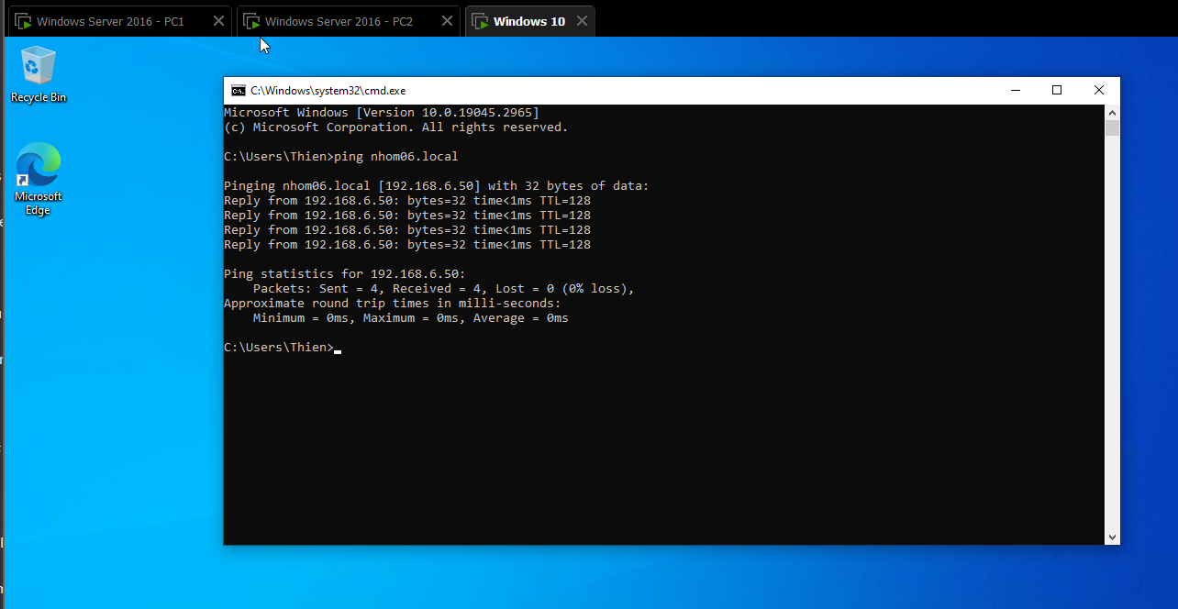

+ Vào mục **System** trong **Control Panel**, sau đó sẽ xuất hiện ô cửa sổ **Settings**, chọn **Advanced system settings**.

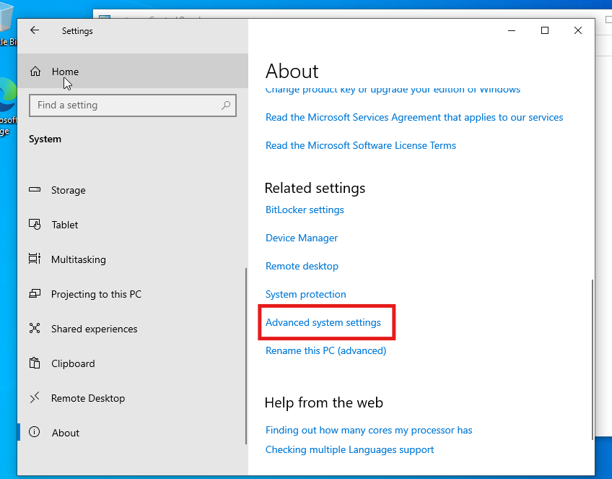

+ Trong cửa sổ **System Properties**, tab **Computer Name**, chọn **Change**. Sau đó tại trường **Member of**, chọn **Domain** và nhập tên domain muốn tham gia.

+ Sử dụng tài khoản tương ứng đã tạo trên Active Directory ở bước 3 để xác thực. Xác thực thành công thì File Server sẽ được thêm vào domain.

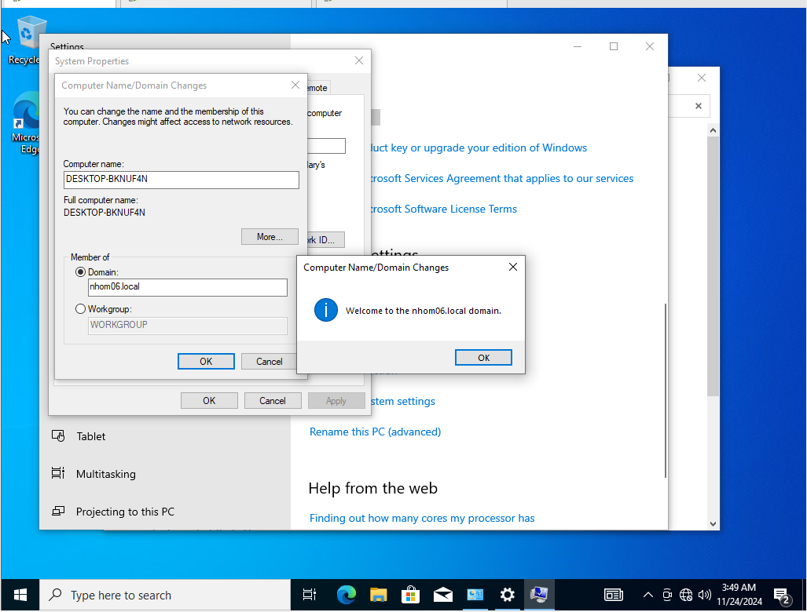

- **Bước 6: Phân quyền và chia sẻ file từ File Server.**

+ Đăng nhập lại vào File Server và thực hiện phân quyền lại folder06 của File Server. *Lưu ý: việc phân quyền có thể yêu cầu cần xác thực với 1 tài khoản user có quyền administrator trong domain (ví dụ administrator của AD).*

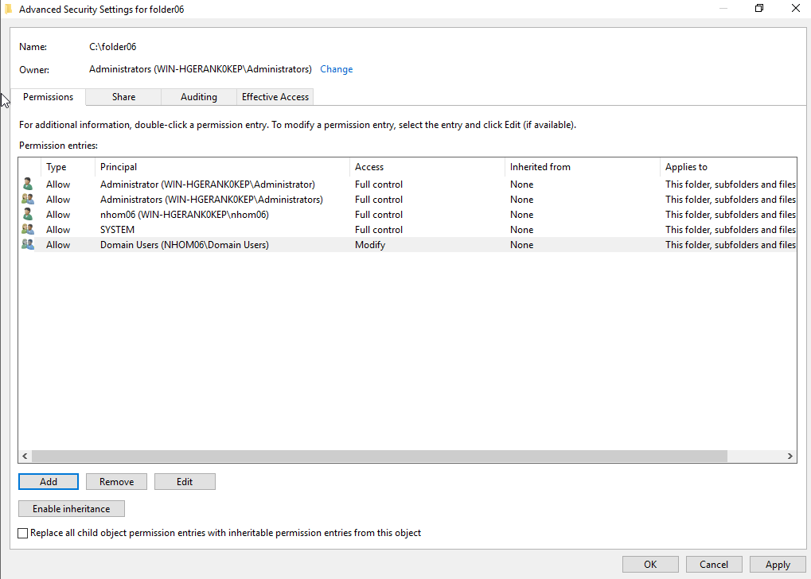

- Tại máy Client, đăng nhập với tài khoản NHOM06\user1 (tài khoản trong domain).

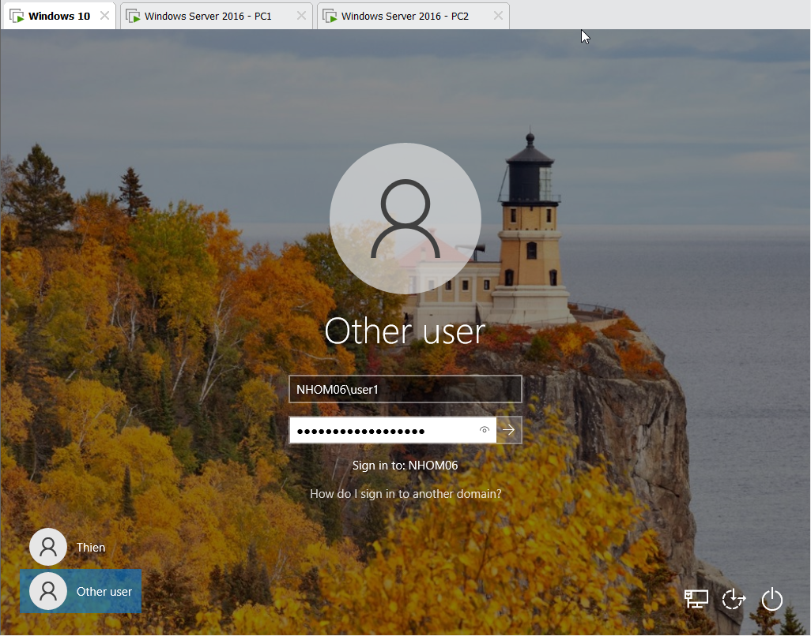

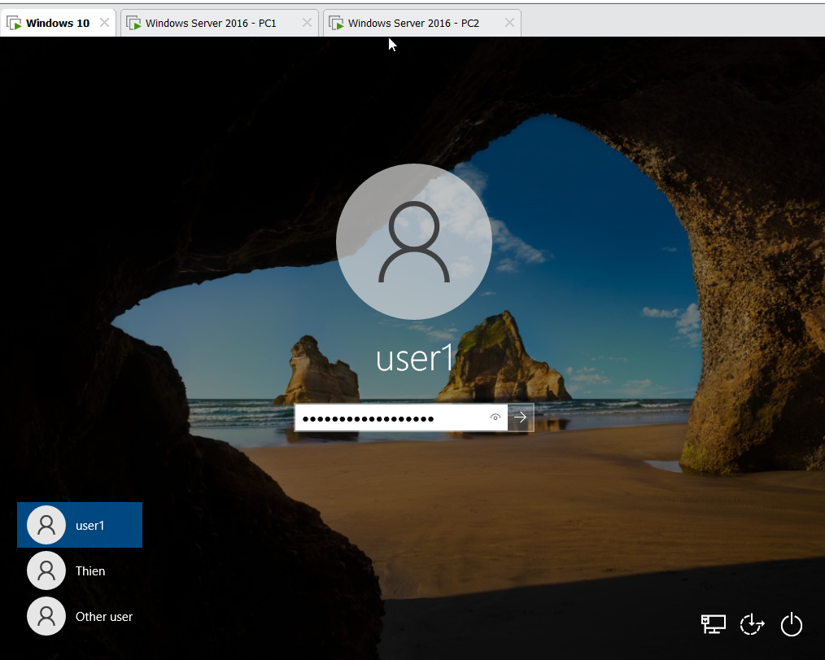

- Sau khi đăng nhập, trên Client vào Run và kết nối vào File Server. Kiểm tra các thao tác đọc, ghi dữ liệu tại thư mục này folder06 (giống với bài 1).

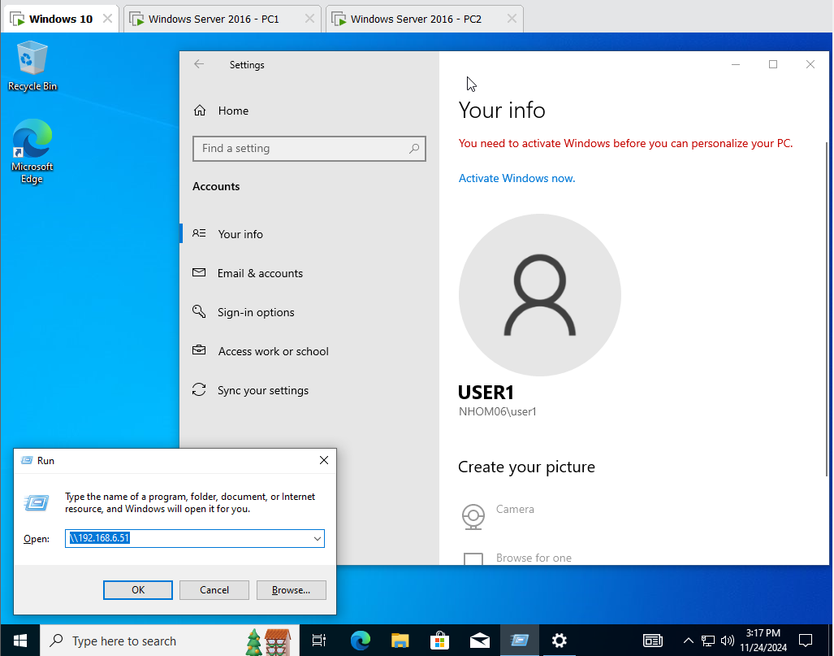

- Chỉnh sửa tệp pliantext.txt thành công:

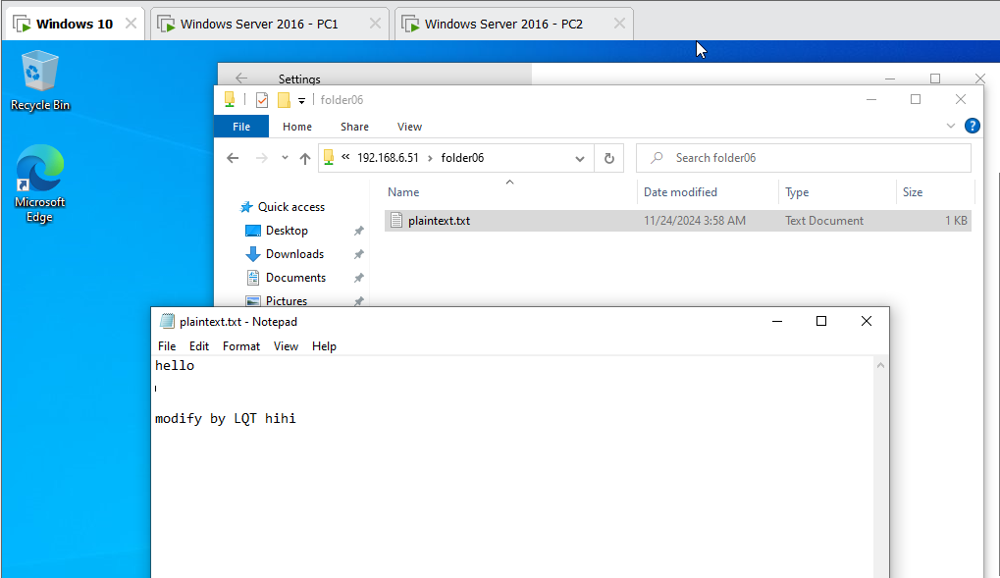

- Bên phía file Server cũng bị thay đổi theo:

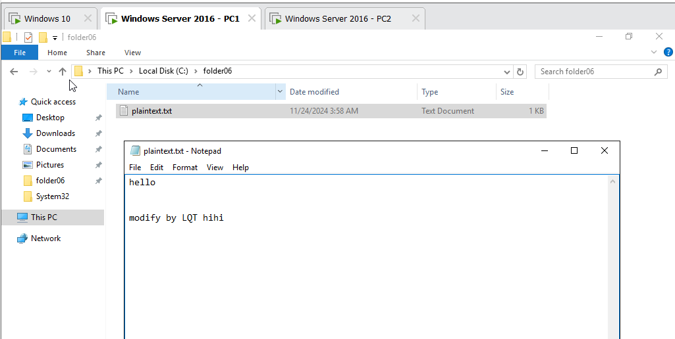

**\* Sinh viên trình bày và giải thích khác biệt so với việc truy cập thư mục này ở mô hình Workgroup ở Phần 1?**

**- Mô hình Workgroup**

**Cách truy cập:**

* + Trong Workgroup, các máy tính hoạt động độc lập và không có máy chủ quản lý tập trung.
  + Khi gõ \\192.168.6.51 trên RUN và nhấn **Enter**, ta sẽ cần nhập **username** và **password** được tạo sẵn trên máy tính chia sẻ thư mục đó.
  + **Quy trình xác thực:** Xác thực dựa trên tài khoản cục bộ trên máy chủ (máy tính đang chia sẻ thư mục). Hệ thống không tự động nhận diện tài khoản của ta từ máy client  mà phải nhập lại thông tin đăng nhập.

- **Mô hình Domain**

**Cách truy cập:**

* + Active Directory là một hệ thống quản lý tập trung, nơi tài khoản người dùng và quyền truy cập được quản lý tại máy chủ domain controller.
  + Khi ta đăng nhập vào Windows bằng tài khoản thuộc domain, ở đây là NHOM06\user1, máy của ta đã được xác thực trên domain.
  + Khi gõ \\192.168.6.51 trên RUN và nhấn **Enter**, ta cũng **không cần nhập lại username và password**. Hệ thống sẽ tự động sử dụng thông tin xác thực từ domain để truy cập.
  + **Quy trình xác thực:** Xác thực tự động dựa trên tài khoản domain đã đăng nhập trước đó, nhờ cơ chế quản lý tập trung của Active Directory.

- **Giải thích sự khác biệt**

+ Trong mô hình **Workgroup**:

* + Không có cơ chế xác thực tập trung.
  + Máy client và máy chủ chỉ biết nhau thông qua tài khoản cục bộ, do đó cần nhập lại thông tin đăng nhập khi truy cập.

+ Trong mô hình **Domain**:

* + Tài khoản domain được quản lý tập trung trên máy chủ domain controller.
  + Khi người dùng đăng nhập bằng tài khoản domain, quyền truy cập vào tài nguyên trong domain đã được xác thực và lưu trữ, giúp loại bỏ bước nhập lại thông tin đăng nhập.

**Yêu cầu 3.1.** Sinh viên hãy tìm hiểu và trả lời câu hỏi:

1. Additional Domain Controller (ADC) là gì?

2. Mô hình ADC hoạt động như thế nào?

3. Khi nào cần sử dụng ADC?

1. Additional Domain Controller (ADC) là gì?

- Additional Domain Controller (ADC) là máy chủ bổ sung trong một Domain của Active Directory. ADC có nhiệm vụ sao lưu và duy trì bản sao đồng bộ của cơ sở dữ liệu từ Primary Domain Controller (PDC), giúp chia sẻ khối lượng công việc, tăng khả năng chịu lỗi và cải thiện hiệu năng mạng.

- Trong mô hình Active Directory, không chỉ có một máy chủ duy nhất để quản lý (PDC). Một hoặc nhiều máy chủ ADC được triển khai nhằm đảm bảo các chức năng như:

• Duy trì bản sao dữ liệu người dùng và tài nguyên.

• Đảm bảo mạng vẫn hoạt động khi máy chủ chính gặp sự cố.

• Cung cấp khả năng xác thực cho người dùng khi truy cập mạng.

2. Cách hoạt động của ADC

- ADC hoạt động song song với Primary Domain Controller (PDC) và các Domain Controller khác. Tất cả các máy chủ này liên tục đồng bộ cơ sở dữ liệu Active Directory với nhau để đảm bảo mỗi máy chủ đều có thông tin mới nhất về người dùng, nhóm, quyền truy cập, và chính sách.

- Quá trình hoạt động:

• Sao chép dữ liệu (Replication): Khi dữ liệu trong cơ sở dữ liệu AD thay đổi (ví dụ: thêm người dùng mới, thay đổi mật khẩu), thông tin này được sao chép tự động giữa PDC và ADC.

• Xác thực người dùng: Khi người dùng đăng nhập, ADC có thể xử lý yêu cầu thay cho PDC để giảm tải cho máy chủ chính.

• Chuyển đổi dự phòng (Failover): Nếu PDC gặp sự cố, ADC có thể tiếp nhận vai trò này, đảm bảo hoạt động của hệ thống không bị gián đoạn.

• ADC cũng có thể cung cấp các dịch vụ khác như DNS, DHCP để đảm bảo tính khả dụng của các dịch vụ mạng trong mọi tình huống.

3. Cần triển khai ADC trong các trường hợp sau:

- Tăng khả năng chịu lỗi (Fault Tolerance): Nếu PDC gặp sự cố hoặc ngừng hoạt động (ví dụ do lỗi phần cứng), ADC có thể tiếp nhận vai trò này mà không làm gián đoạn hoạt động của mạng. - Cải thiện hiệu năng mạng: Với nhiều ADC trong mạng, các yêu cầu xác thực từ người dùng sẽ được phân phối đồng đều, giảm tải cho PDC và tăng tốc độ đăng nhập.

- Triển khai tại nhiều địa điểm: Trong các tổ chức có nhiều chi nhánh hoặc địa điểm khác nhau, ADC có thể được triển khai tại mỗi chi nhánh để đảm bảo việc xác thực nhanh chóng và giảm độ trễ.

- Đảm bảo sao lưu dữ liệu Active Directory: Dữ liệu AD luôn được sao chép và đồng bộ giữa các Domain Controller, giúp bảo vệ thông tin người dùng và tài nguyên khỏi mất mát.

- Cần mở rộng hệ thống: Khi mạng phát triển và có thêm nhiều người dùng hoặc thiết bị, ADC giúp chia sẻ khối lượng công việc và quản lý mạng hiệu quả hơn.

**Yêu cầu 3.2.** Sinh viên triển khai mô hình Additional Domain Controller theo yêu cầu bên dưới.

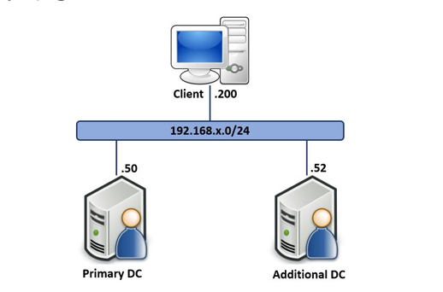

**Yêu cầu 4.1.** Sinh viên hãy tìm hiểu và trả lời câu hỏi:

**1.** Read-Only Domain Controller (ADC) là gì?

**2.** Mô hình RODC hoạt động như thế nào?

**3.** Khi nào cần sử dụng RODC?

**4.** So sánh sự khác nhau giữa mô hình ADC và mô hình RODC?

**Bài làm**

**1. Read-Only Domain Controller (RODC) là gì?**

- RODC là một dạng bộ điều khiển miền đặc biệt trong Active Directory Domain Services (AD DS). Được giới thiệu từ Windows Server 2008, RODC mang lại giải pháp cho các môi trường nơi:

* Bảo mật vật lý hạn chế: Ví dụ, trong các chi nhánh nhỏ hoặc vùng xa, nơi không thể bảo vệ hoàn toàn thiết bị.
* Quản lý phân quyền: Cho phép quản trị viên cục bộ tại chi nhánh quản lý mà không ảnh hưởng toàn bộ AD.

- RODC chỉ lưu trữ dữ liệu đọc từ Active Directory và không cho phép cập nhật trực tiếp vào cơ sở dữ liệu này. Khi cần thay đổi, RODC sẽ chuyển tiếp yêu cầu đến Writeable DC (bộ điều khiển miền có đầy đủ quyền đọc/ghi).

**2. Mô hình RODC hoạt động như thế nào?**

- Mô hình hoạt động của RODC gồm các thành phần và cơ chế chính như sau:

* Dữ liệu "chỉ đọc": RODC chứa bản sao chỉ đọc của cơ sở dữ liệu Active Directory, bao gồm
  + Các đối tượng người dùng, nhóm, tài nguyên, và chính sách.
  + Không lưu trữ toàn bộ mật khẩu: Theo mặc định, chỉ lưu mật khẩu của tài khoản được xác định bởi Password Replication Policy (PRP).
* Forwarding (Chuyển tiếp yêu cầu): Khi người dùng hoặc ứng dụng yêu cầu thực hiện thay đổi dữ liệu trong AD, RODC sẽ
  + Chuyển tiếp yêu cầu ghi đến Writeable DC.
  + Trả về kết quả sau khi Writeable DC xử lý.
* Credential Caching (Bộ nhớ đệm thông tin đăng nhập): RODC có khả năng lưu trữ mật khẩu của các tài khoản được chỉ định. Quản trị viên có thể sử dụng PRP để
  + Chỉ định tài khoản nào có thể lưu mật khẩu tại RODC.
  + Loại trừ các tài khoản nhạy cảm (như tài khoản quản trị viên miền).
* Bảo mật nâng cao: Nếu RODC bị tấn công hoặc mất cắp, dữ liệu được bảo vệ bằng cách
  + Không lưu trữ mật khẩu toàn bộ người dùng.
  + Tự động chặn mọi yêu cầu ghi dữ liệu từ các nguồn không tin cậy.

**3. Khi nào cần sử dụng RODC?**

- RODC phù hợp trong các tình huống sau:

* Văn phòng chi nhánh nhỏ:
  + Các chi nhánh không có quản trị viên IT chuyên trách.
  + Kết nối mạng với trung tâm không ổn định.
  + Nhân sự tại chi nhánh cần quyền truy cập vào AD nhưng không yêu cầu thay đổi dữ liệu
* Môi trường bảo mật thấp:
  + RODC thích hợp ở những nơi khó đảm bảo an toàn vật lý (như thiết bị có thể bị trộm).
  + Giảm thiểu rủi ro nếu kẻ tấn công xâm nhập được vào máy chủ.
* Tối ưu hóa băng thông:
  + RODC có thể giảm lưu lượng mạng vì thực hiện xác thực người dùng cục bộ mà không cần chuyển nhiều yêu cầu tới DC trung tâm.

**4. So sánh sự khác nhau giữa mô hình ADC và RODC:**

|  |  |  |
| --- | --- | --- |
| **Yếu tố so sánh** | **ADC (Additional Domain Controller)** | **RODC (Read-Only Domain Controller)** |
| **Quyền chỉnh sửa** | Có quyền đọc và ghi đầy đủ trên cơ sở dữ liệu Active Directory | Chỉ có quyền đọc, không được phép ghi dữ liệu |
| **Lưu trữ mật khẩu** | Lưu trữ toàn bộ mật khẩu, tài khoản người dùng | Không lưu mật khẩu (trừ các tài khoản trong PRP) |
| **Rủi ro bảo mật** | Rủi ro cao nếu máy chủ bị tấn công | Rủi ro thấp hơn vì hạn chế quyền truy cập và lưu trữ |
| **Kịch bản sử dụng** | Được sử dụng tại trụ sở chính hoặc môi trường yêu cầu quyền ghi | Phù hợp cho văn phòng chi nhánh hoặc môi trường bảo mật kém |
| **Khả năng phản hồi yêu cầu** | Xử lý yêu cầu đọc và ghi trực tiếp | Chuyển tiếp yêu cầu ghi đến Writeable DC |
| **Quản trị cục bộ** | Không có khái niệm quản trị viên cục bộ | Hỗ trợ phân quyền quản trị viên cục bộ |

**Yêu cầu 4.2.** Sinh viên triển khai mô hình Read-Only Domain Controller theo yêu cầu bên dưới.

- Cài đặt địa chỉ IP như đề bài yêu cầu

+ Primary DC:

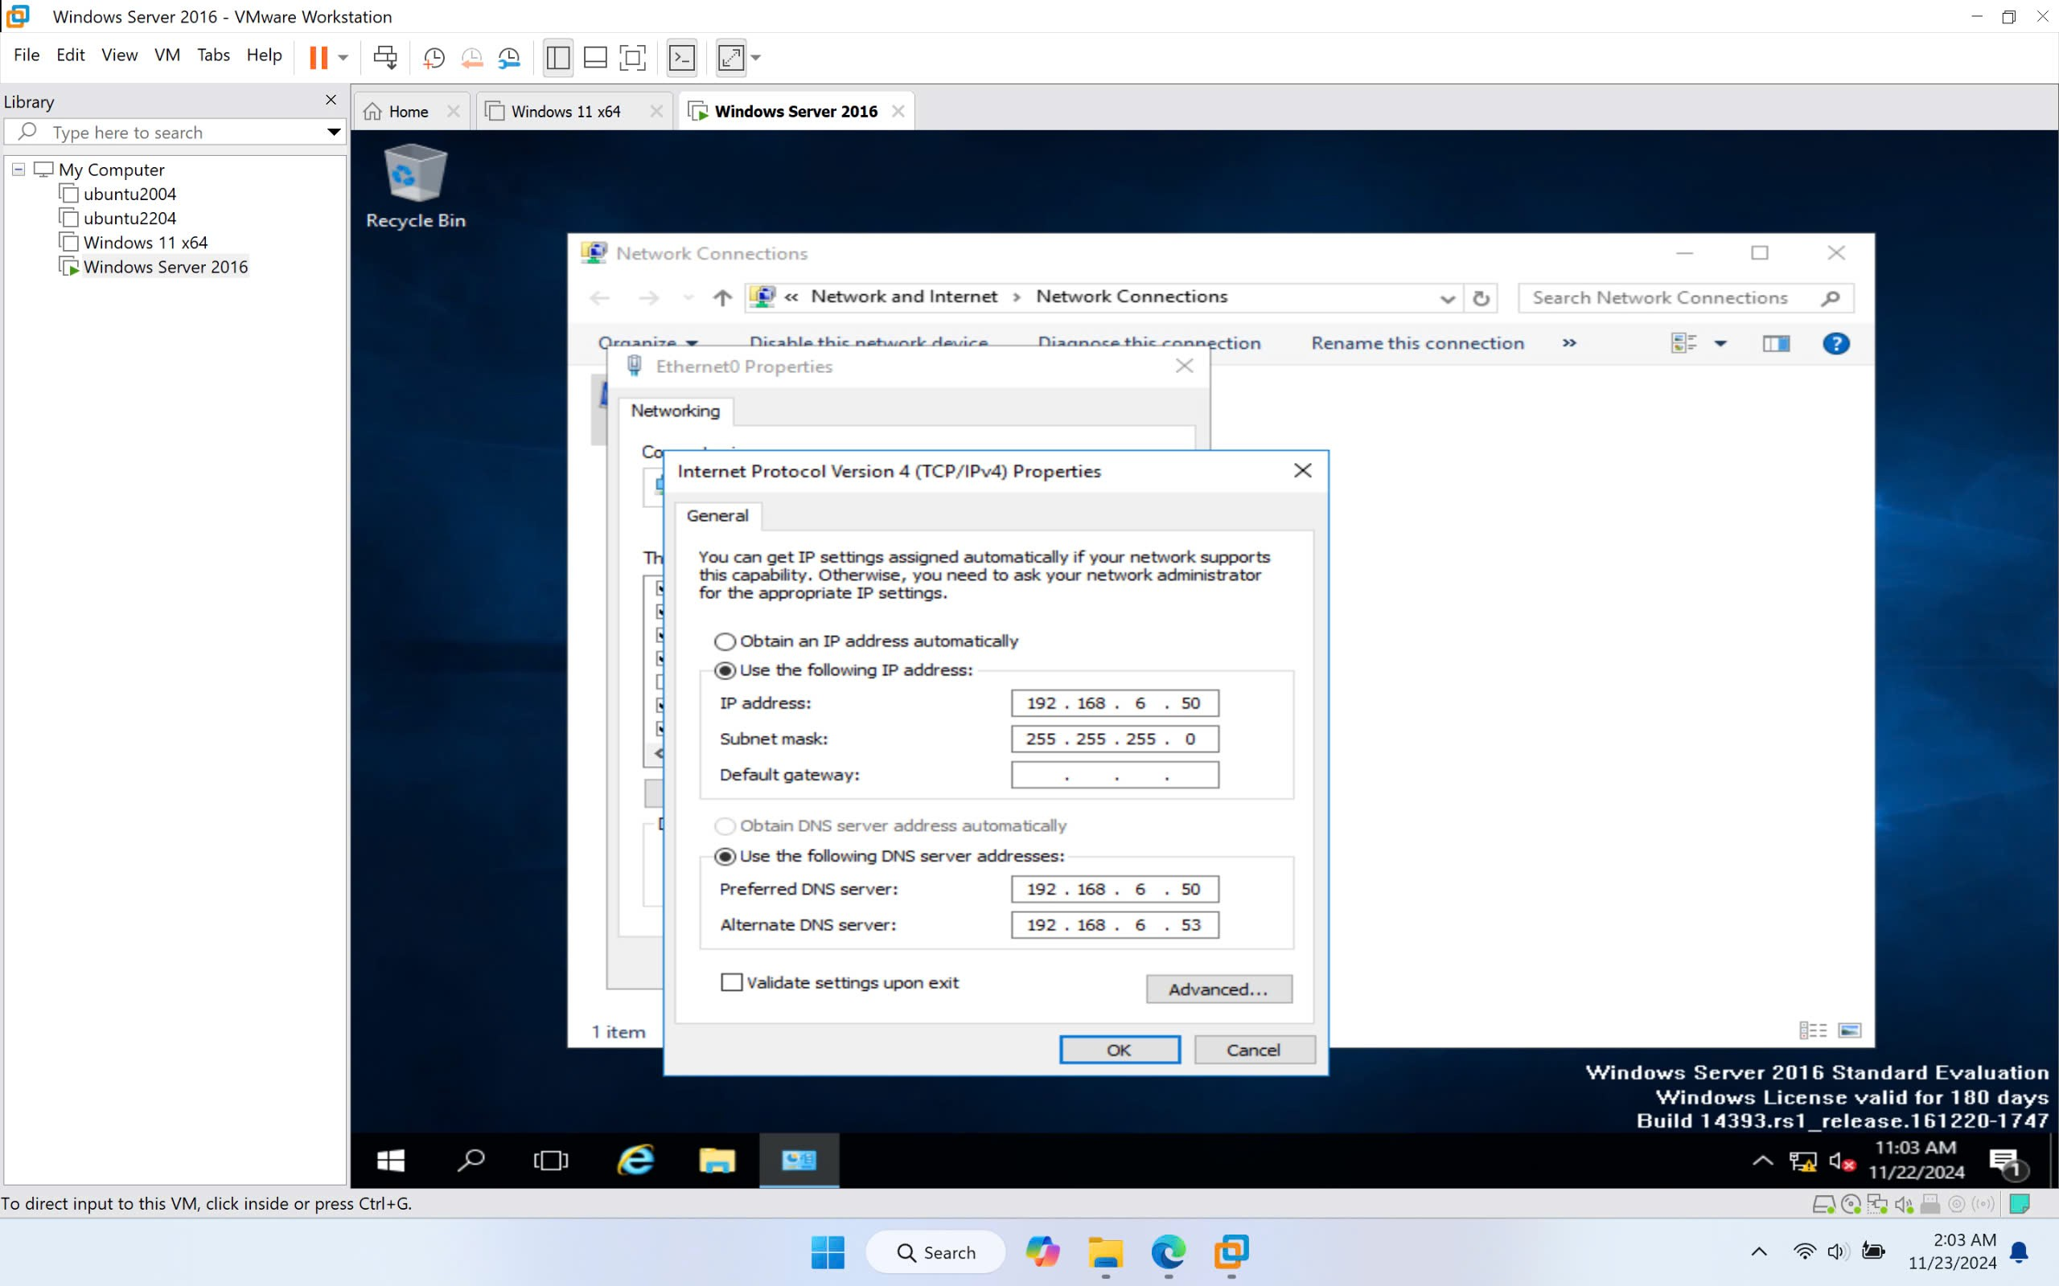

+Read-Only DC:

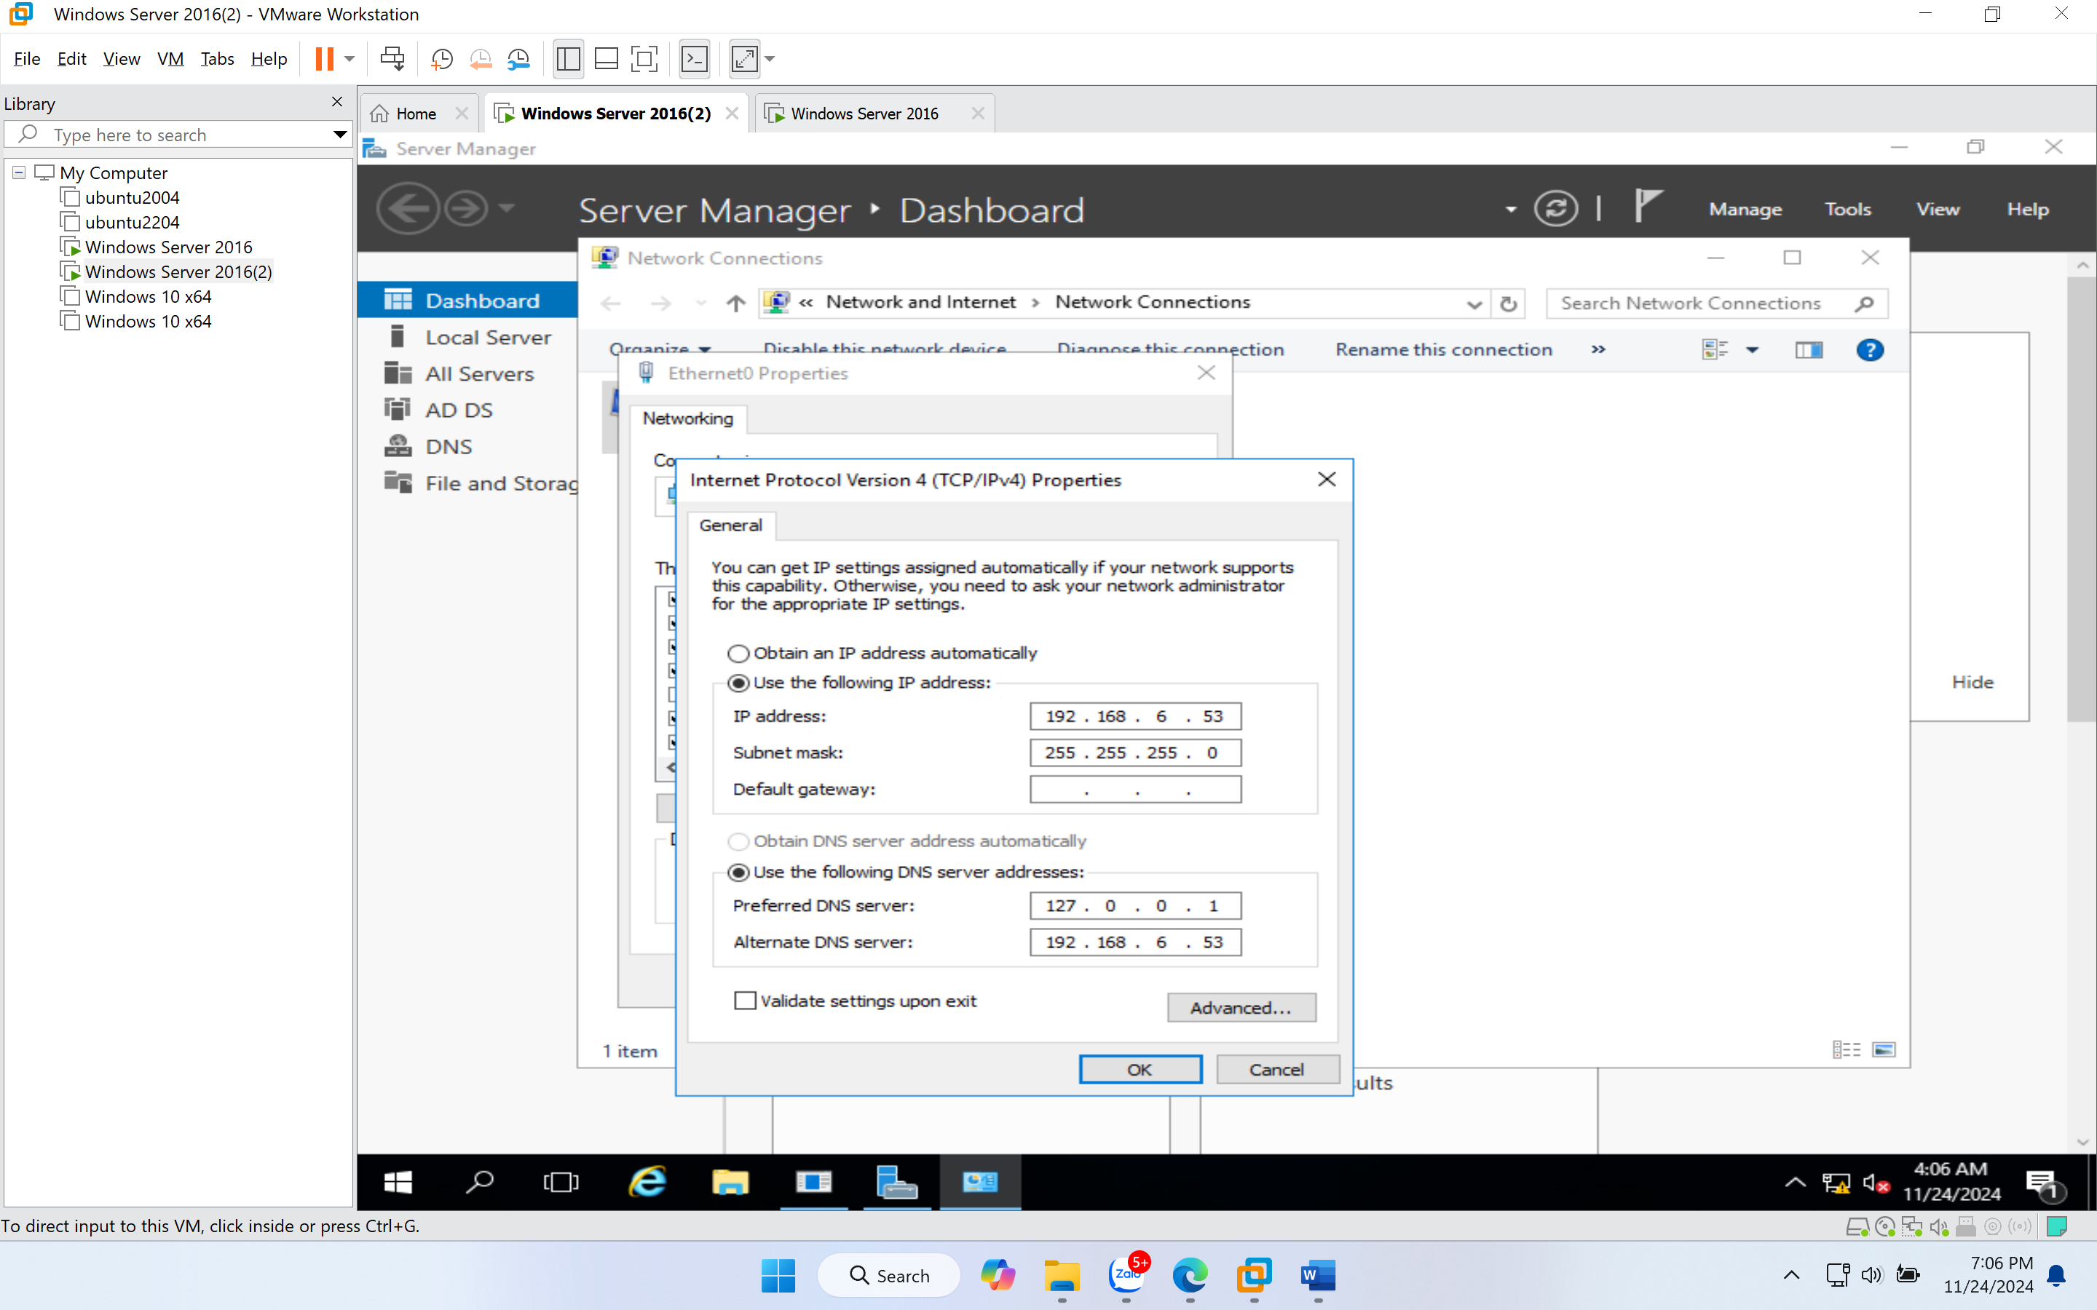

+ Client:

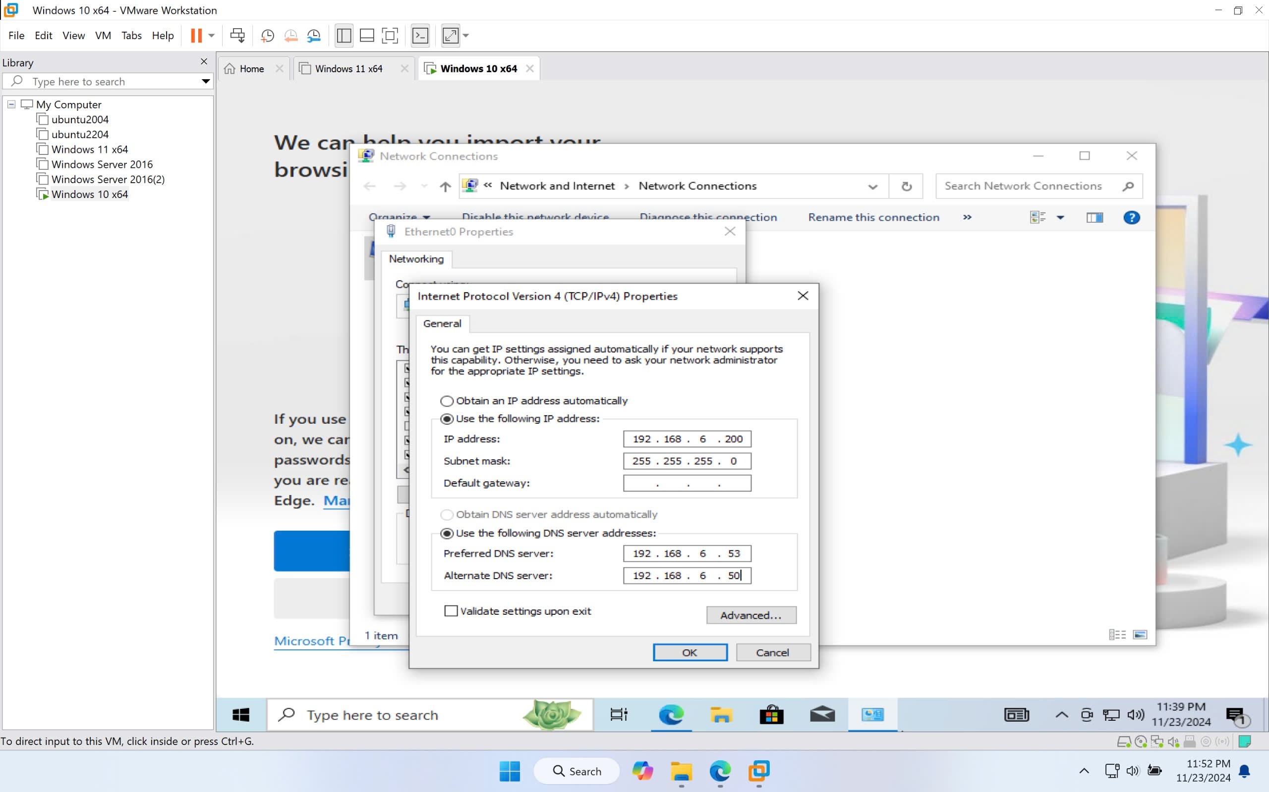

- Triển khai Active Directory trên Primary DC:

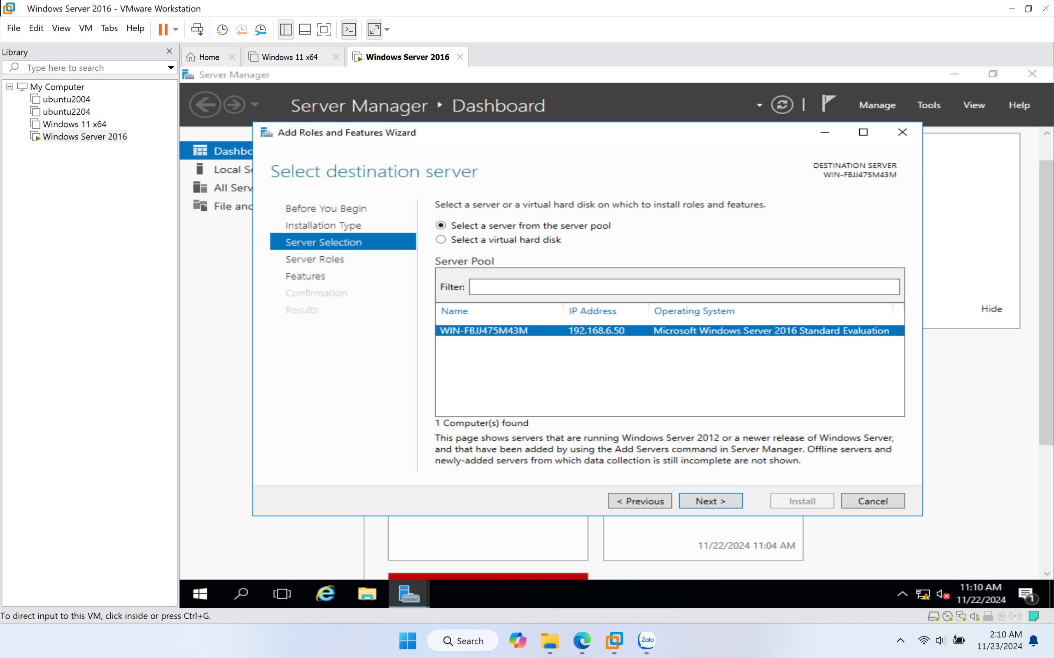

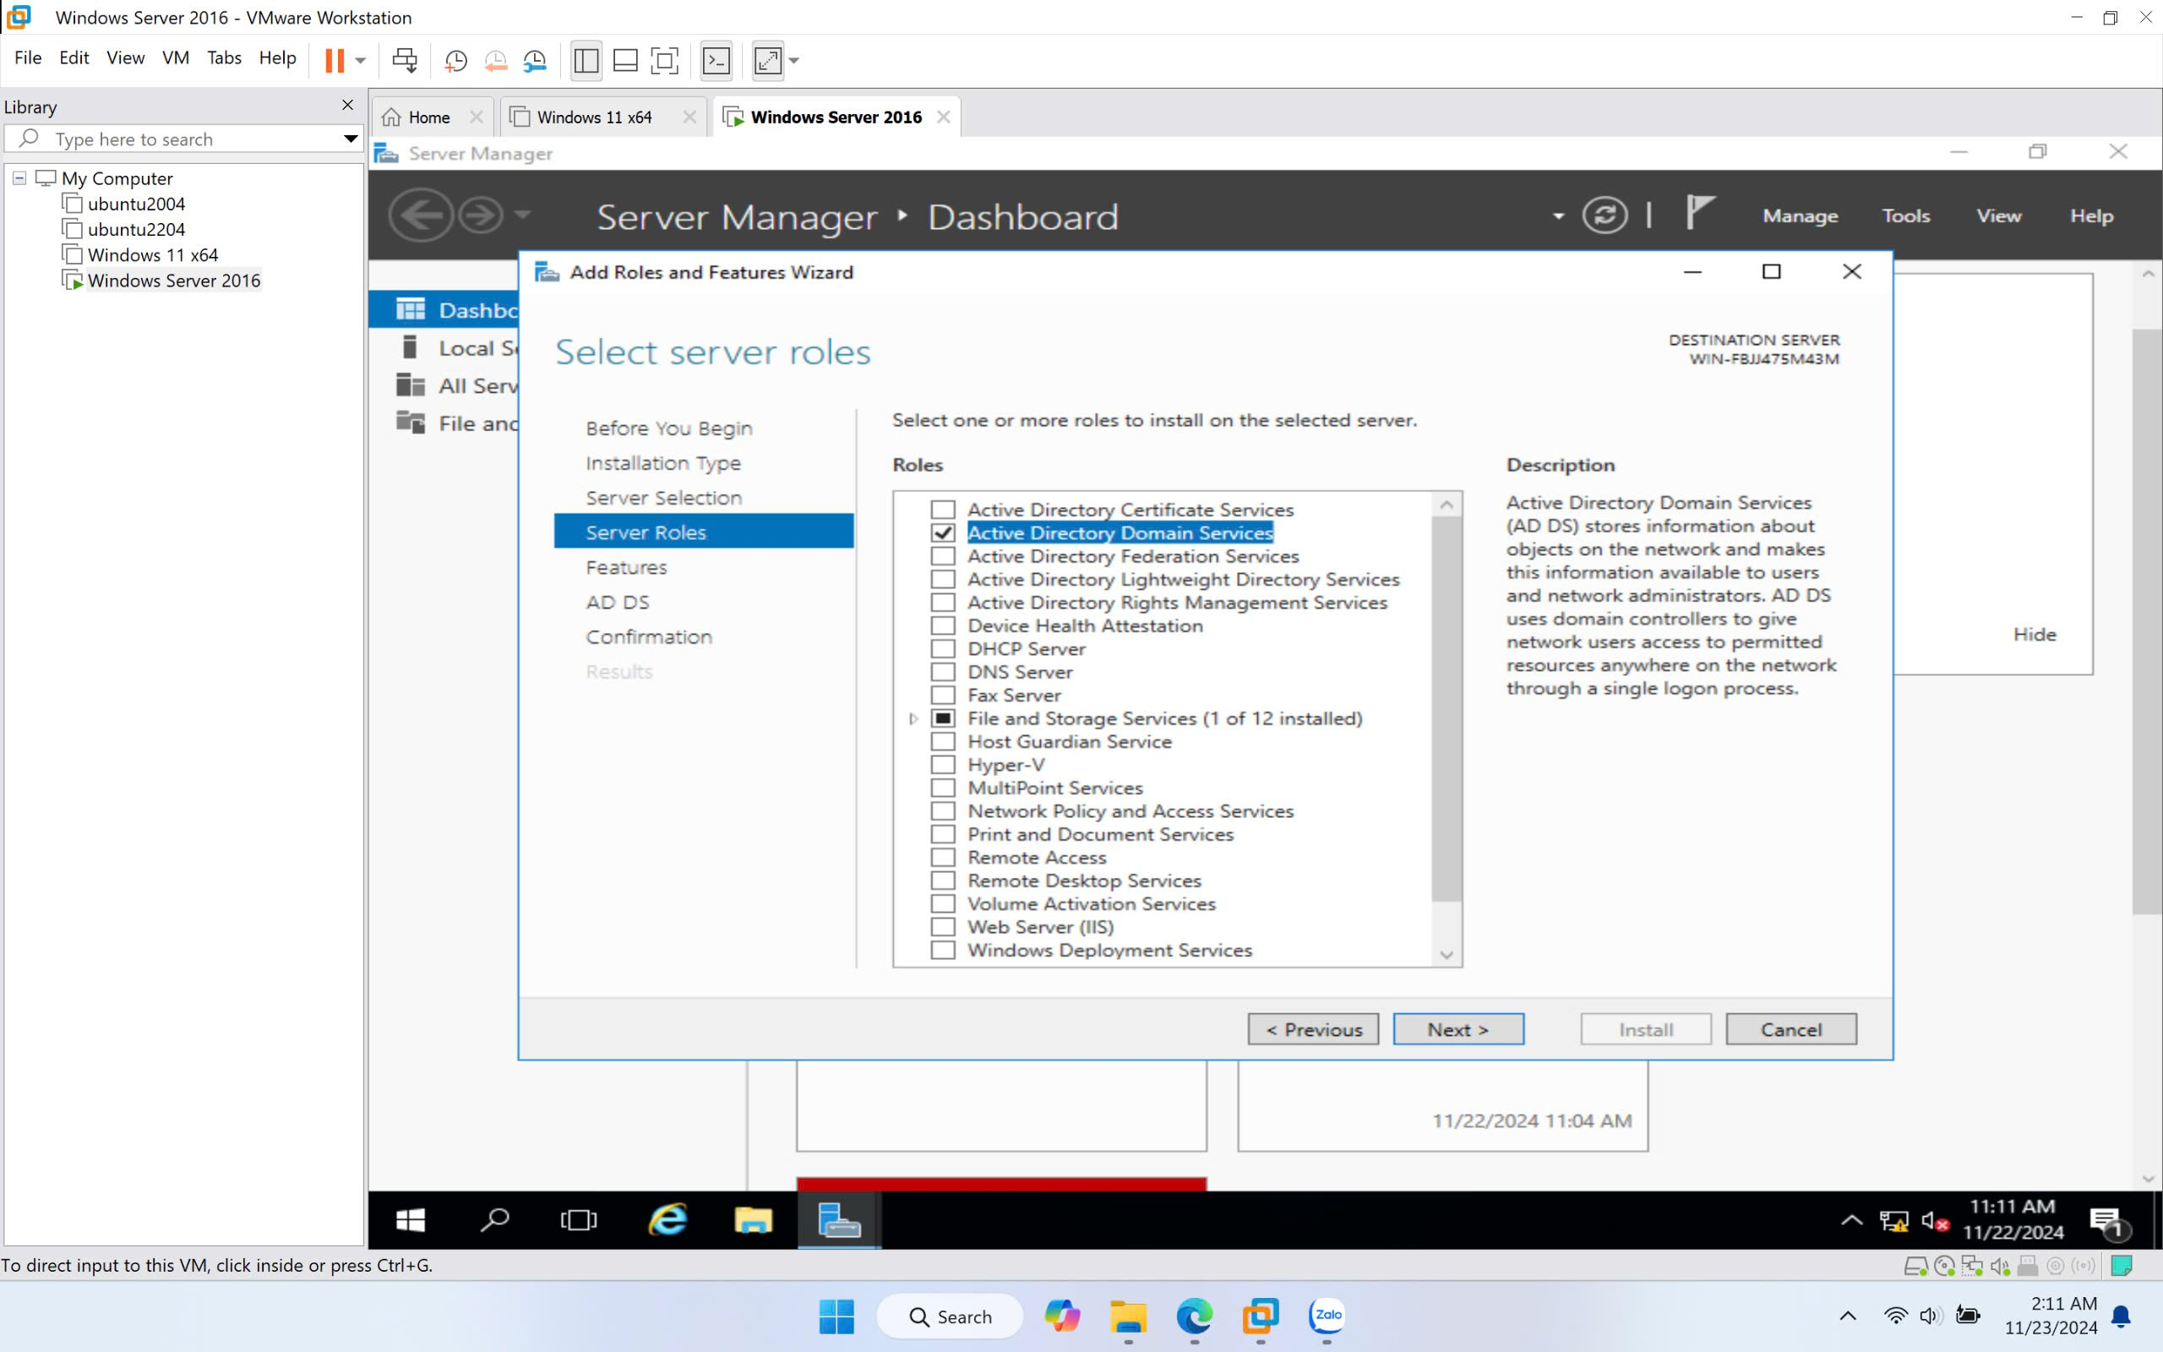

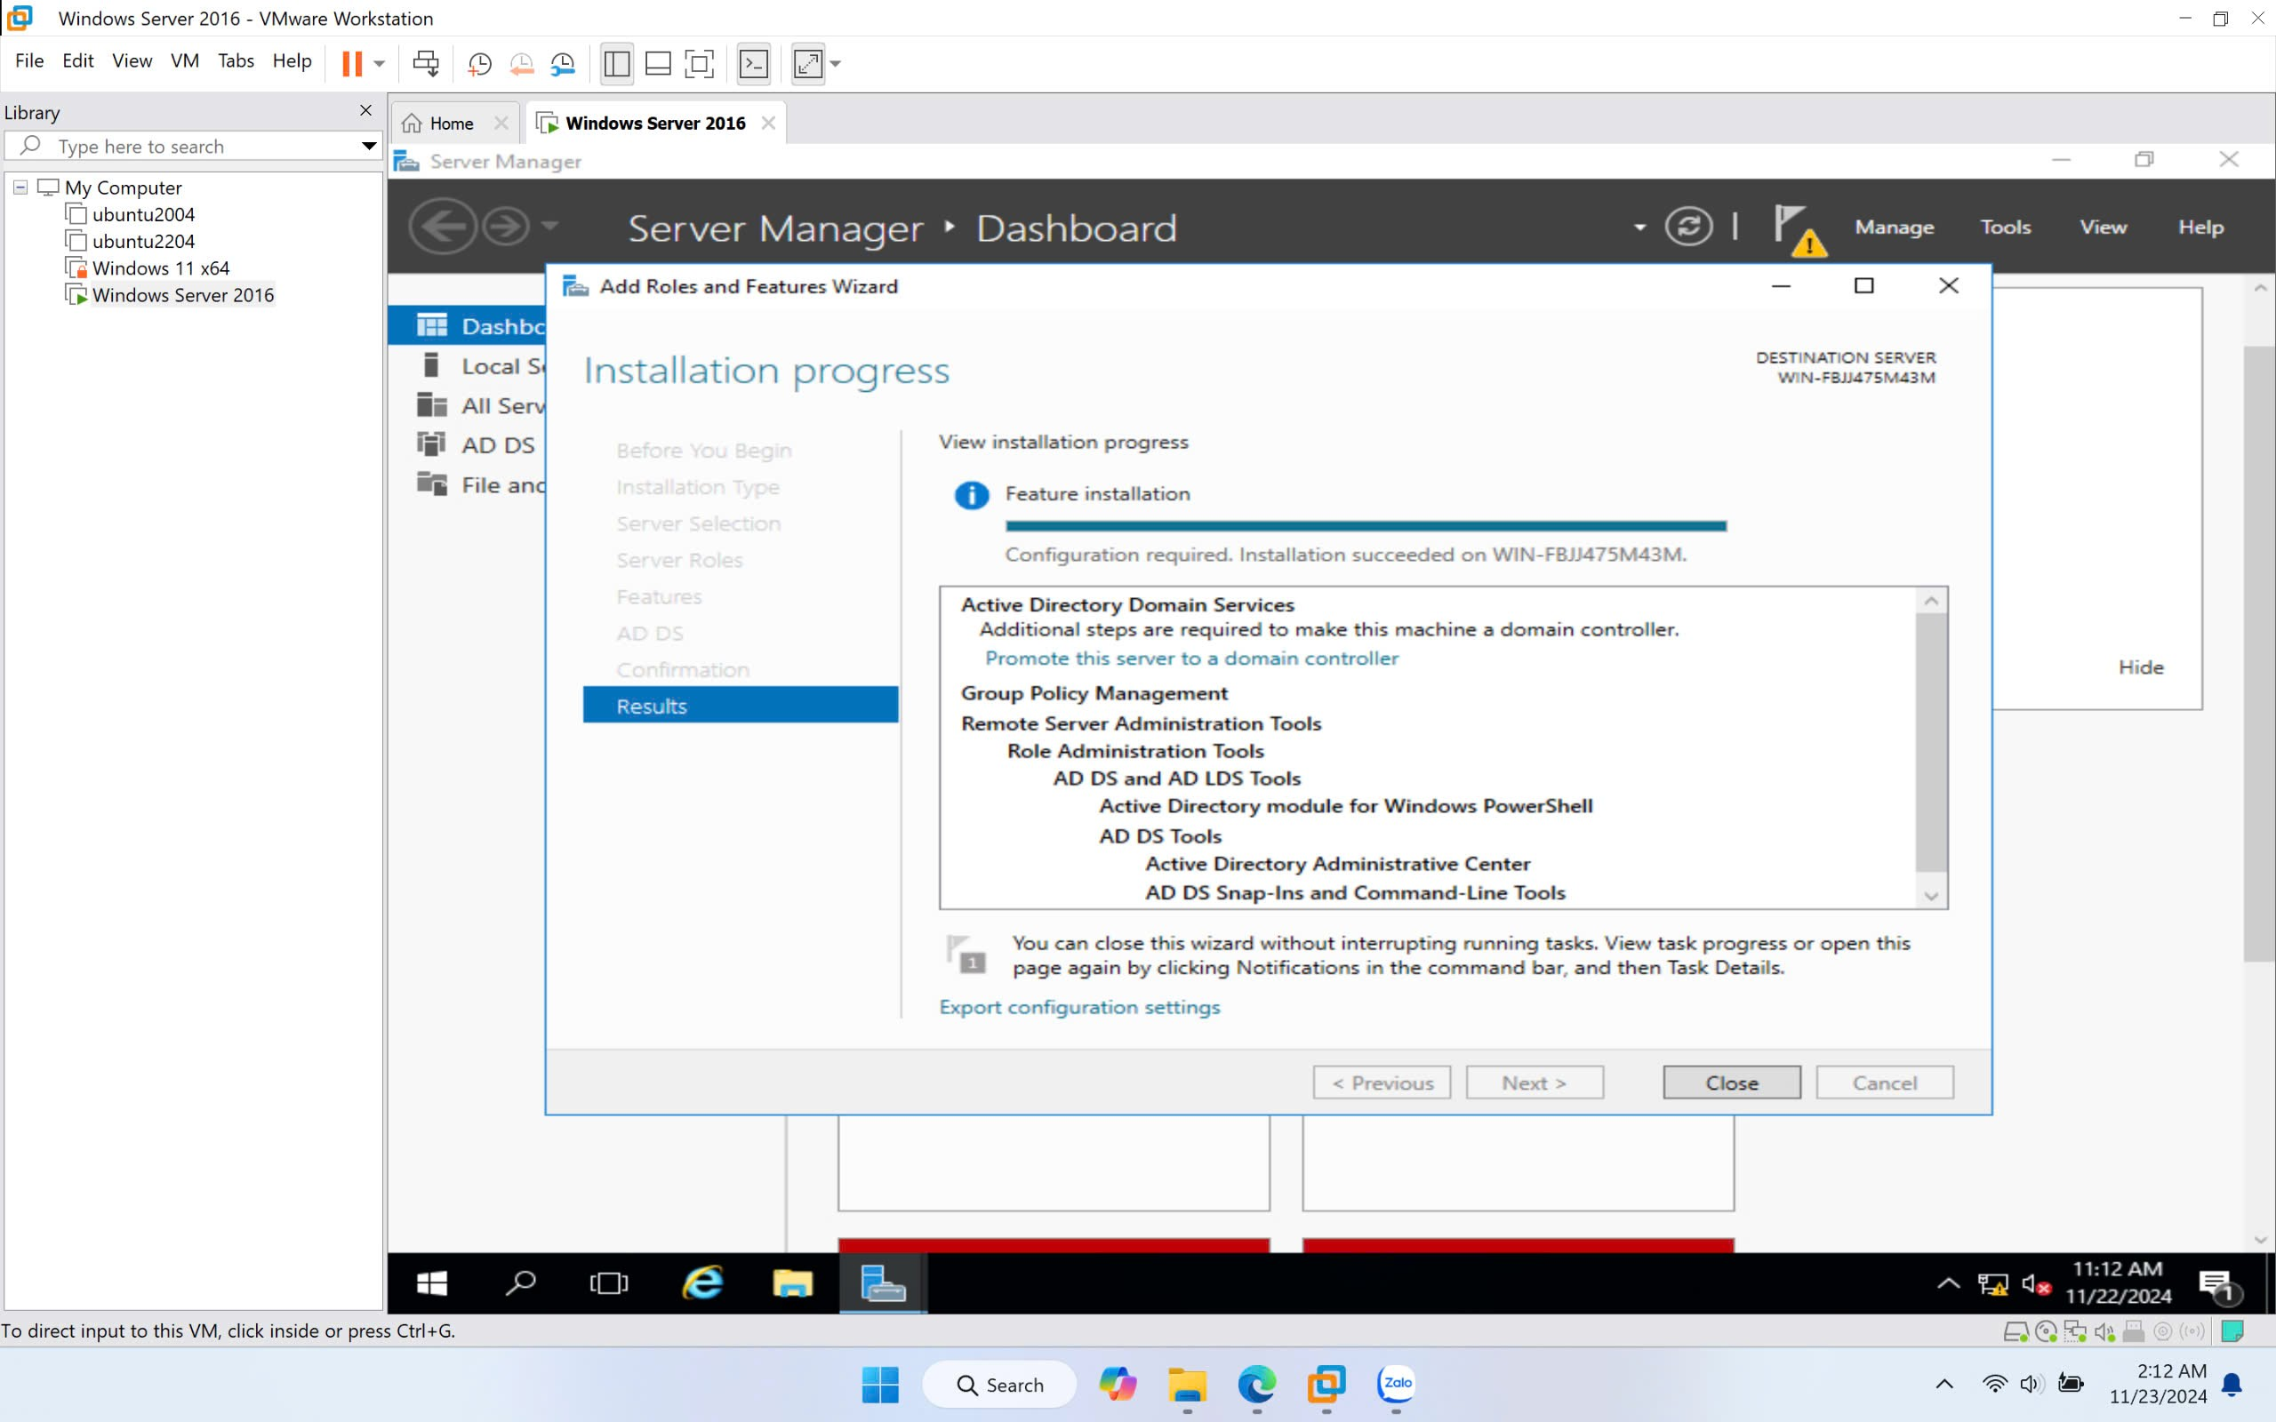

- Nâng cấp Active Directory sang Additional Domain Controller trên Primary DC

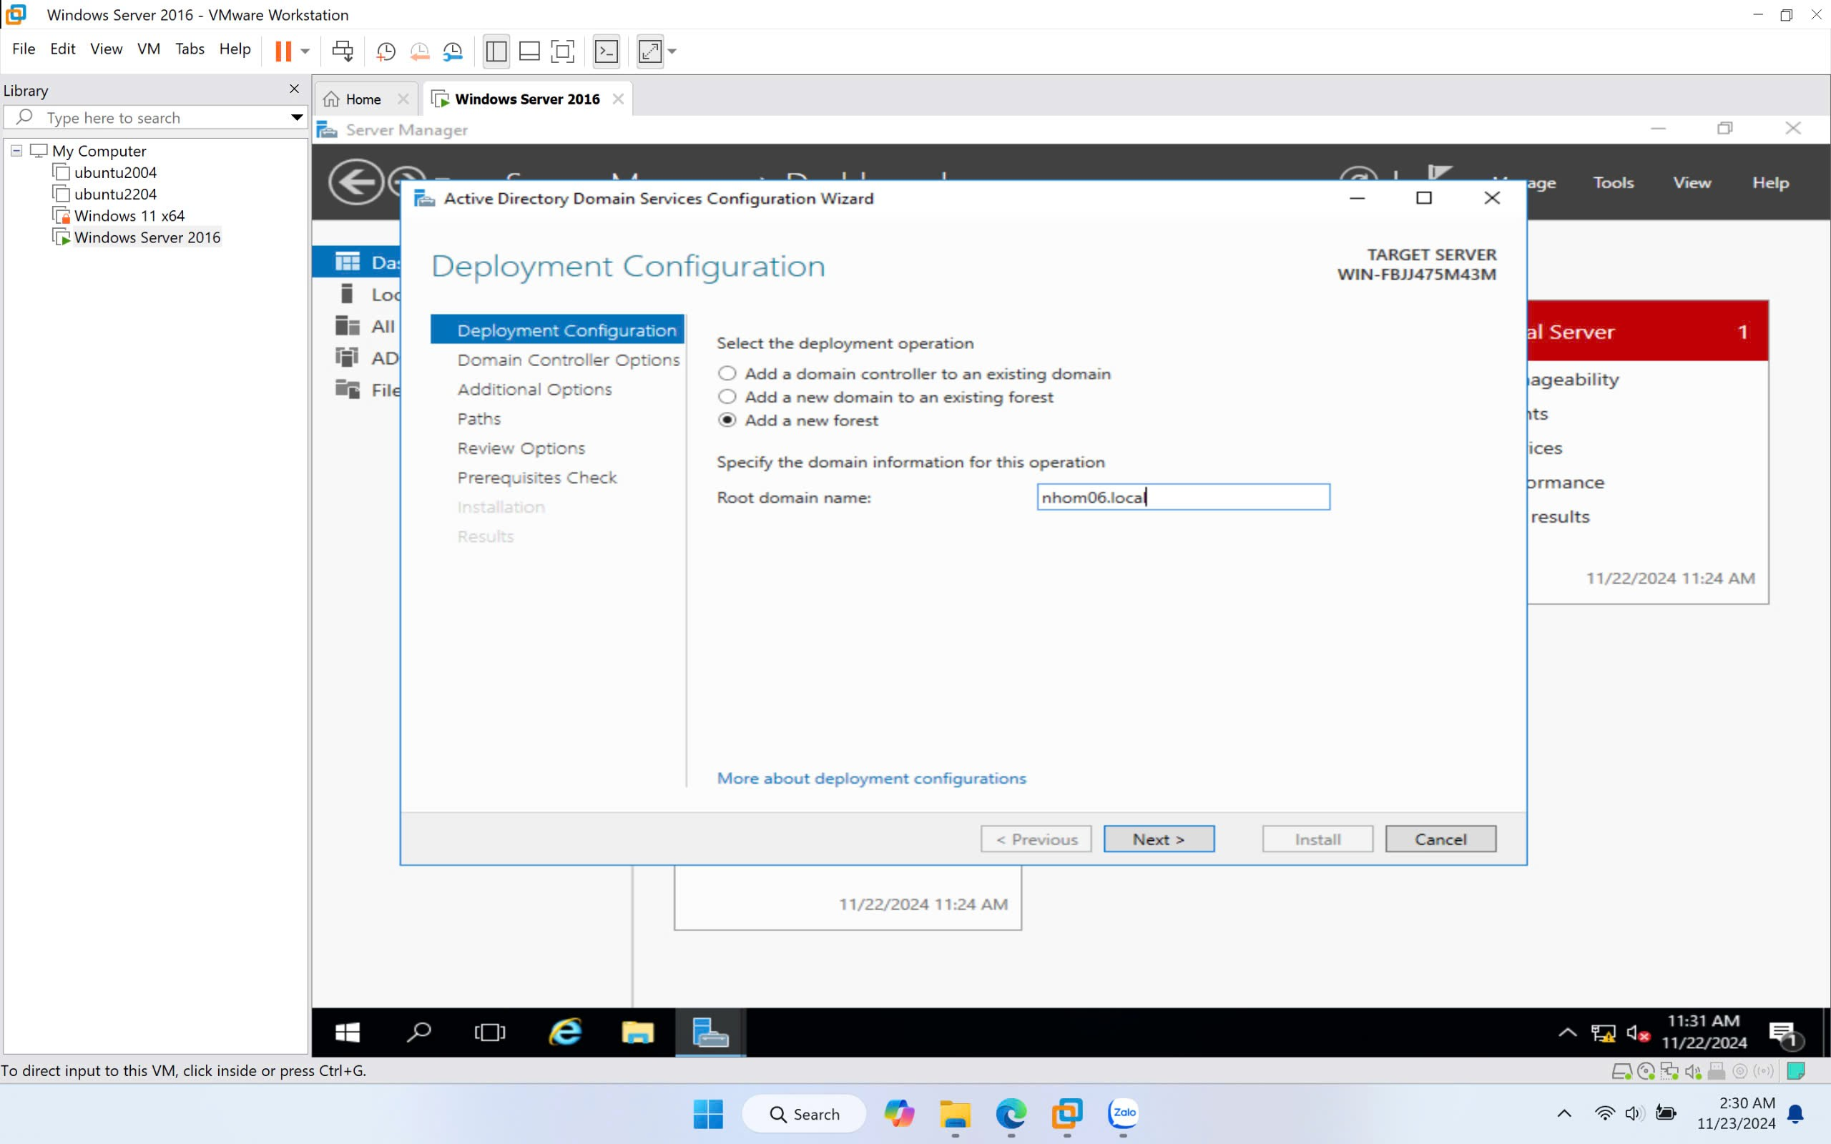

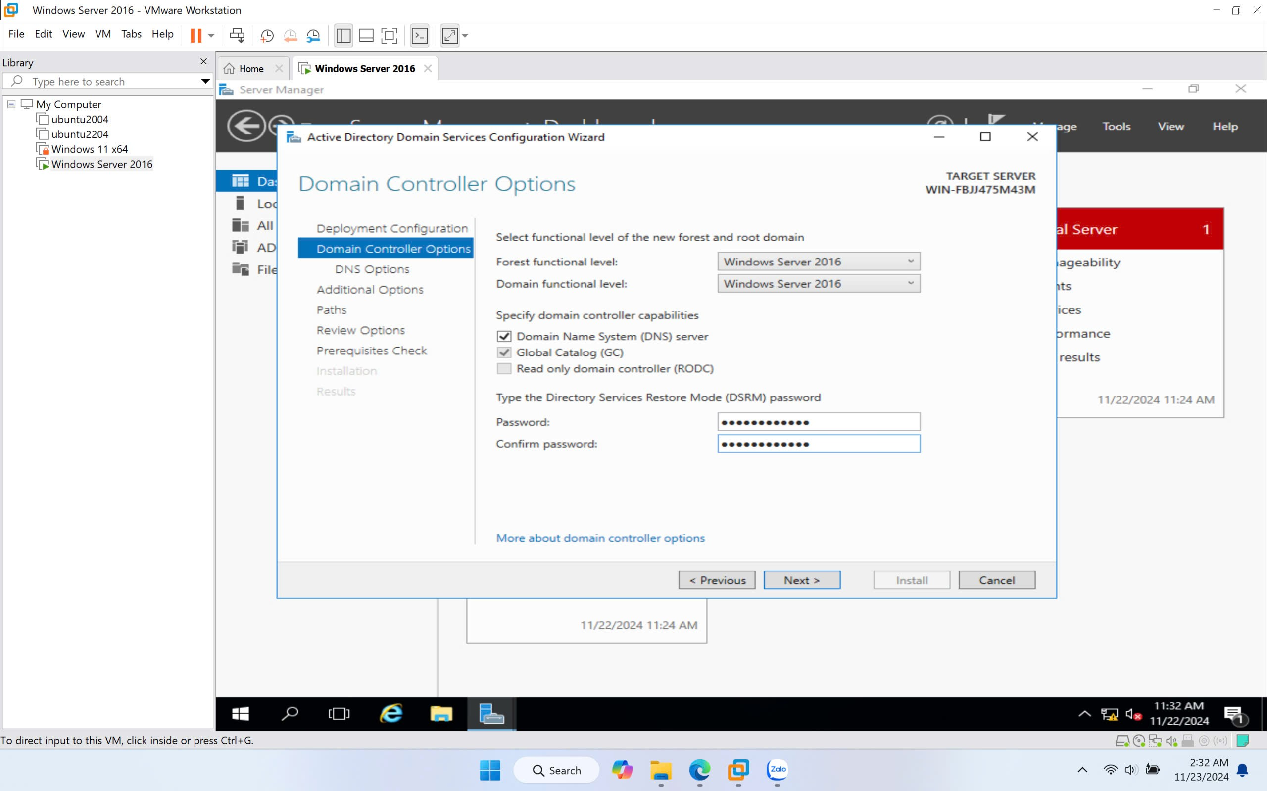

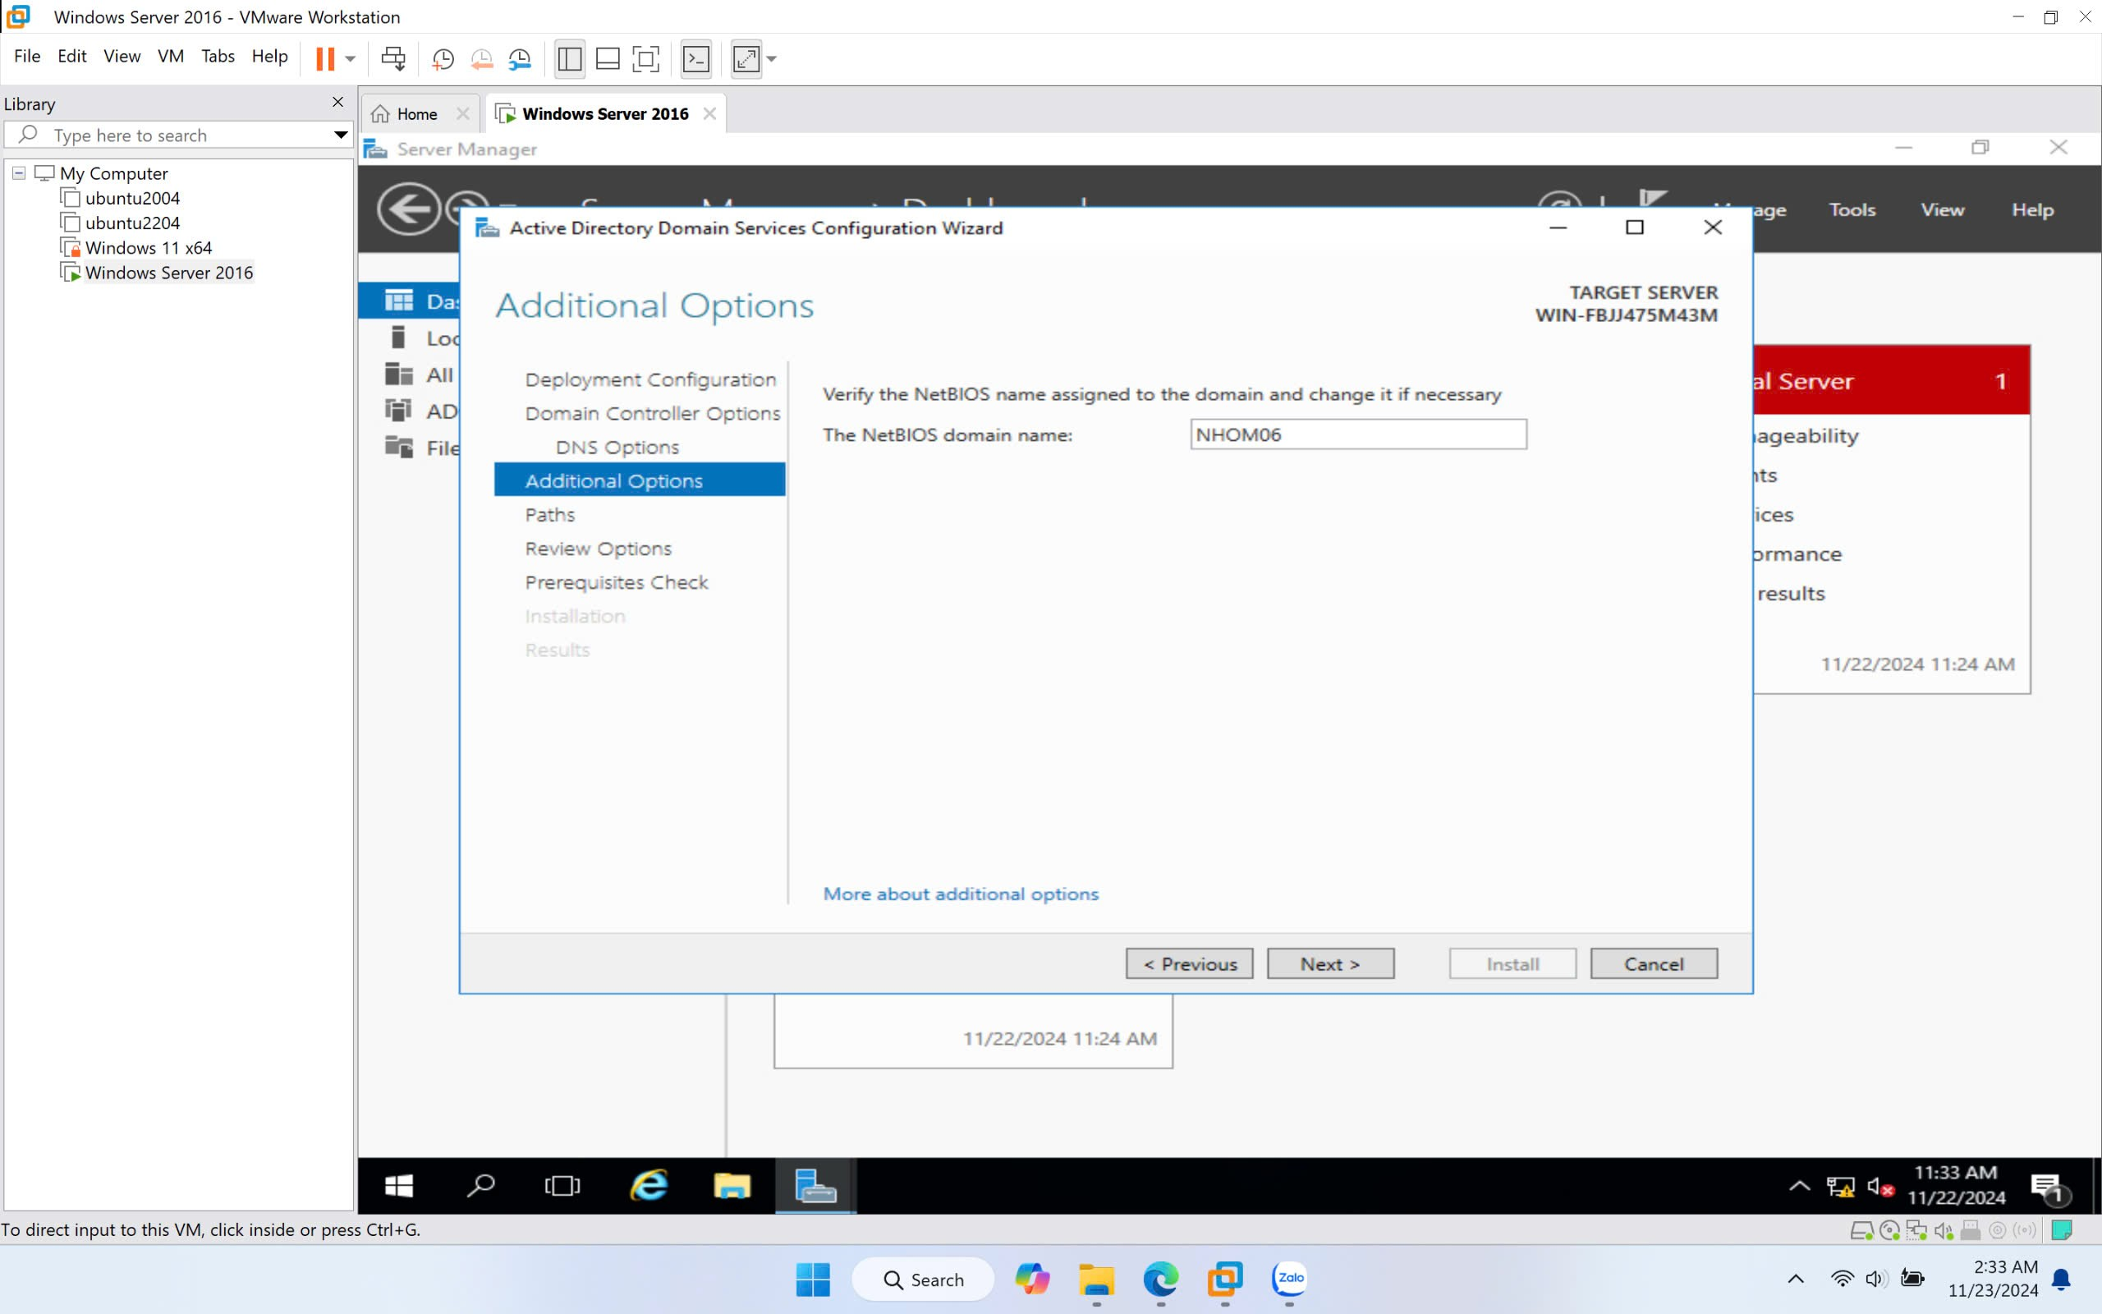

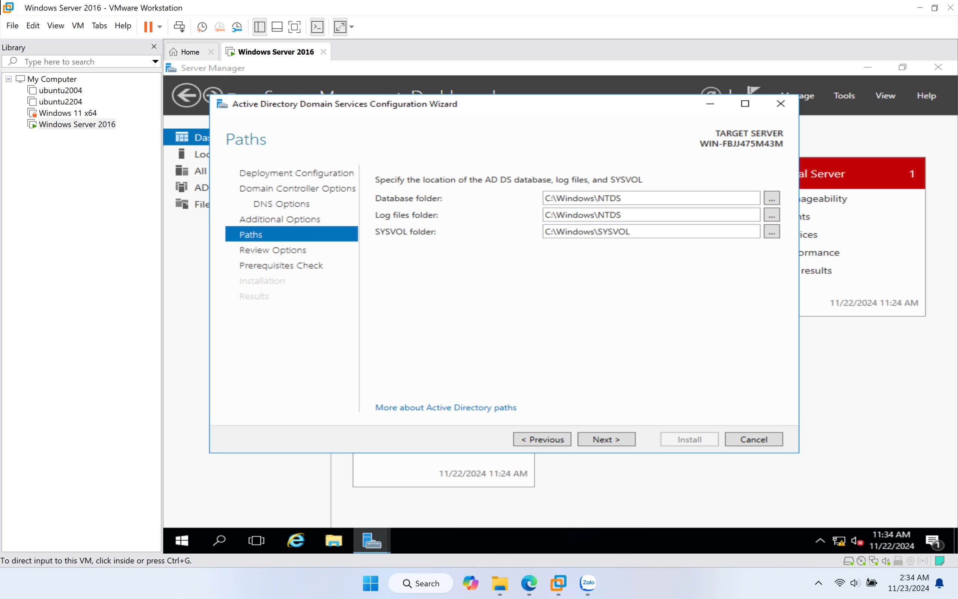

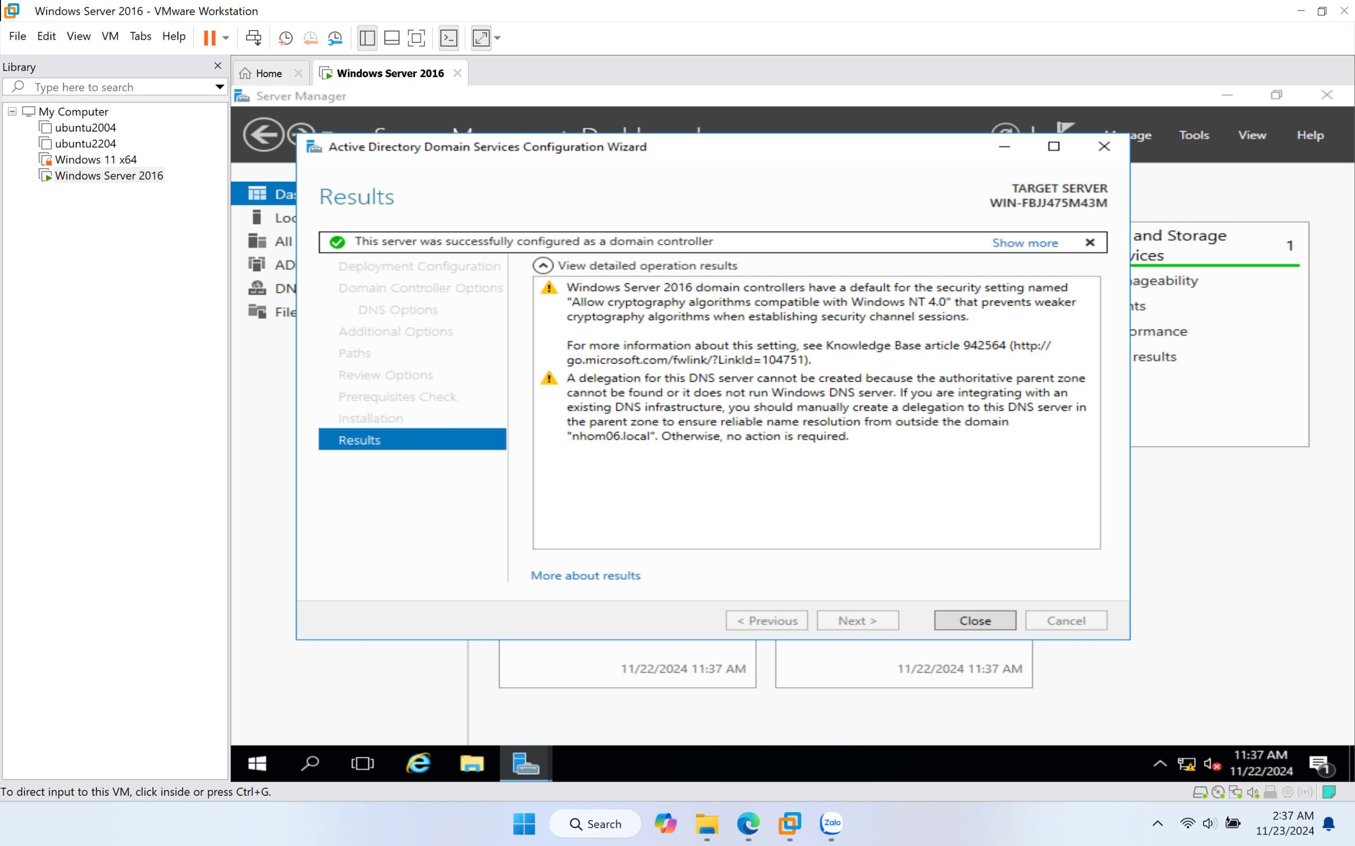

- Triển khai Active Directory trên Read-Only DC:

+ Thực hiện triển khai Active Directory tương tự như trên Primary DC

+ Tham gia domain (join domain) đã được tạo bởi Primary DC

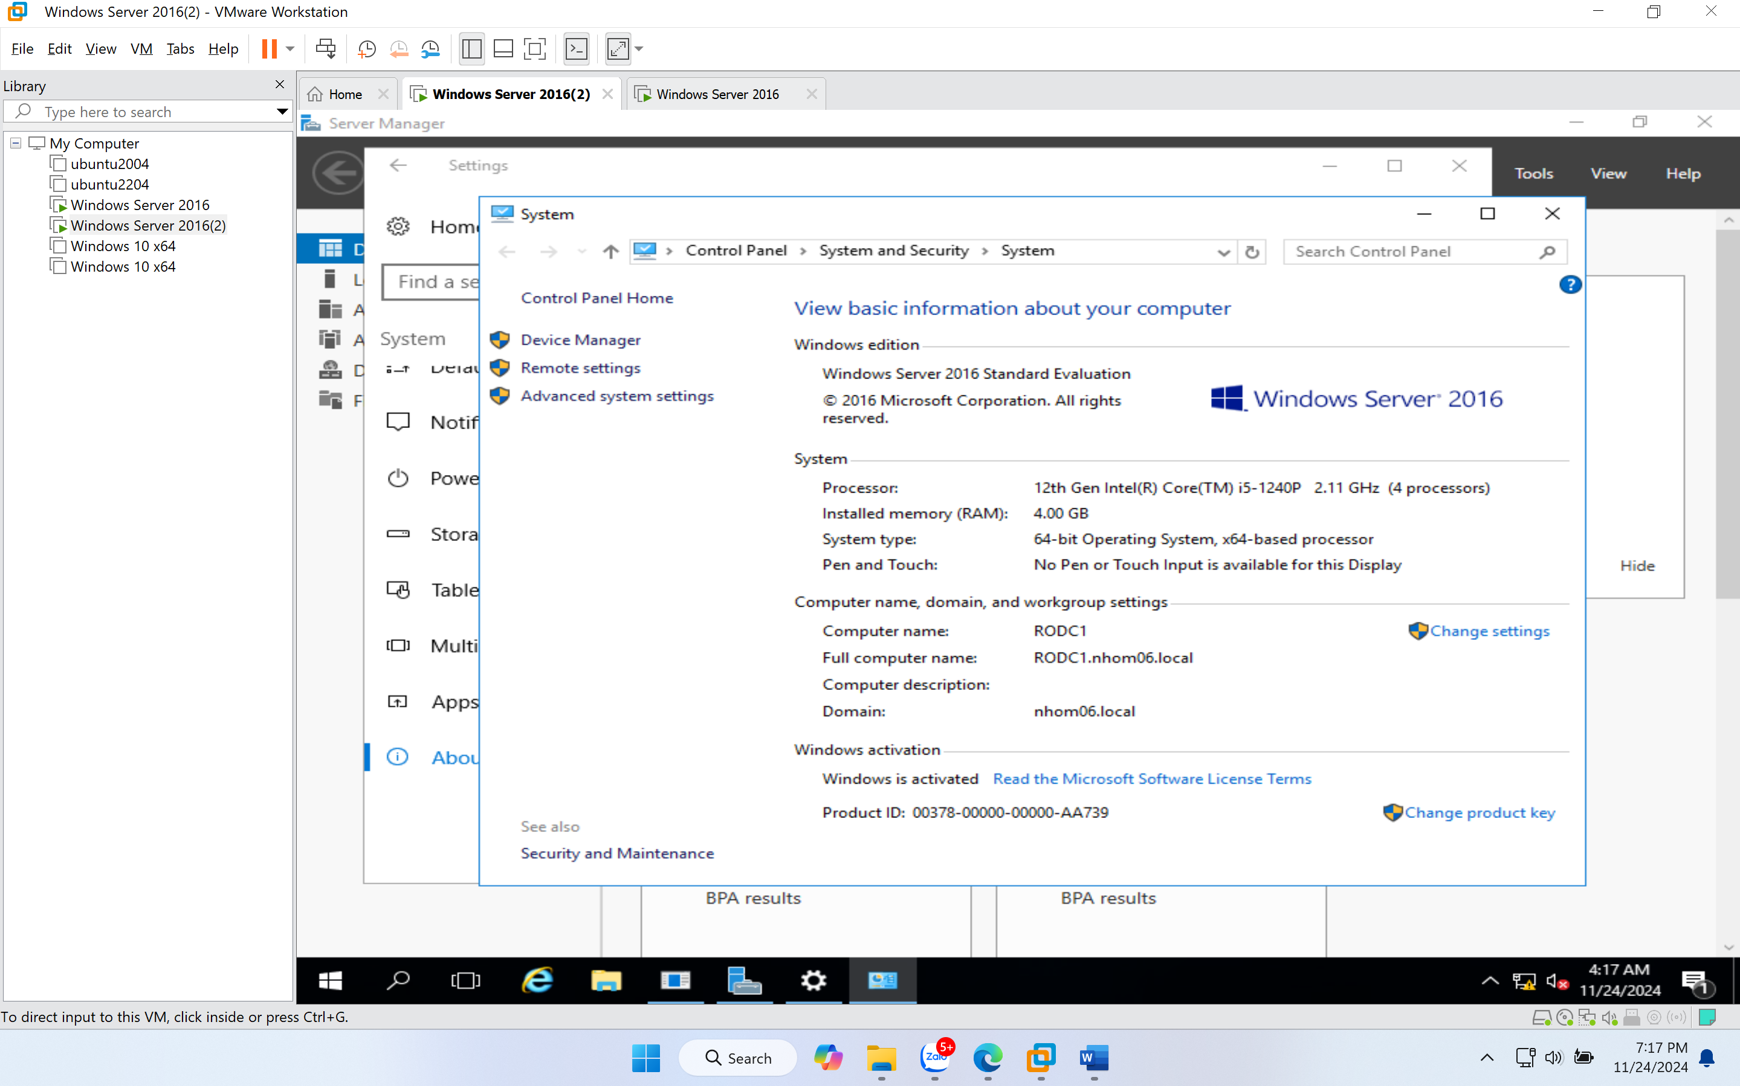

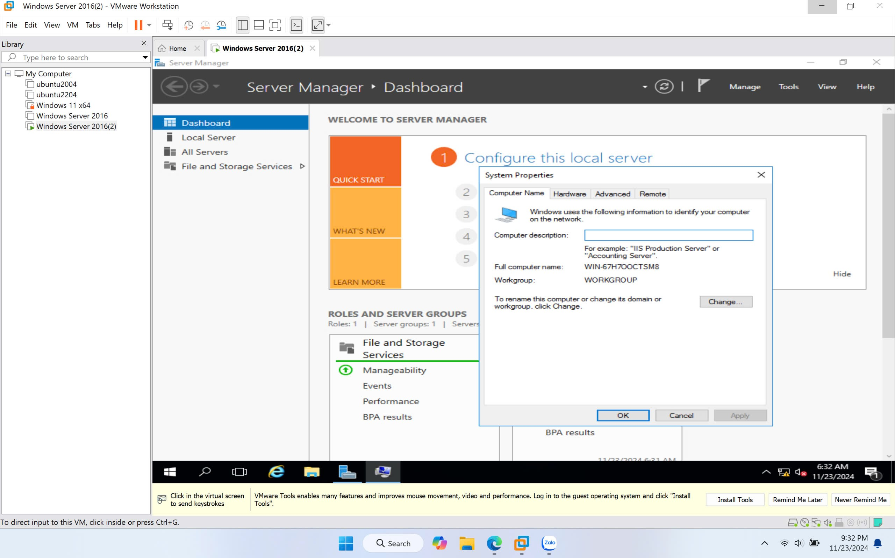

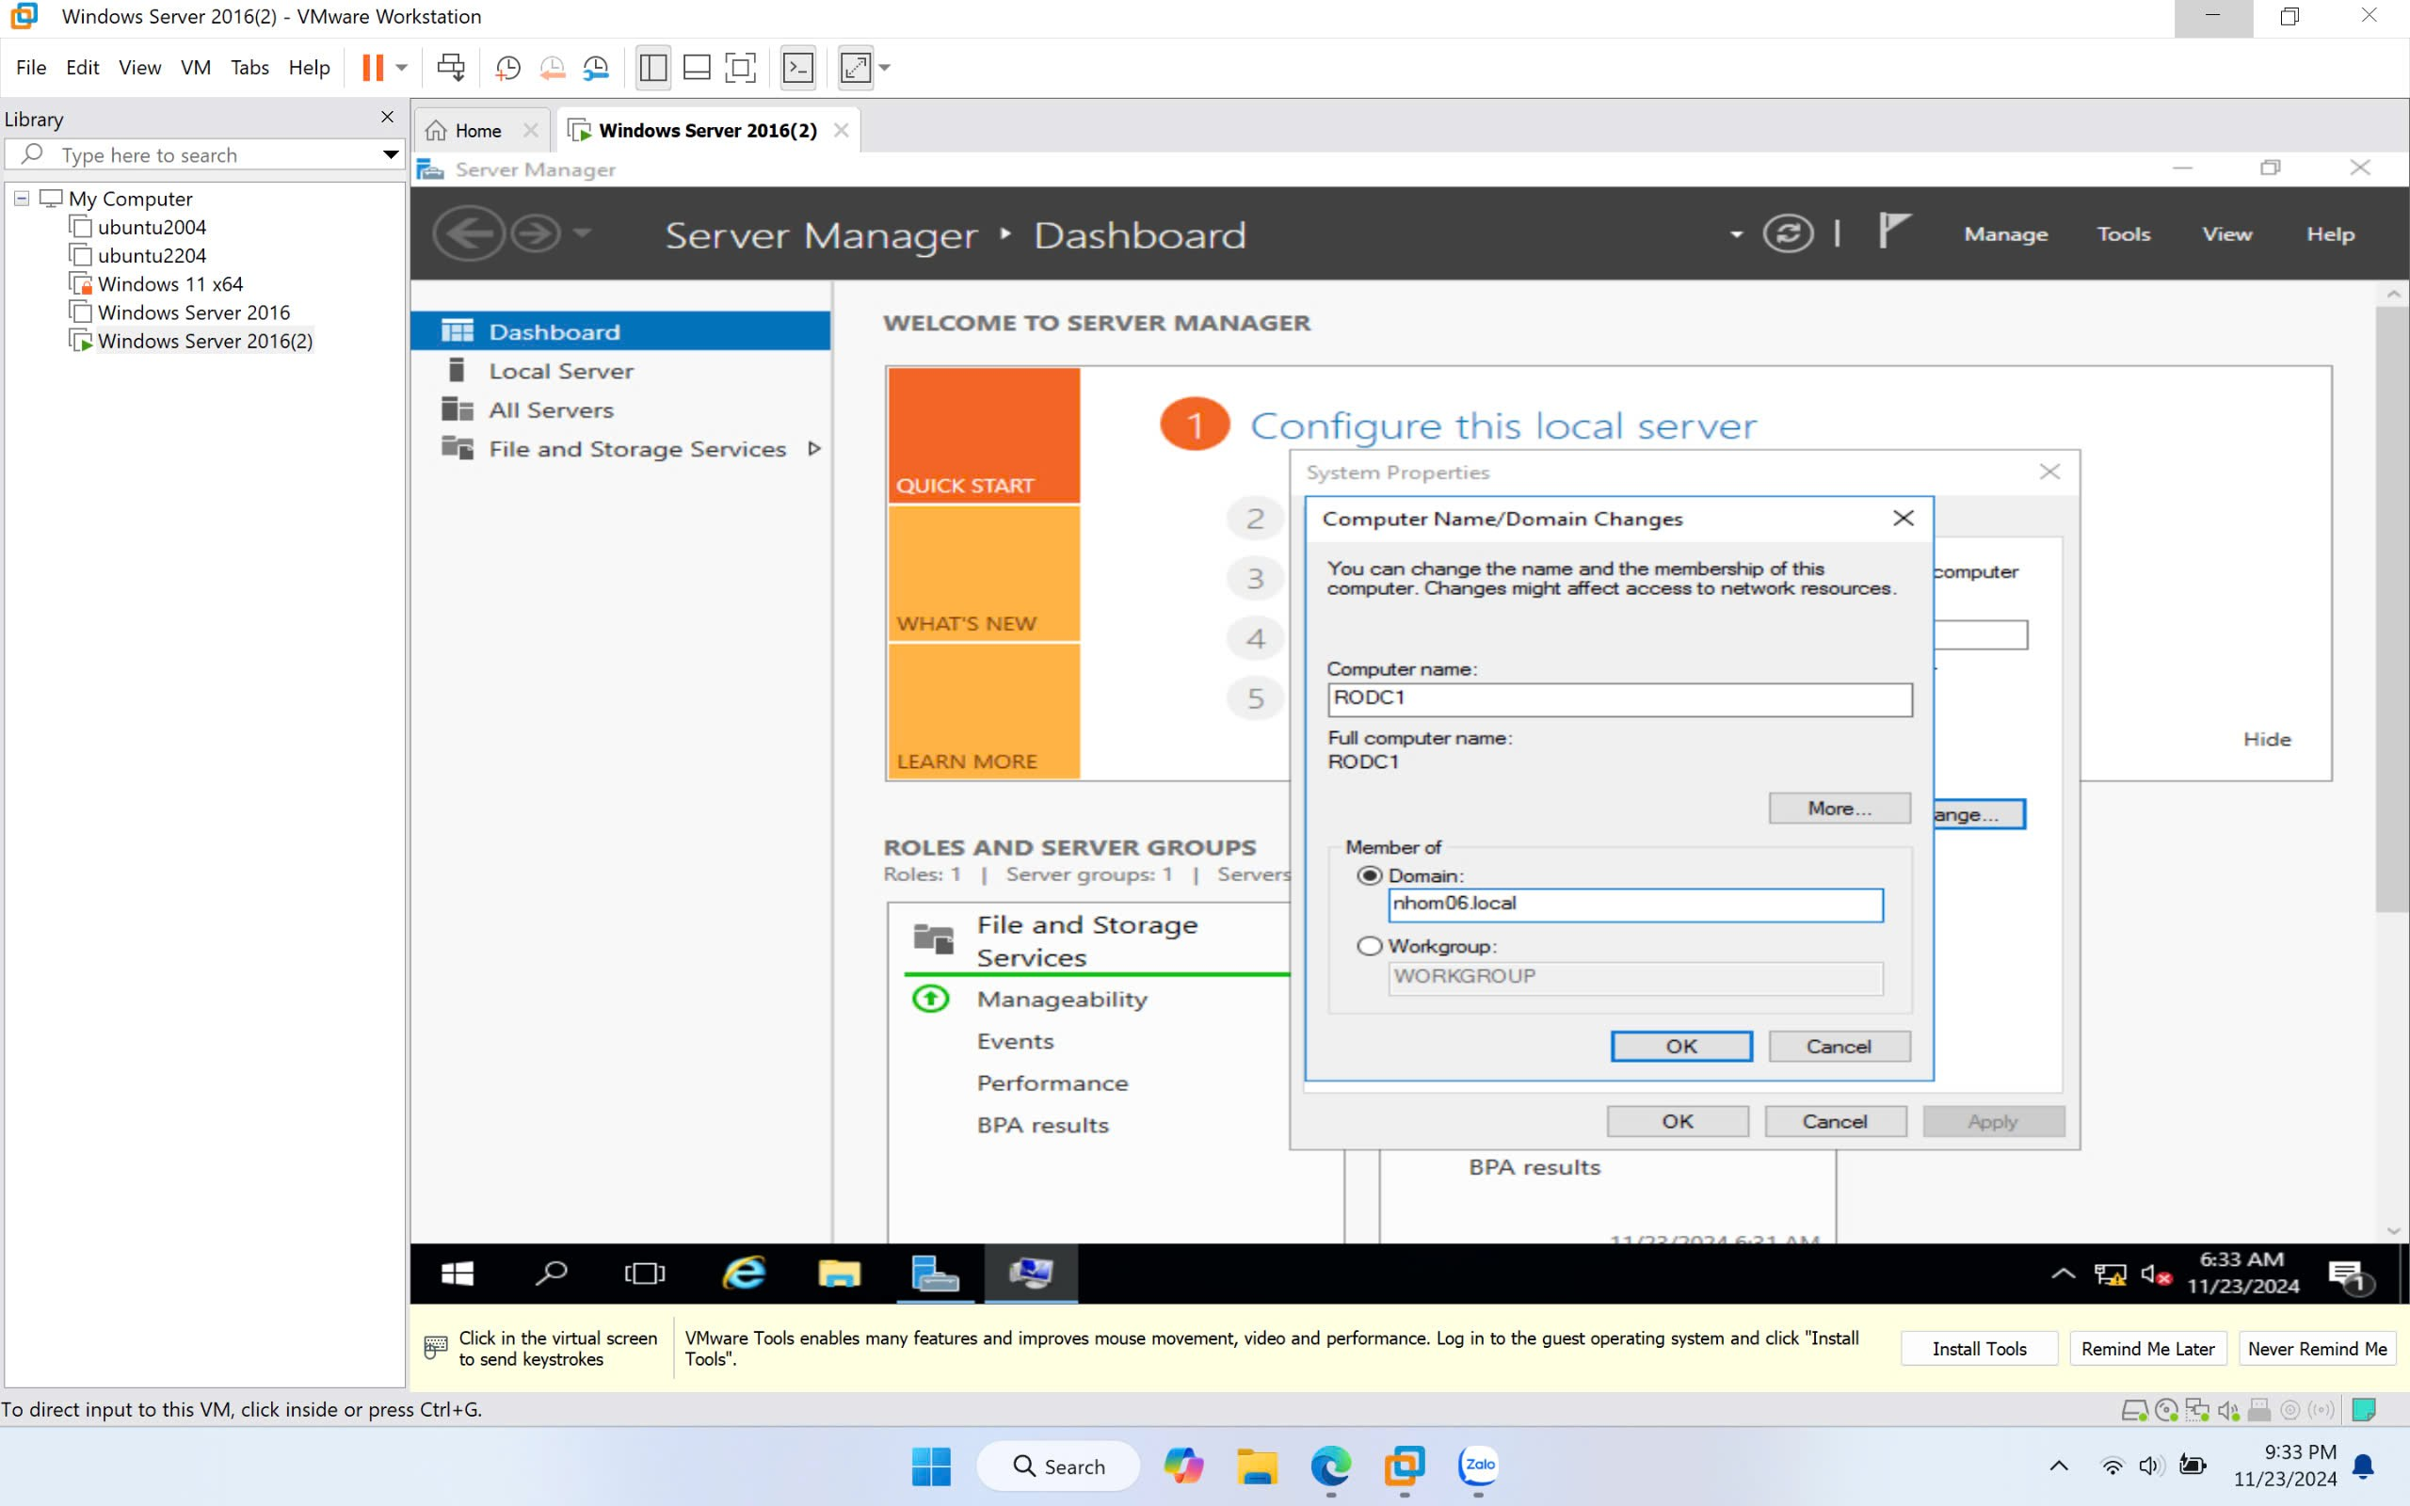

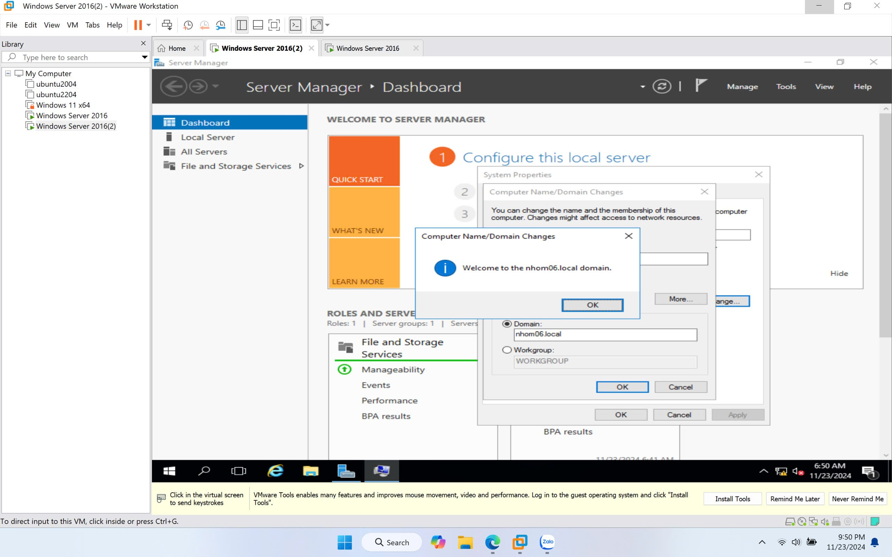

+ Nâng cấp máy thành Read-Only Domain Controller

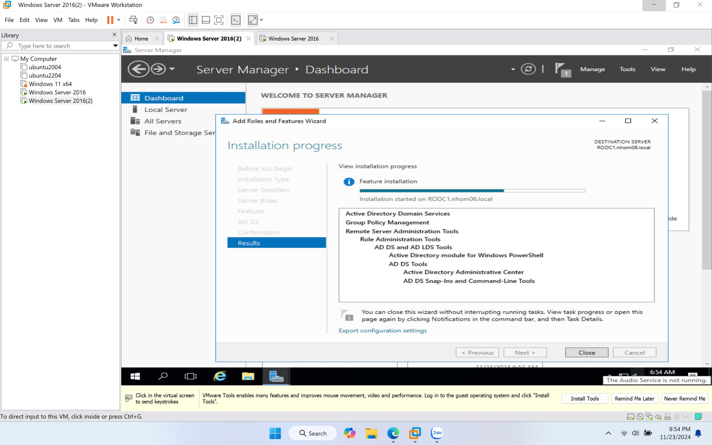

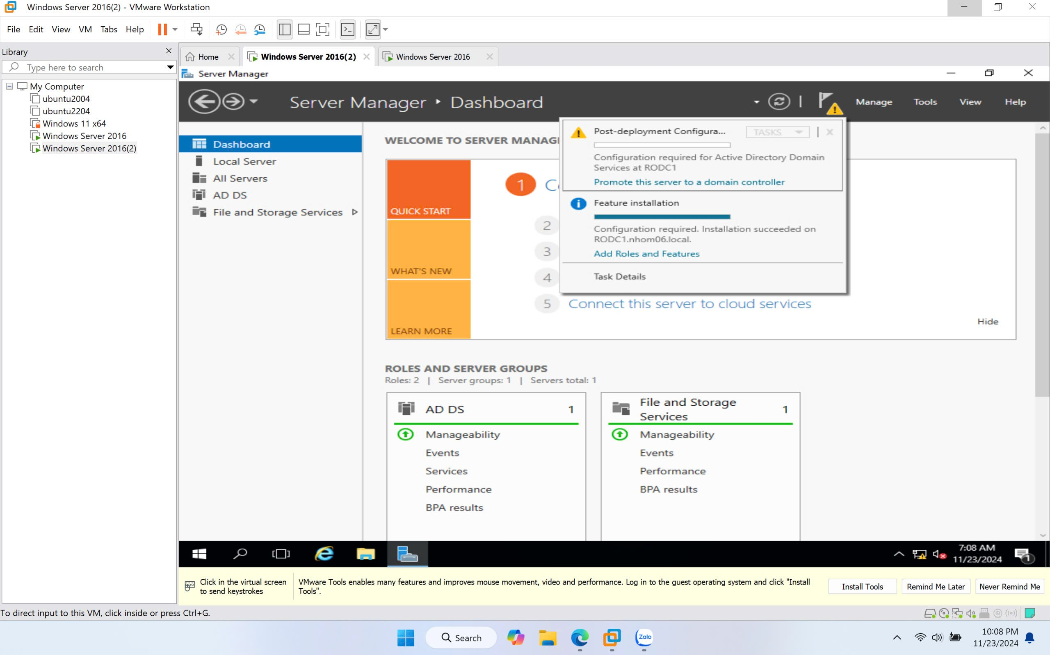

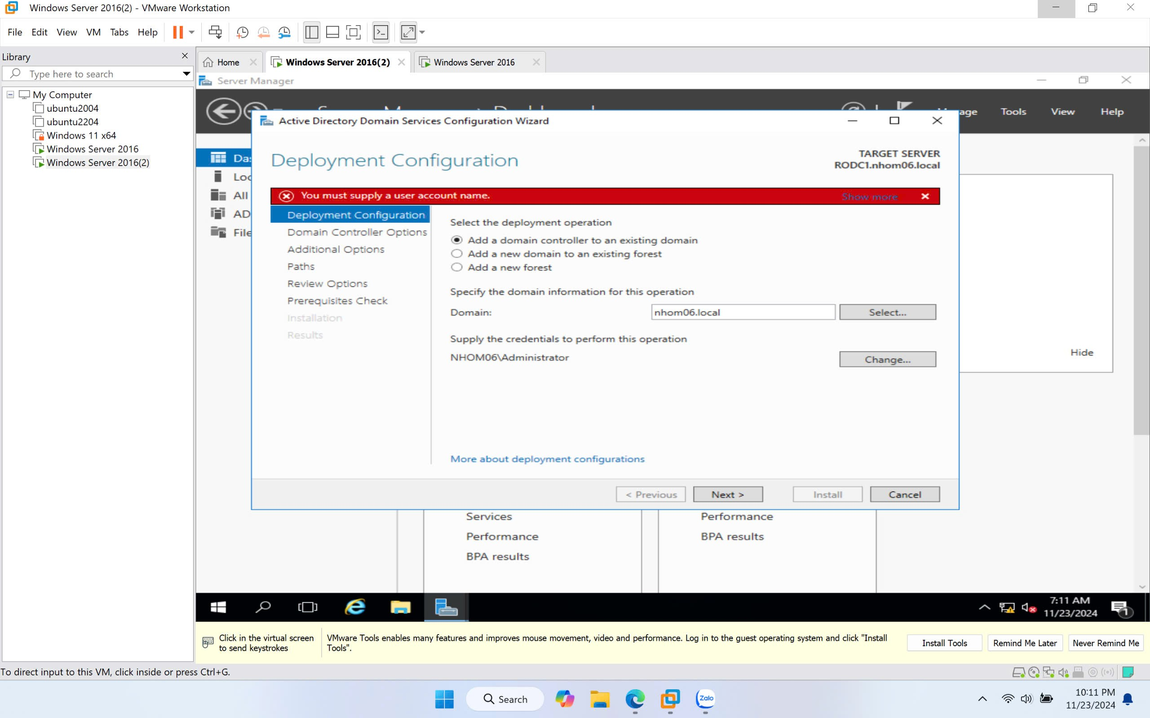

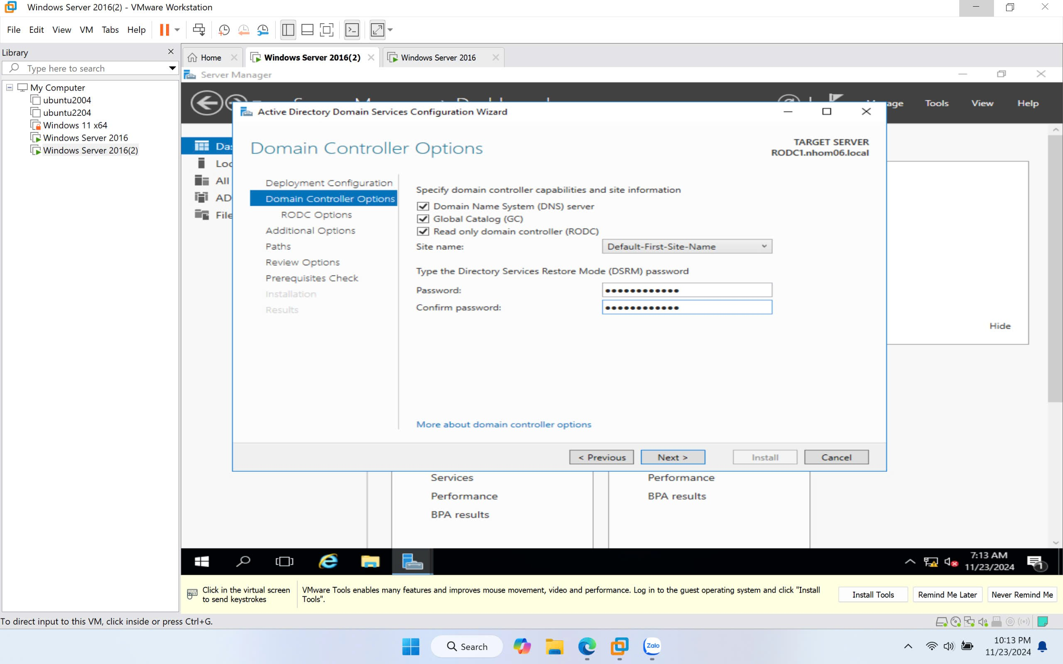

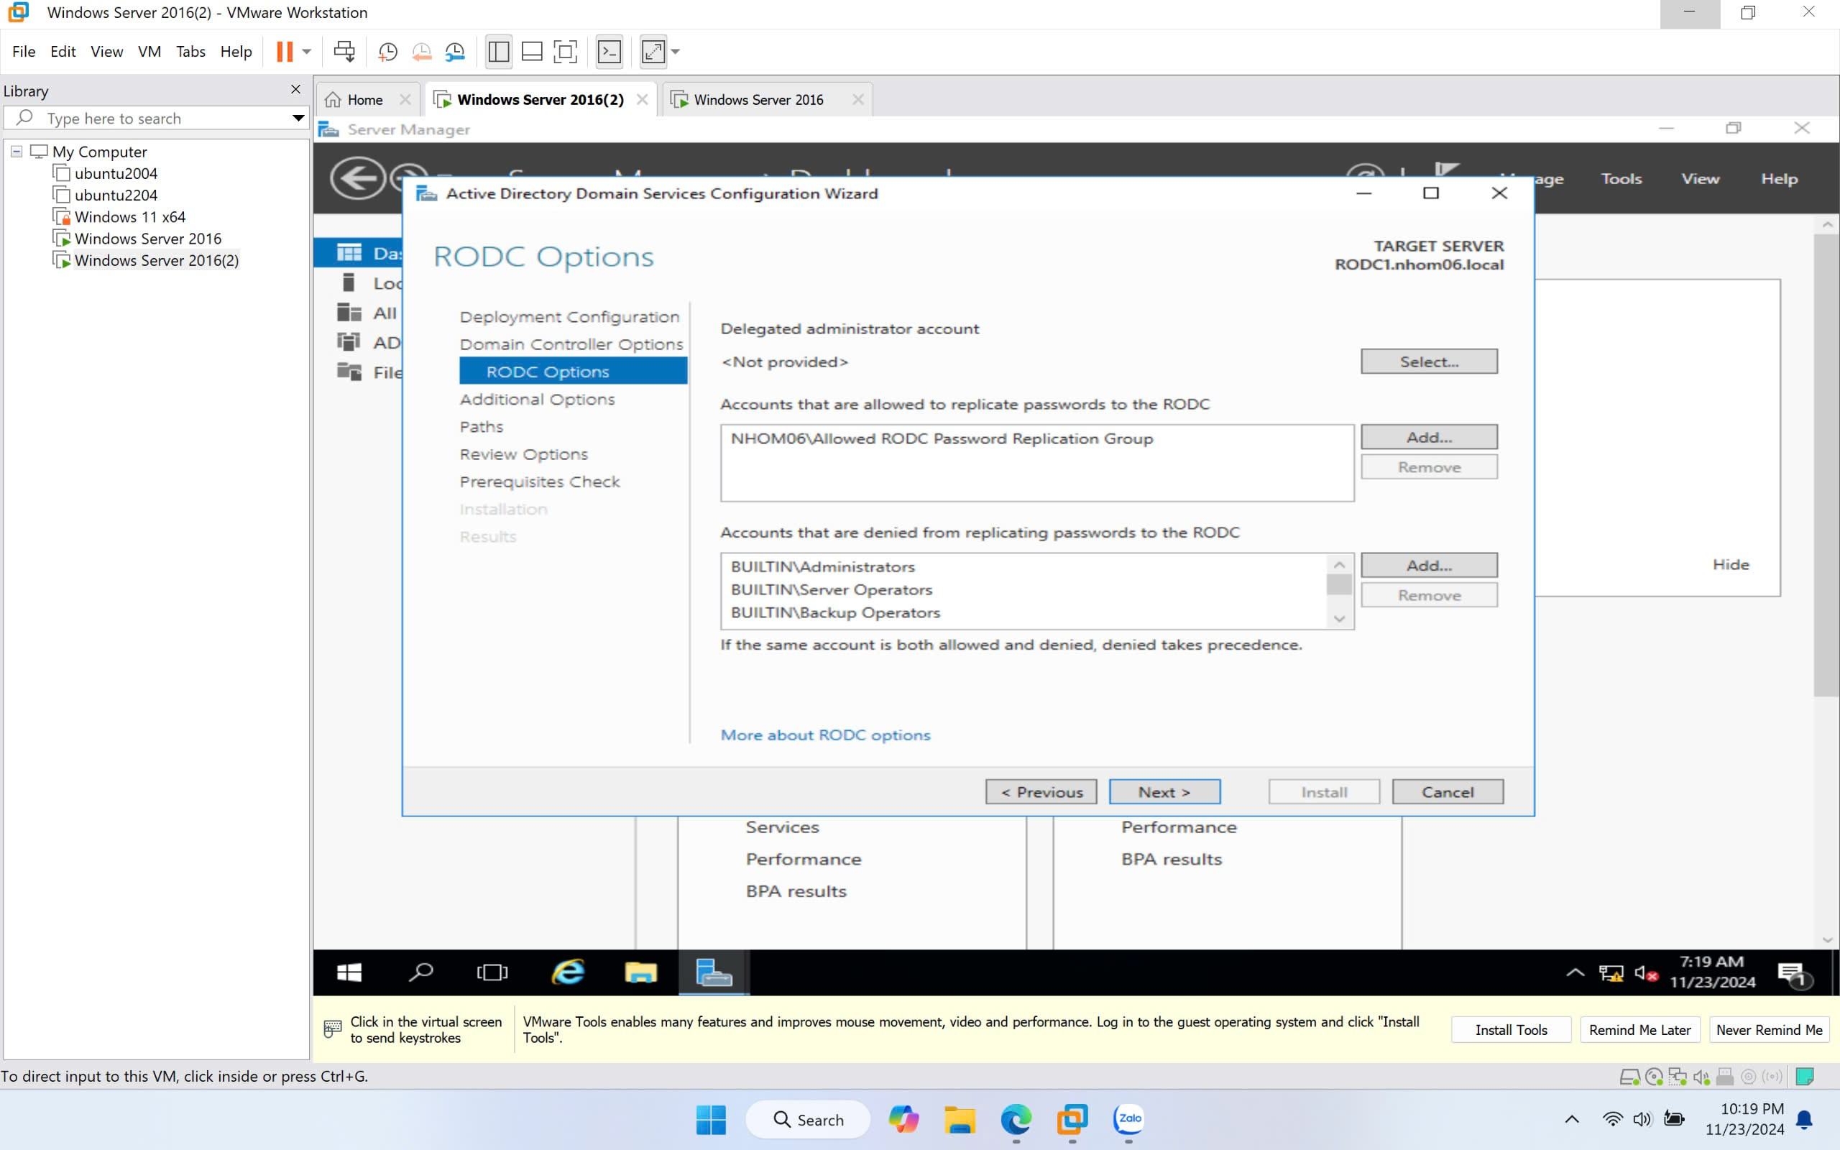

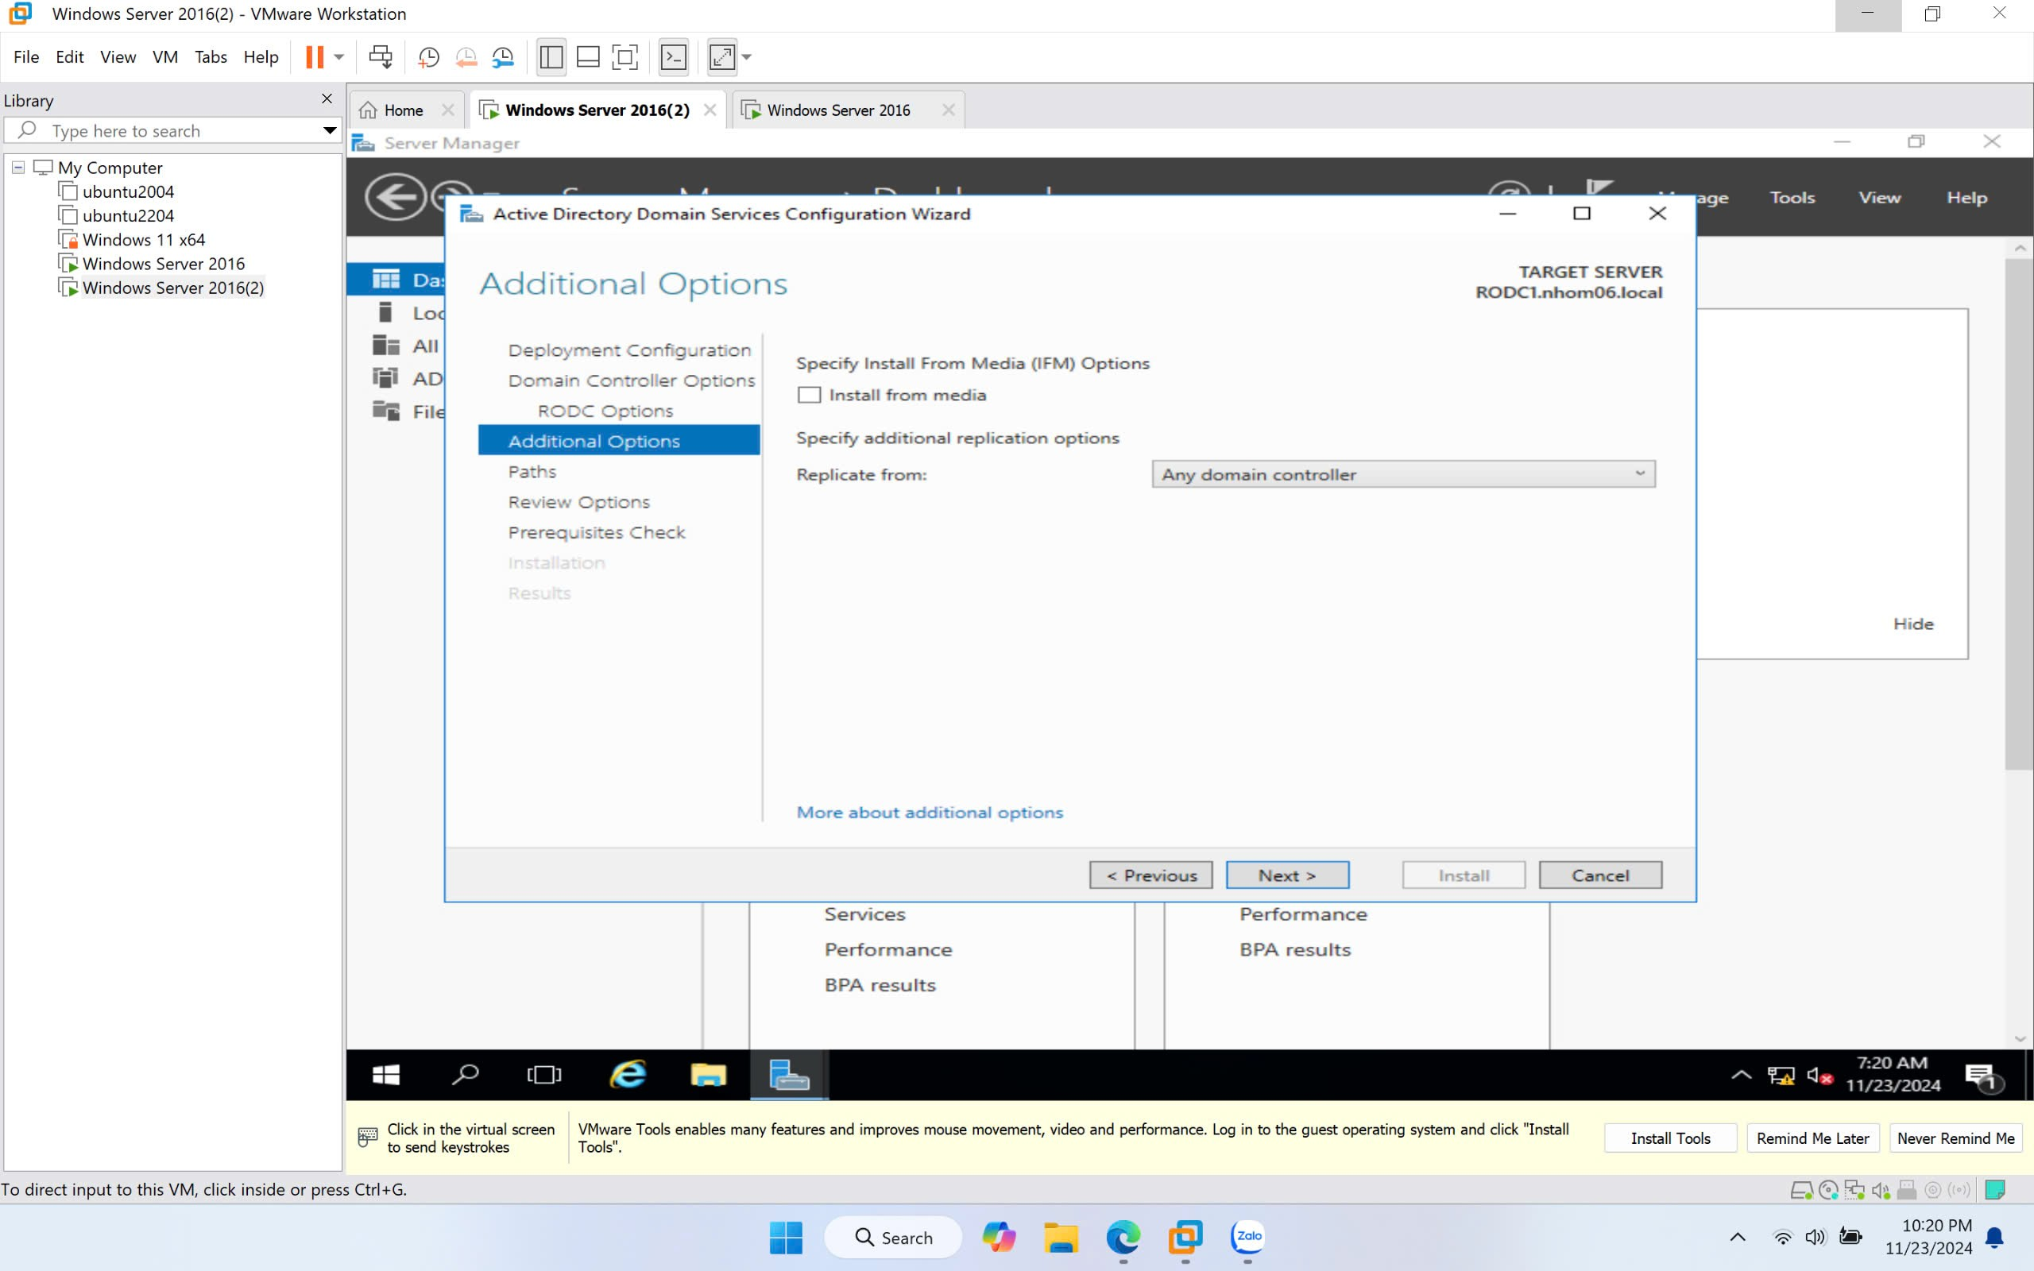

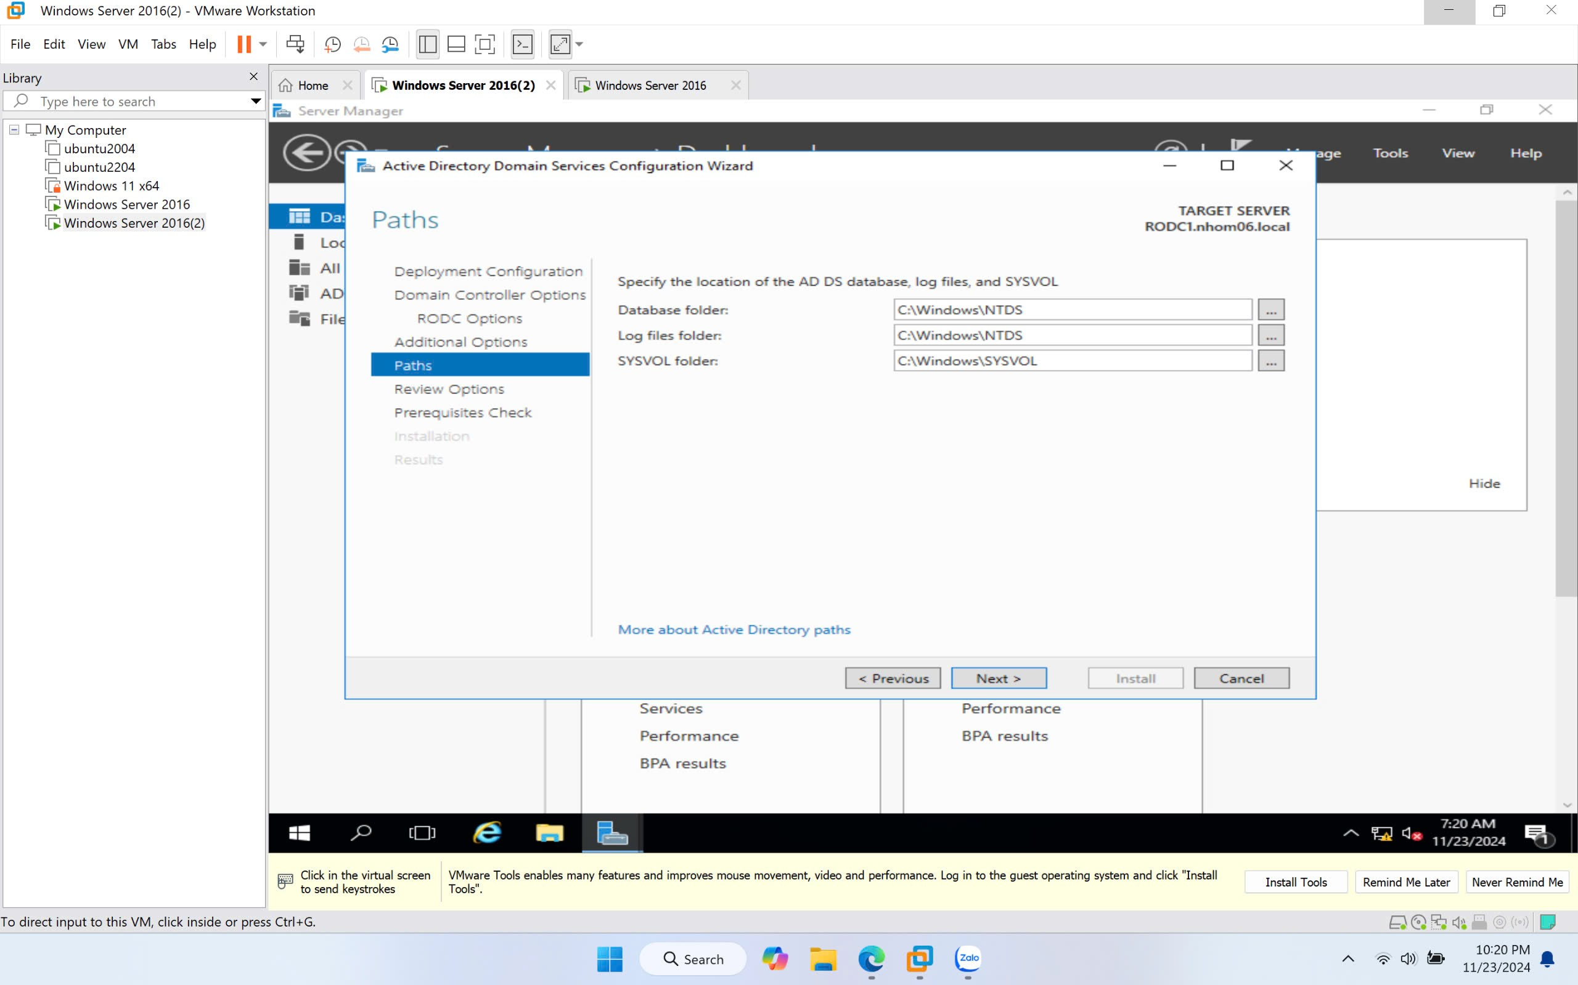

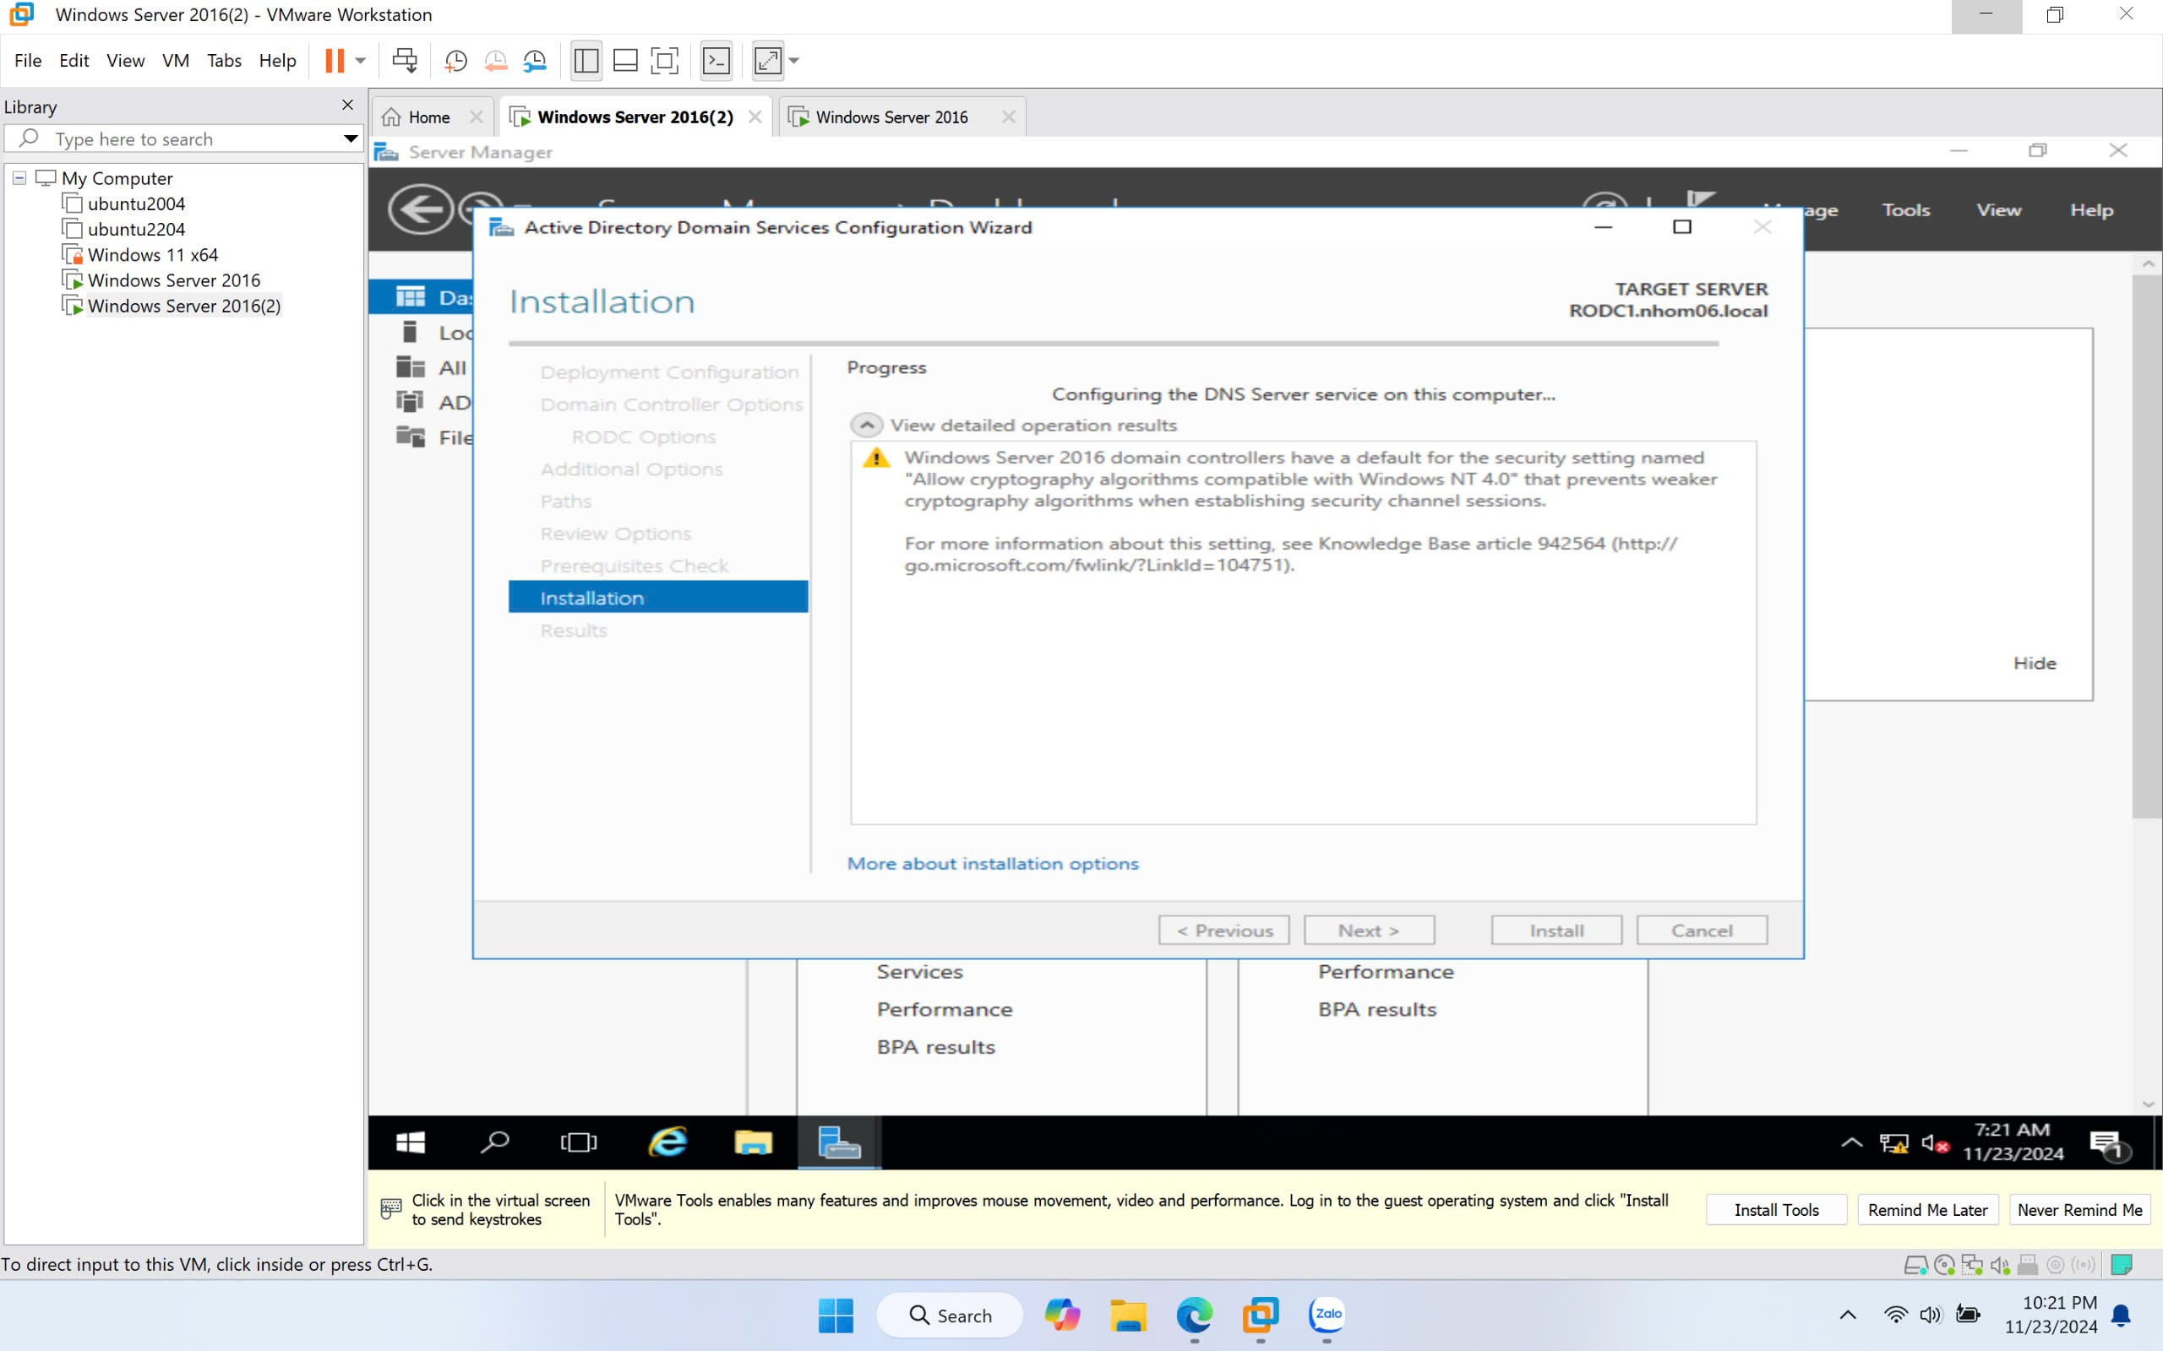

- Cấu hình máy Client

+ Tham gia domain (join domain) đã được tạo bởi Primary DC tương tự như trên RODC

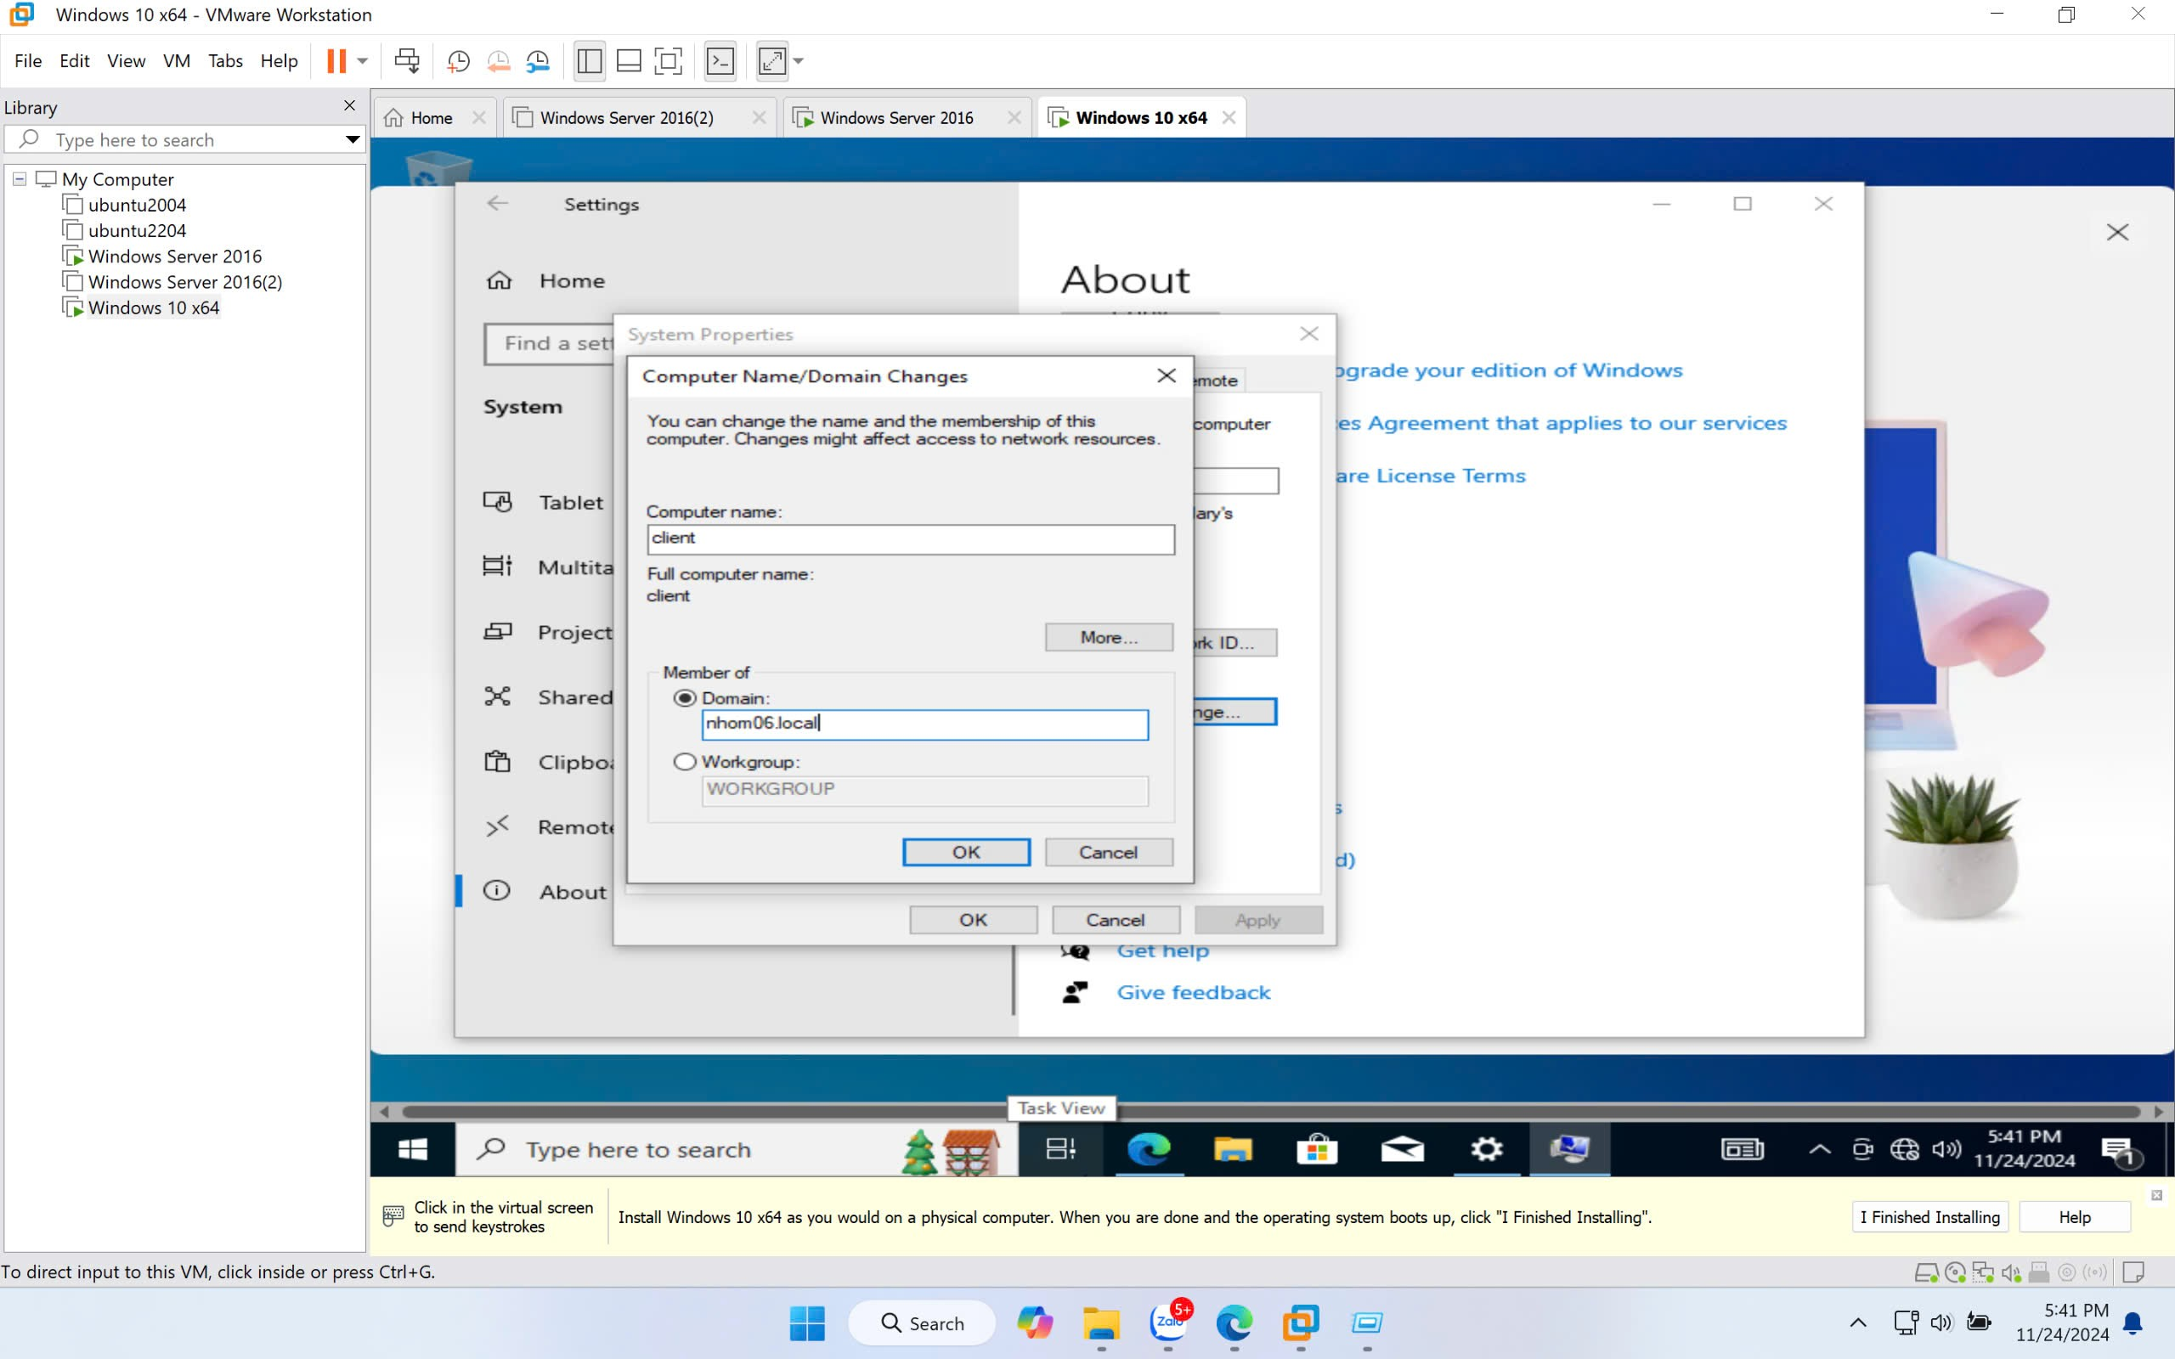

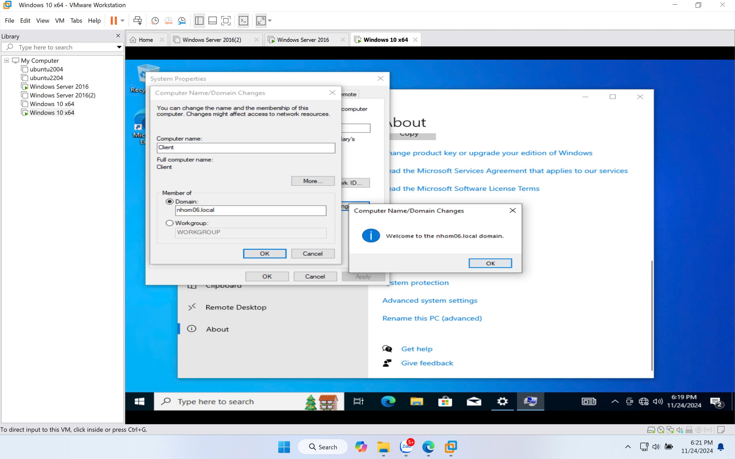

- Thực hiện các công việc sau và kiểm tra kết quả (X là số thứ tự nhóm: 6)

+ Tạo user ur1X (ur18) trên Primary DC. Kiểm tra thông tin user này trên Read-Only DC.

Tạo user ur16 trên Primary DC:

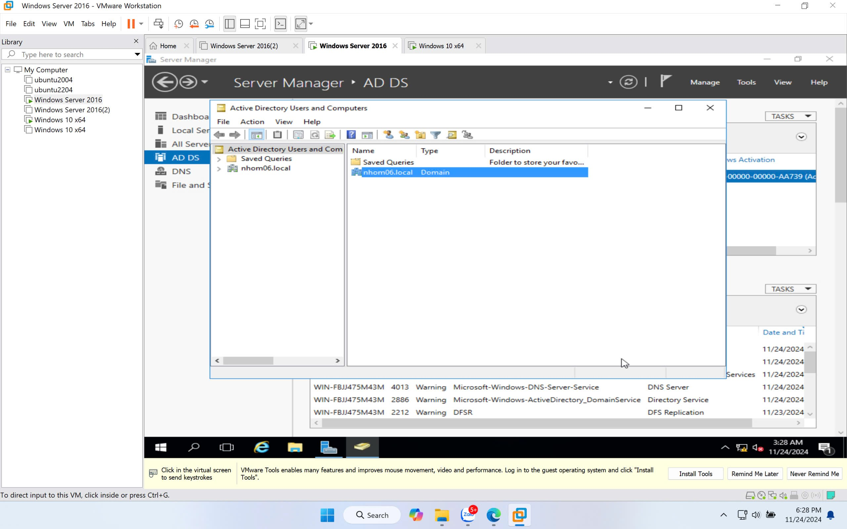

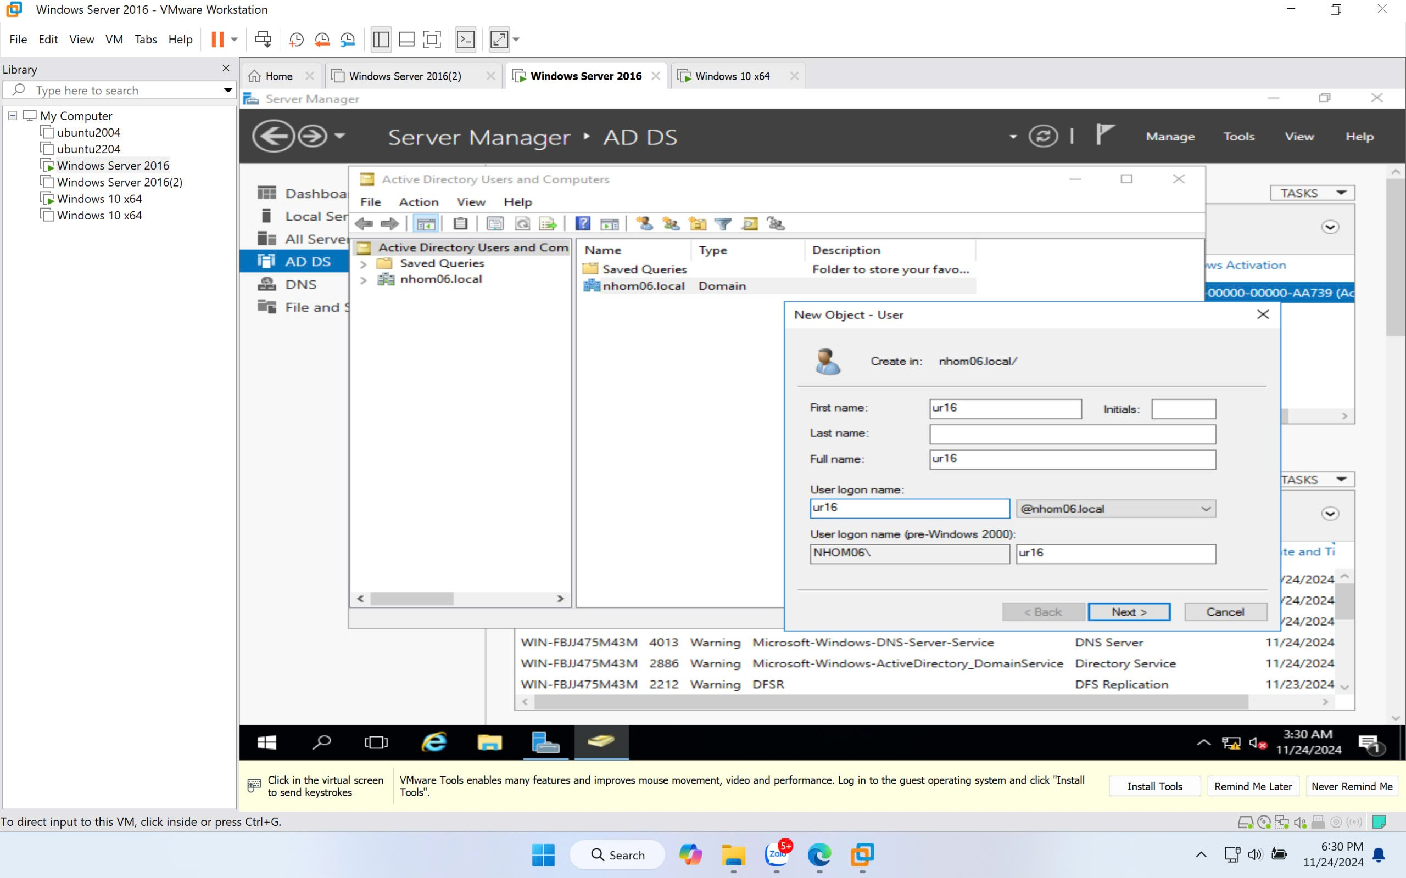

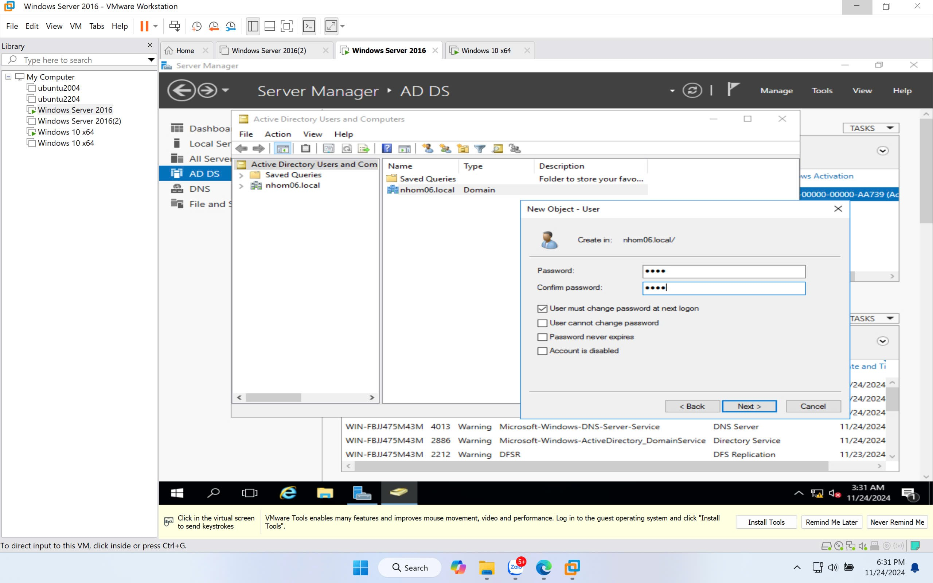

Kiểm tra lại user trên PDC

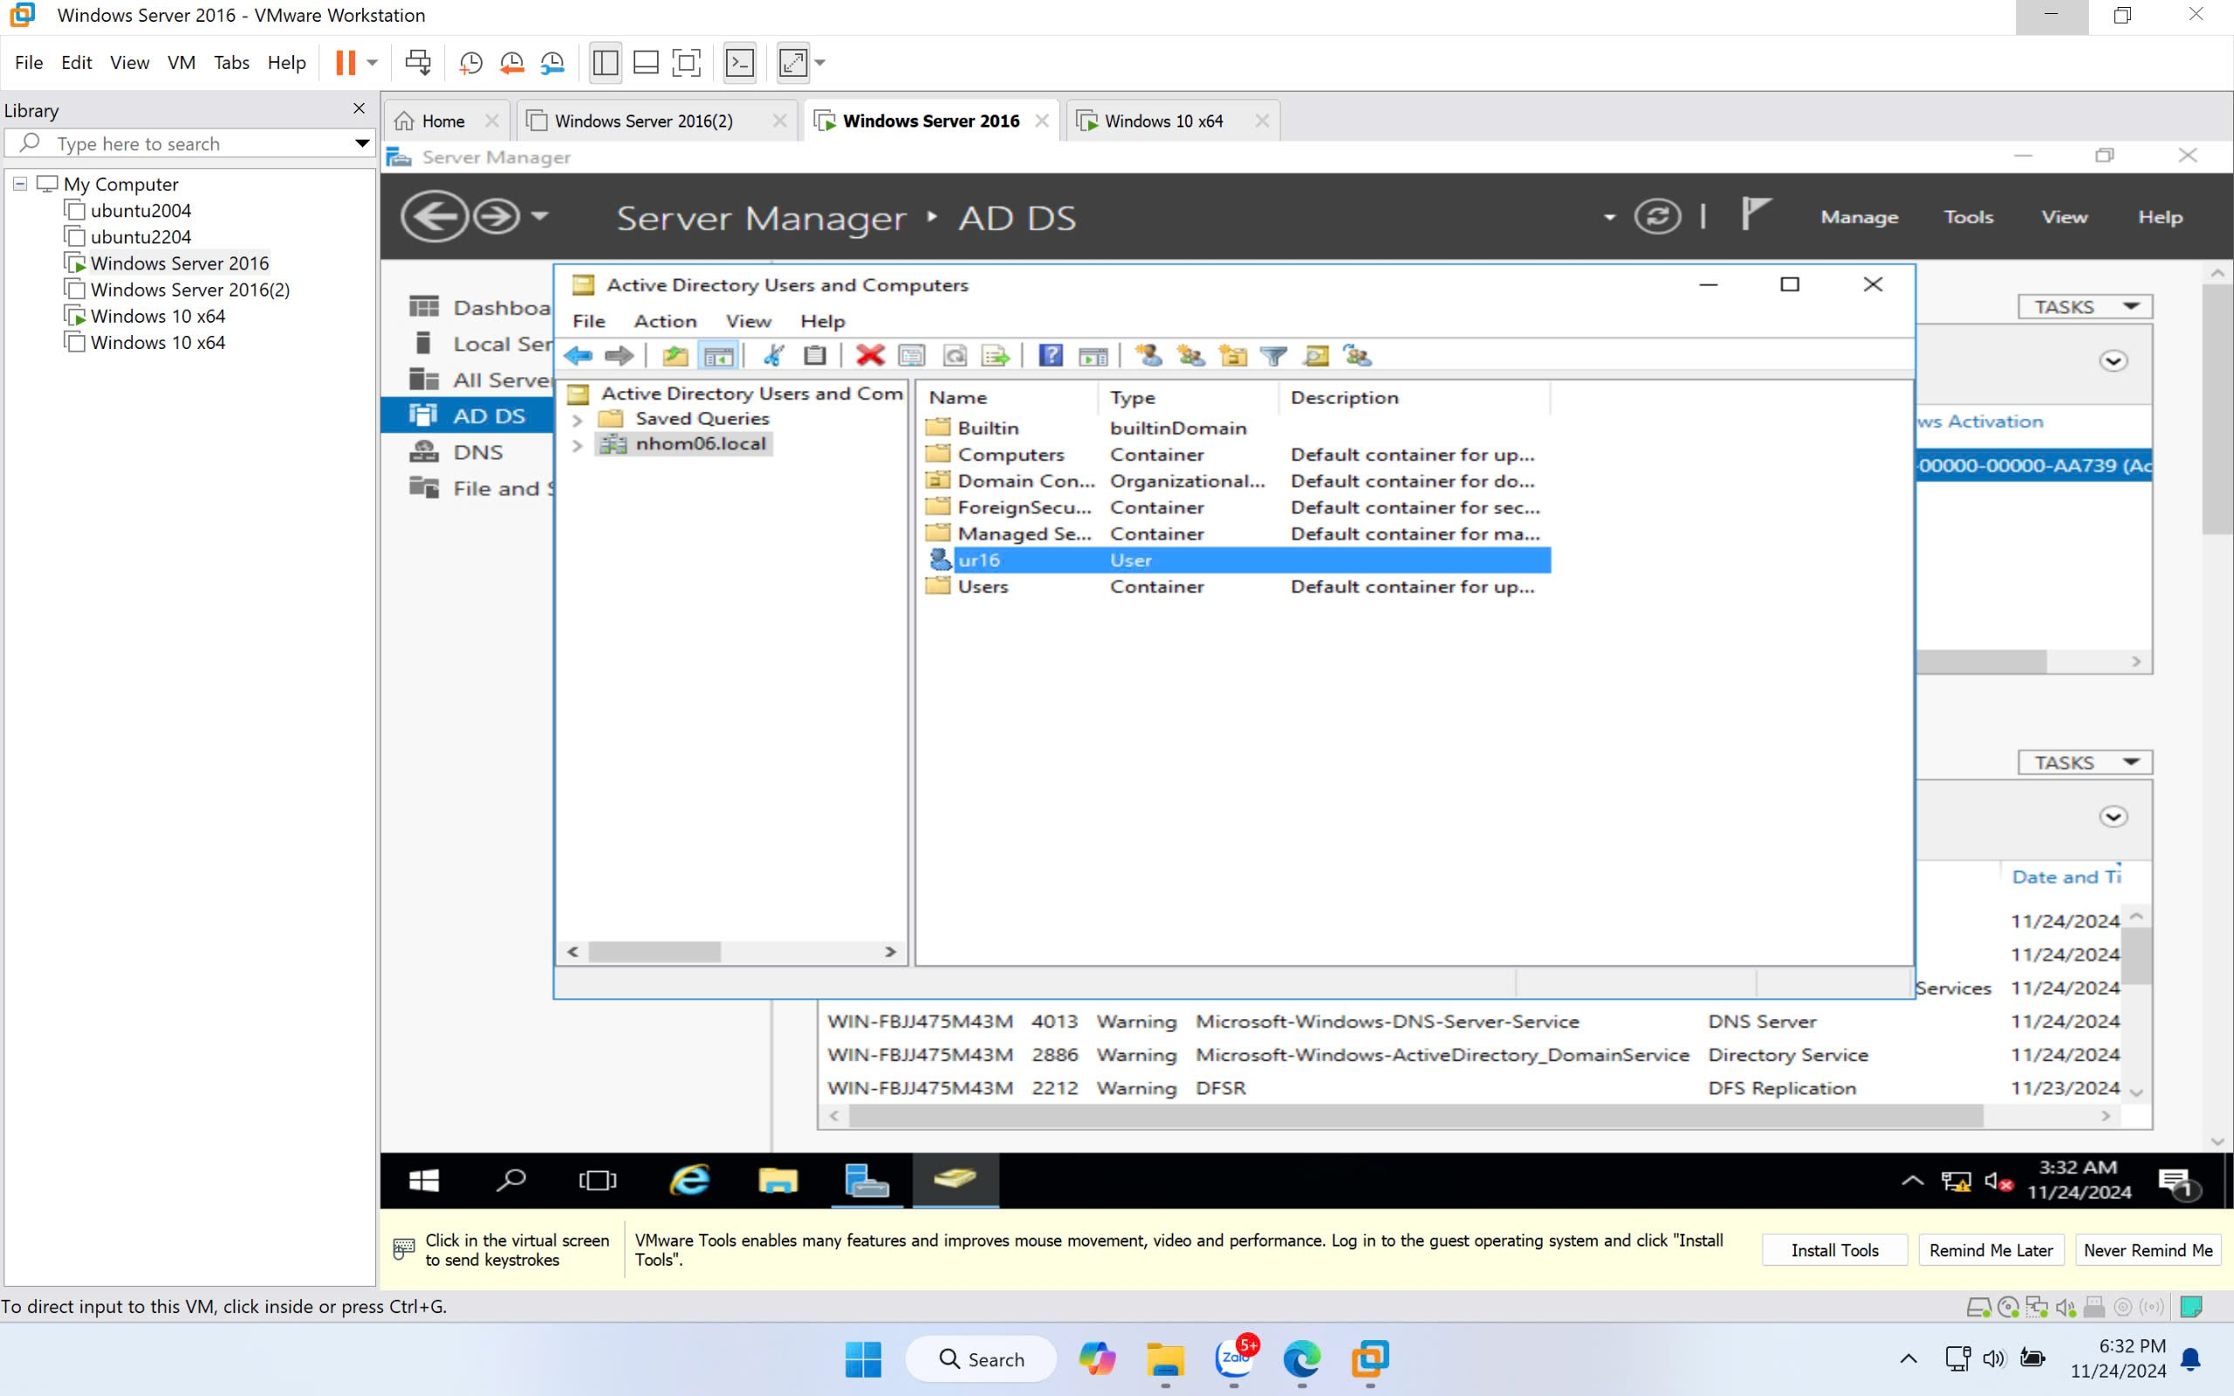

Kiểm tra user trên Read-Only DC

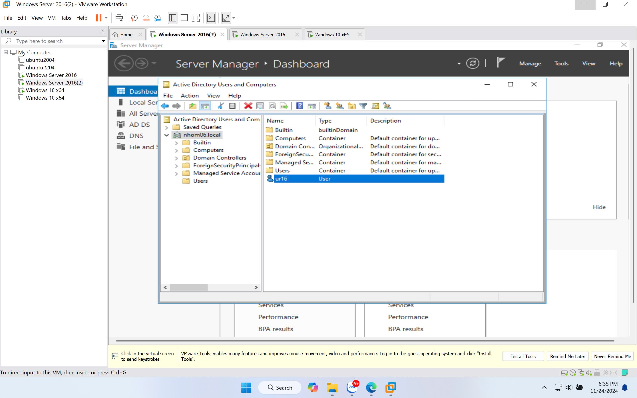

+ Tạo user ur2X (ur28) trên Read-Only DC. Kiểm tra thông tin user này trên Primary DC.

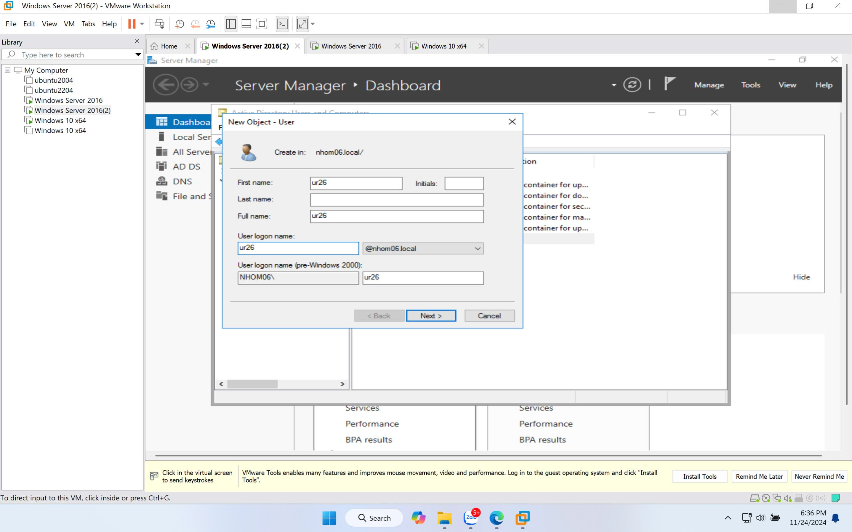

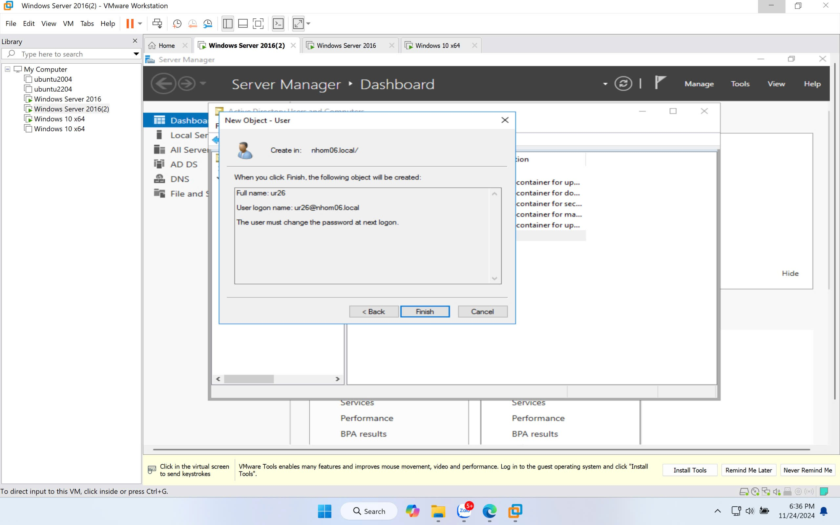

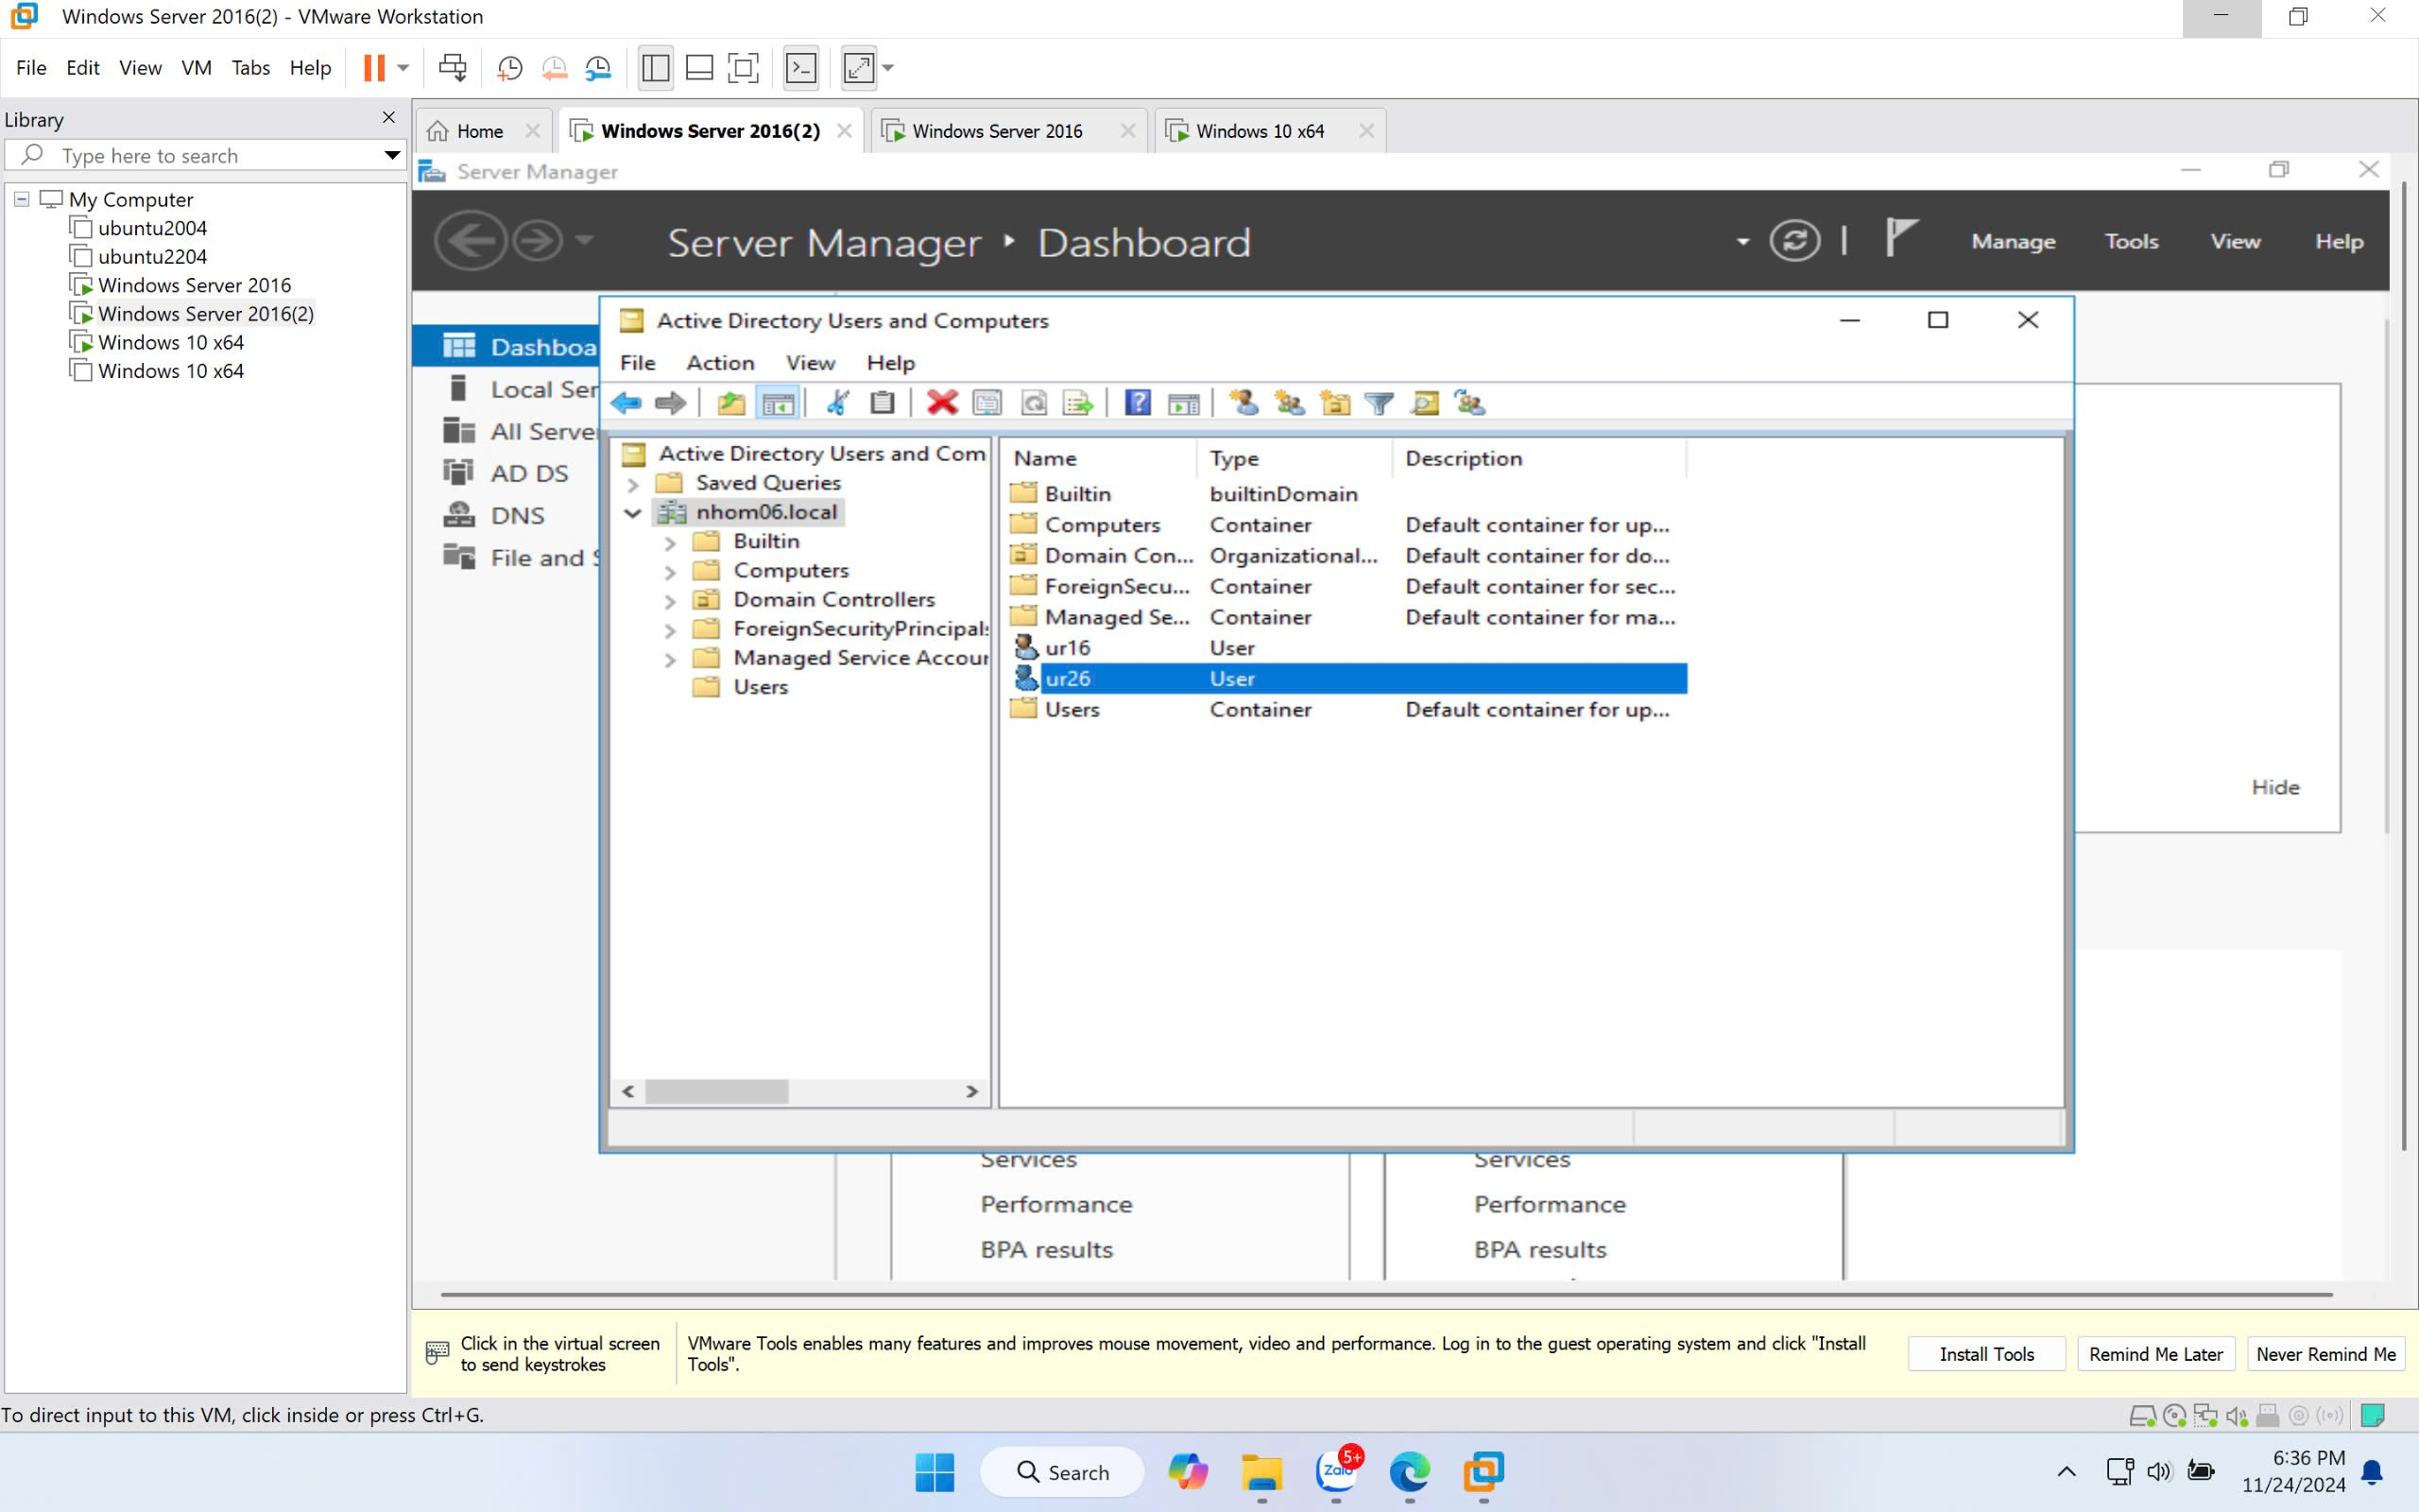

Kiểm tra lại user trên Read-Only DC

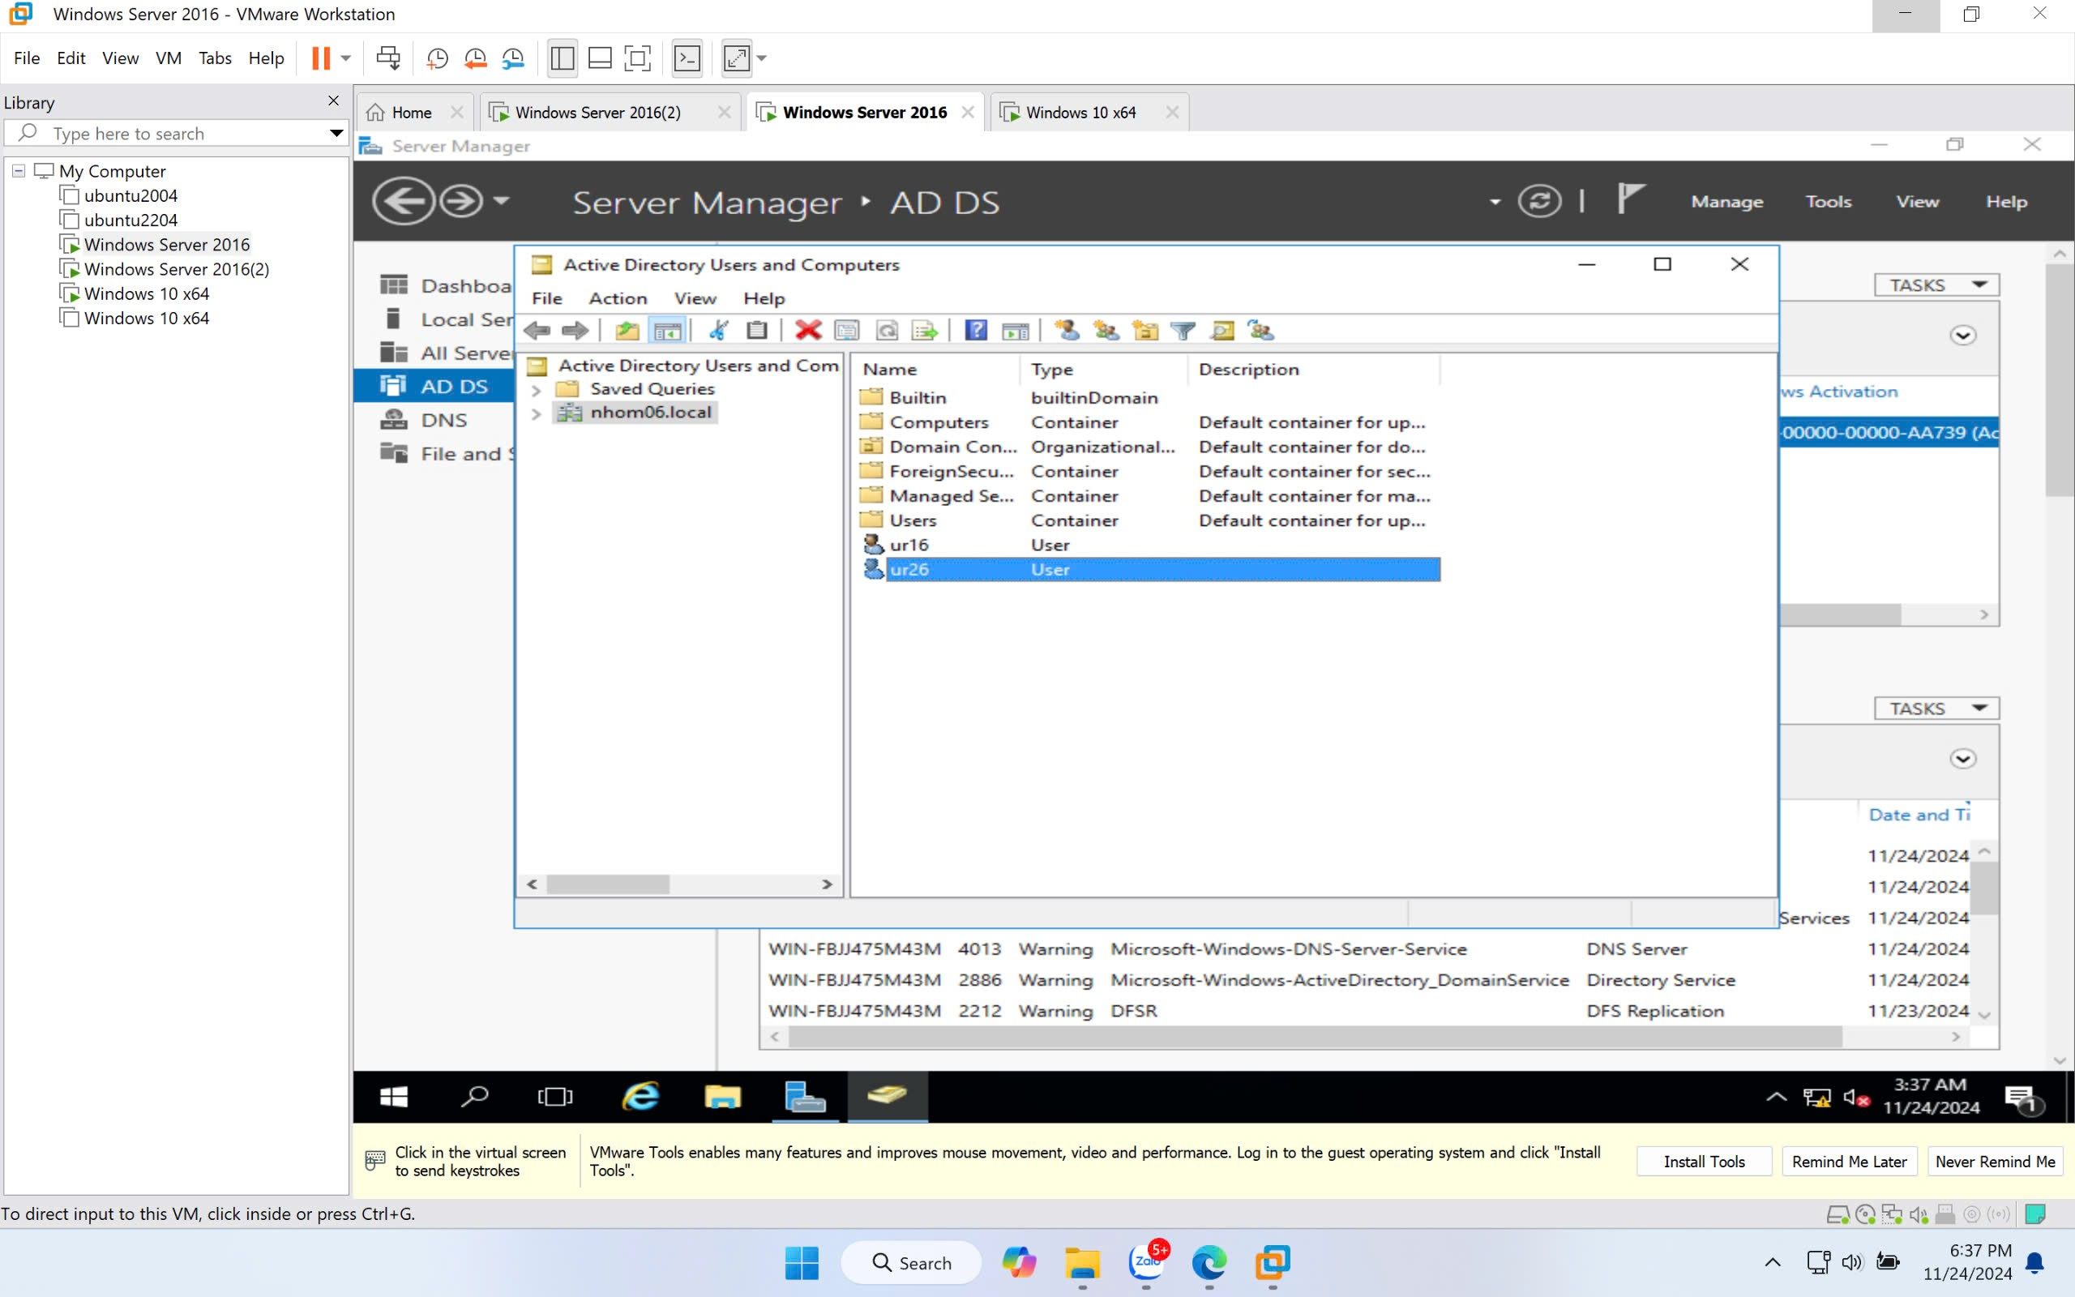

+ Tắt máy Read-Only DC, thêm user ur3X (ur38) trên Primary DC. Sau đó mở lại Read Only DC và kiểm tra thông tin user này trên Read-Only DC.

Thêm ur38 trên Primary DC khi đã tắt máy Read-Only DC

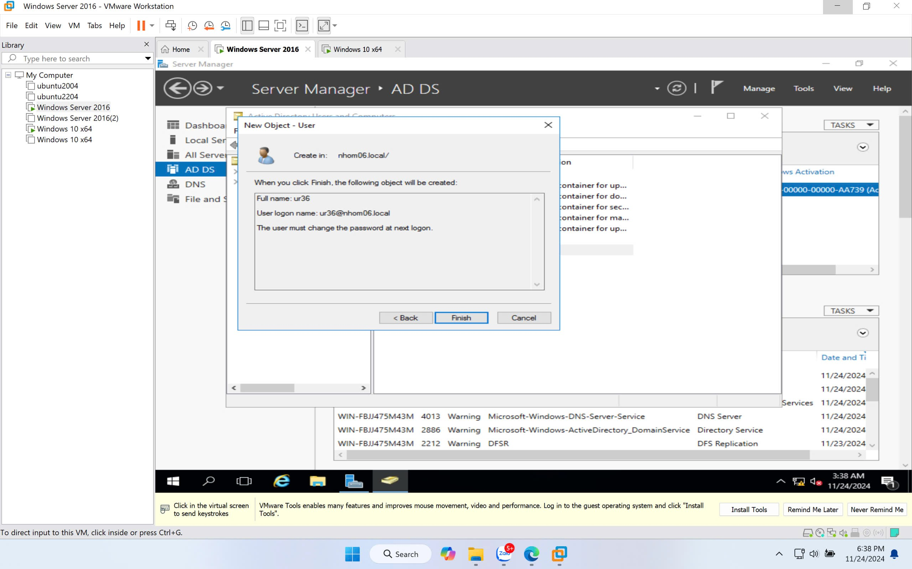

Kiểm tra lại trên Primary DC

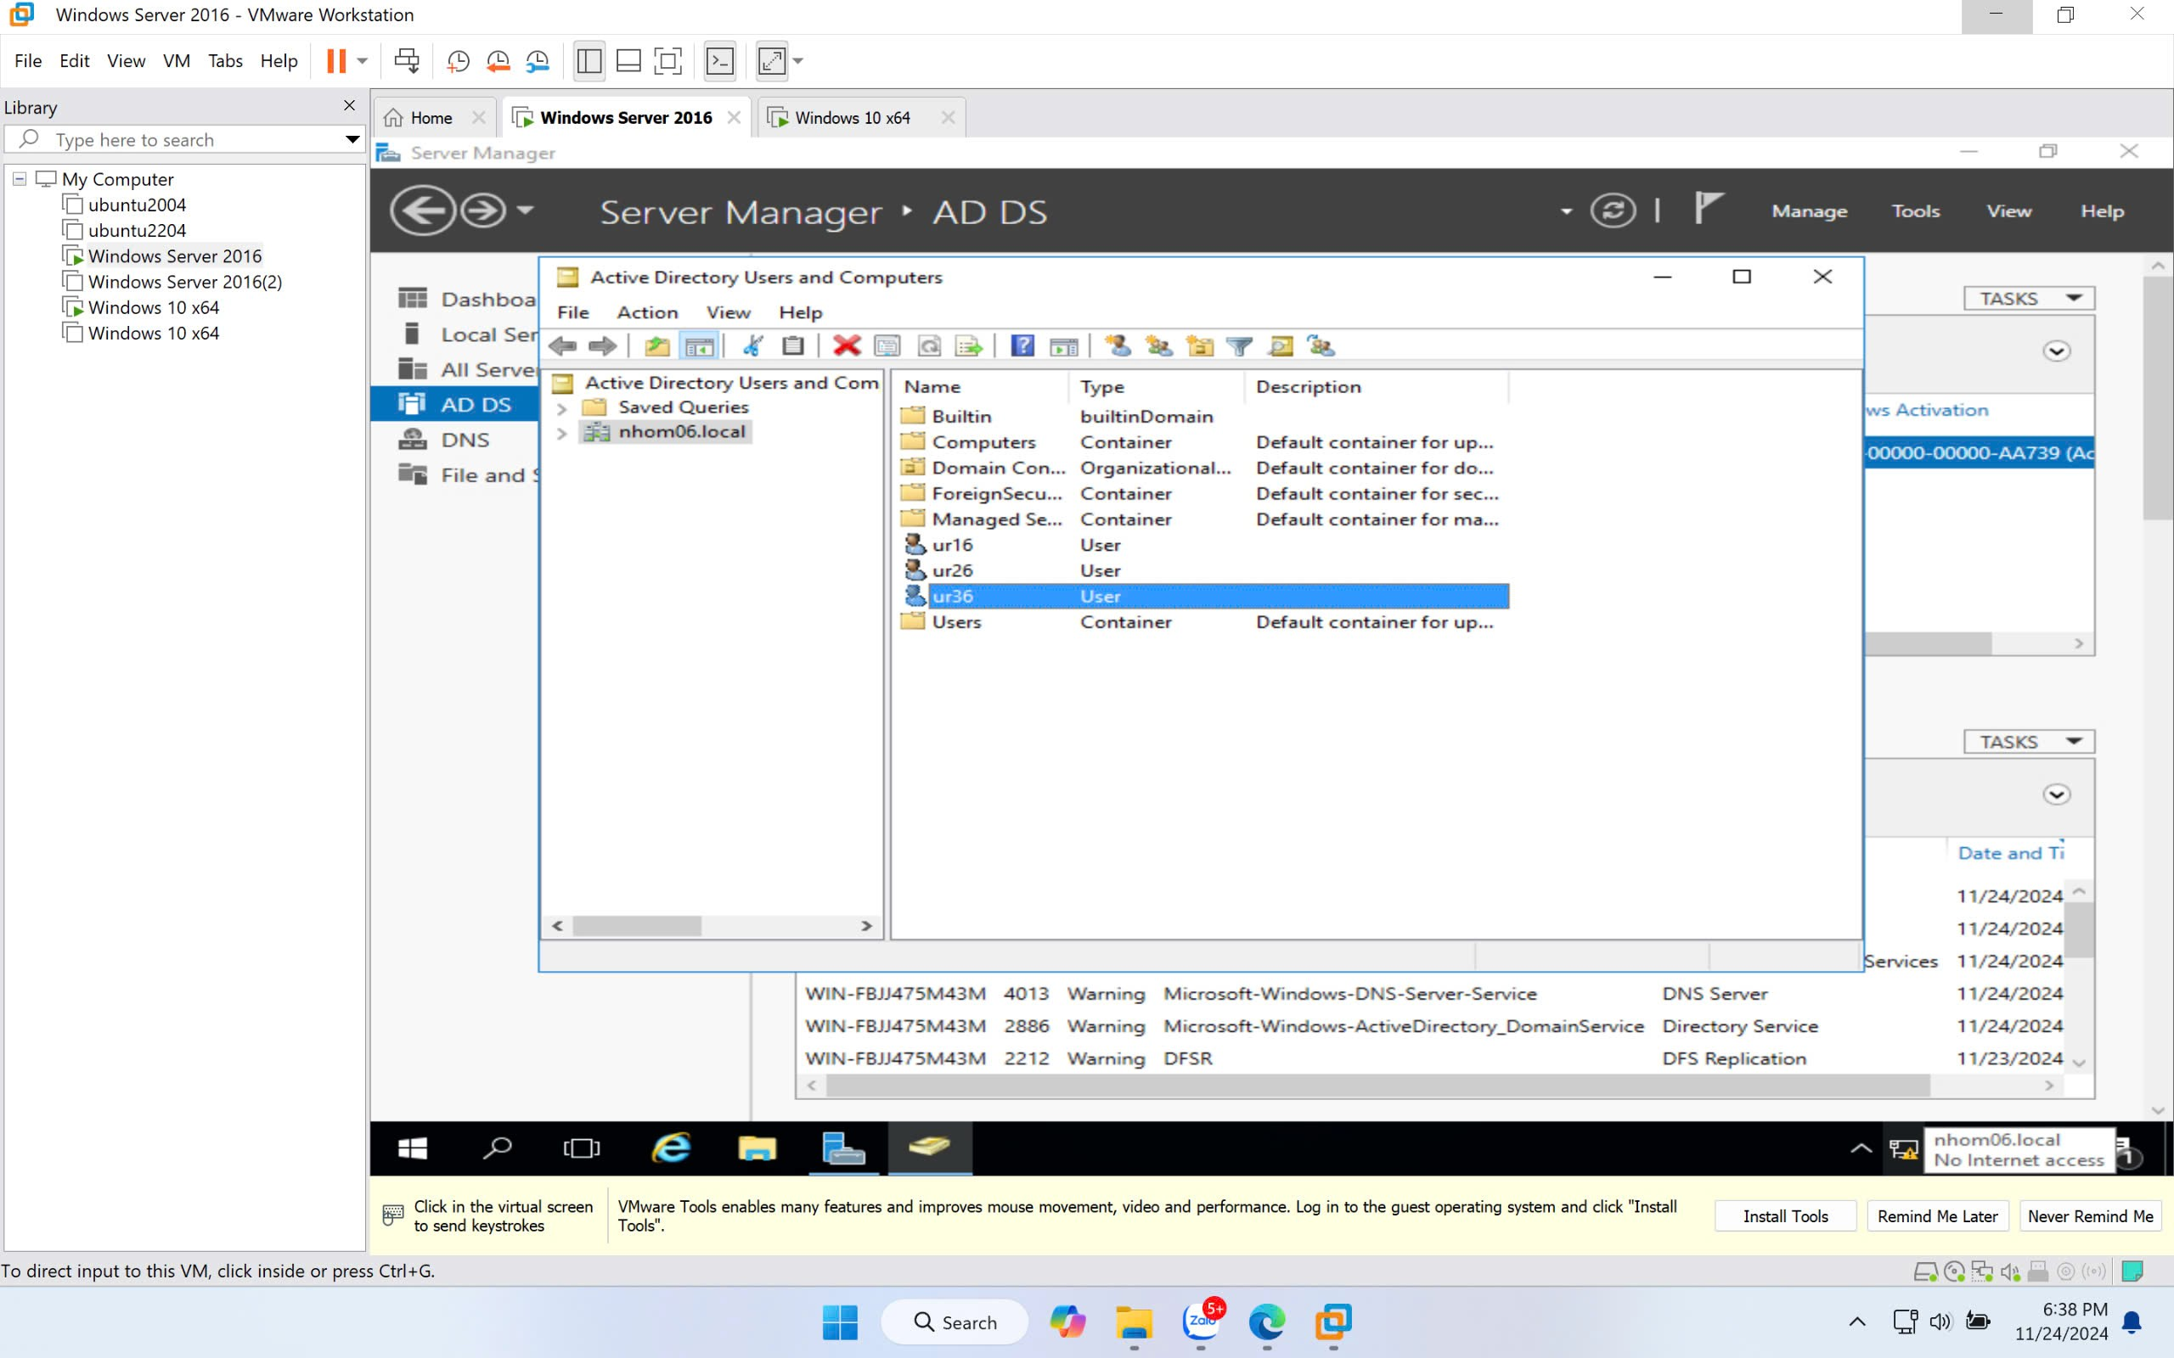

Mở lại Read-Only DC và kiểm tra thông tin ur38

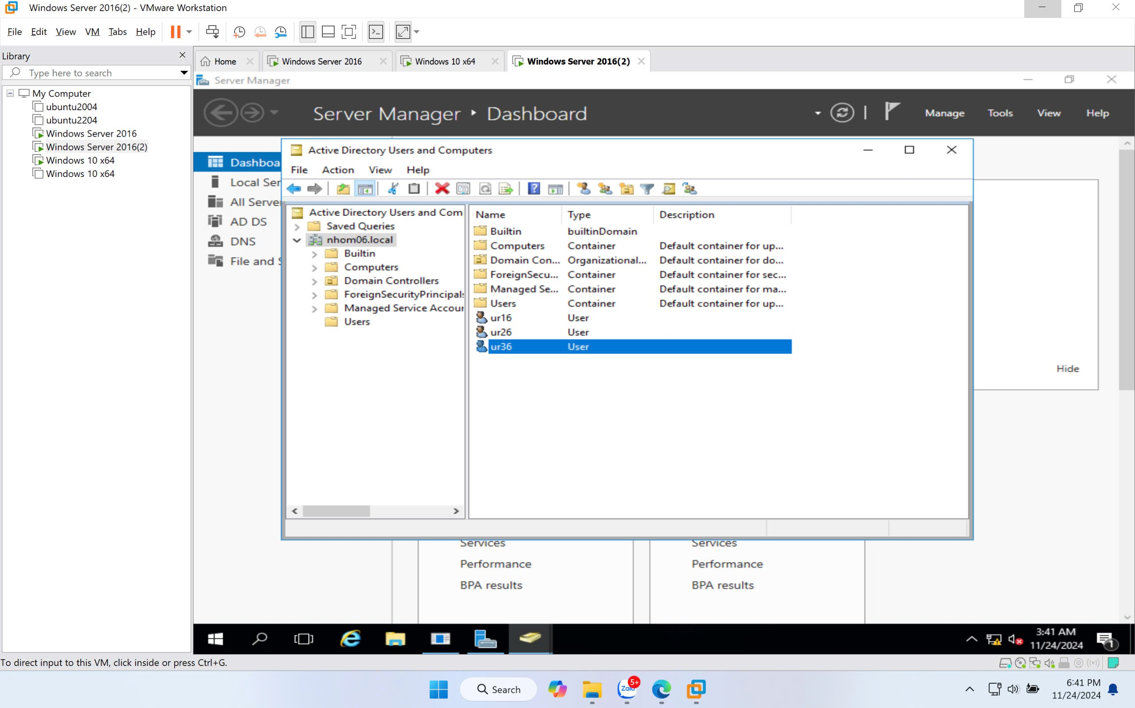

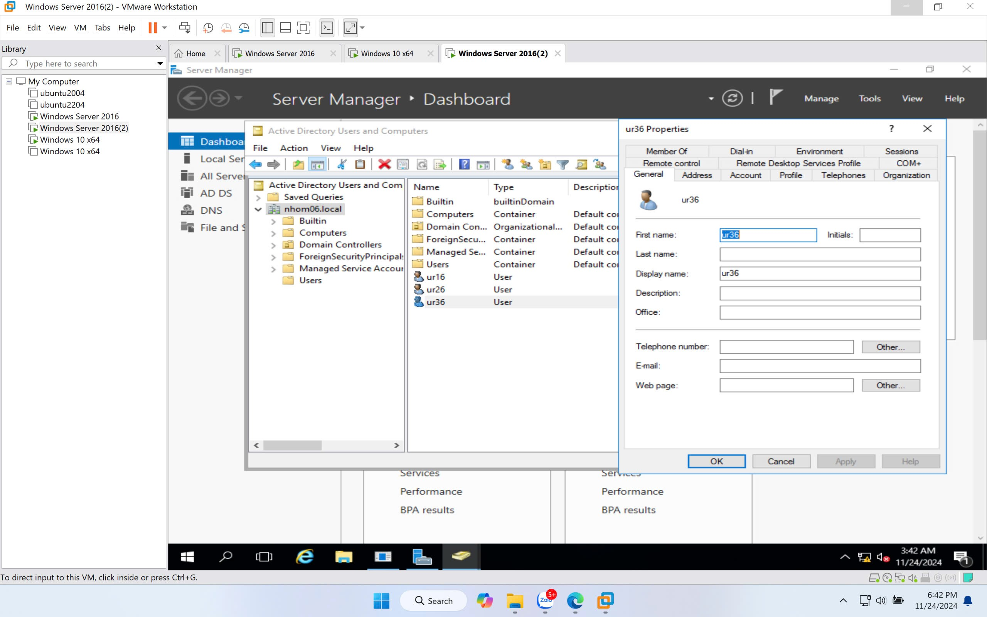

+ Tắt máy Primary DC, login ur2X (ur28) trên máy Client. Giải thích kết quả.

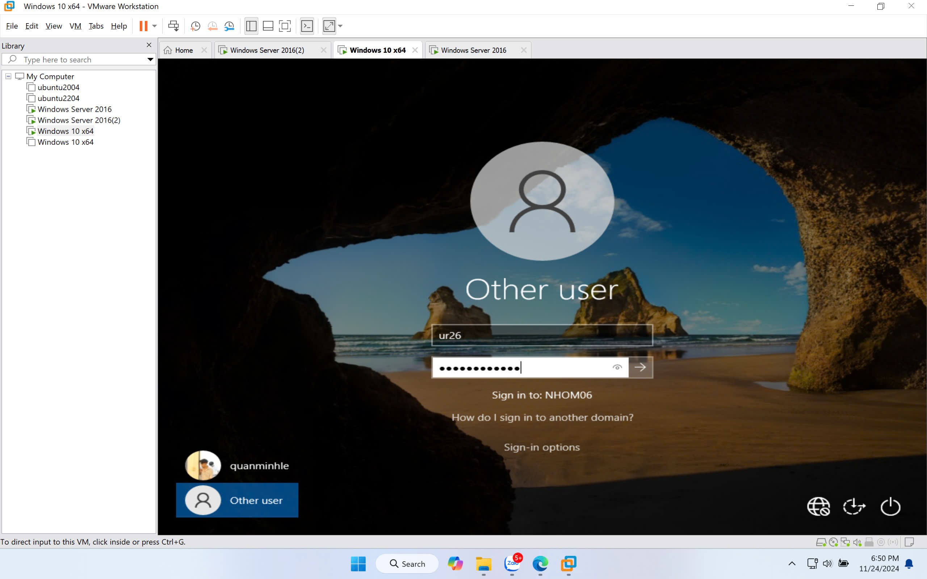

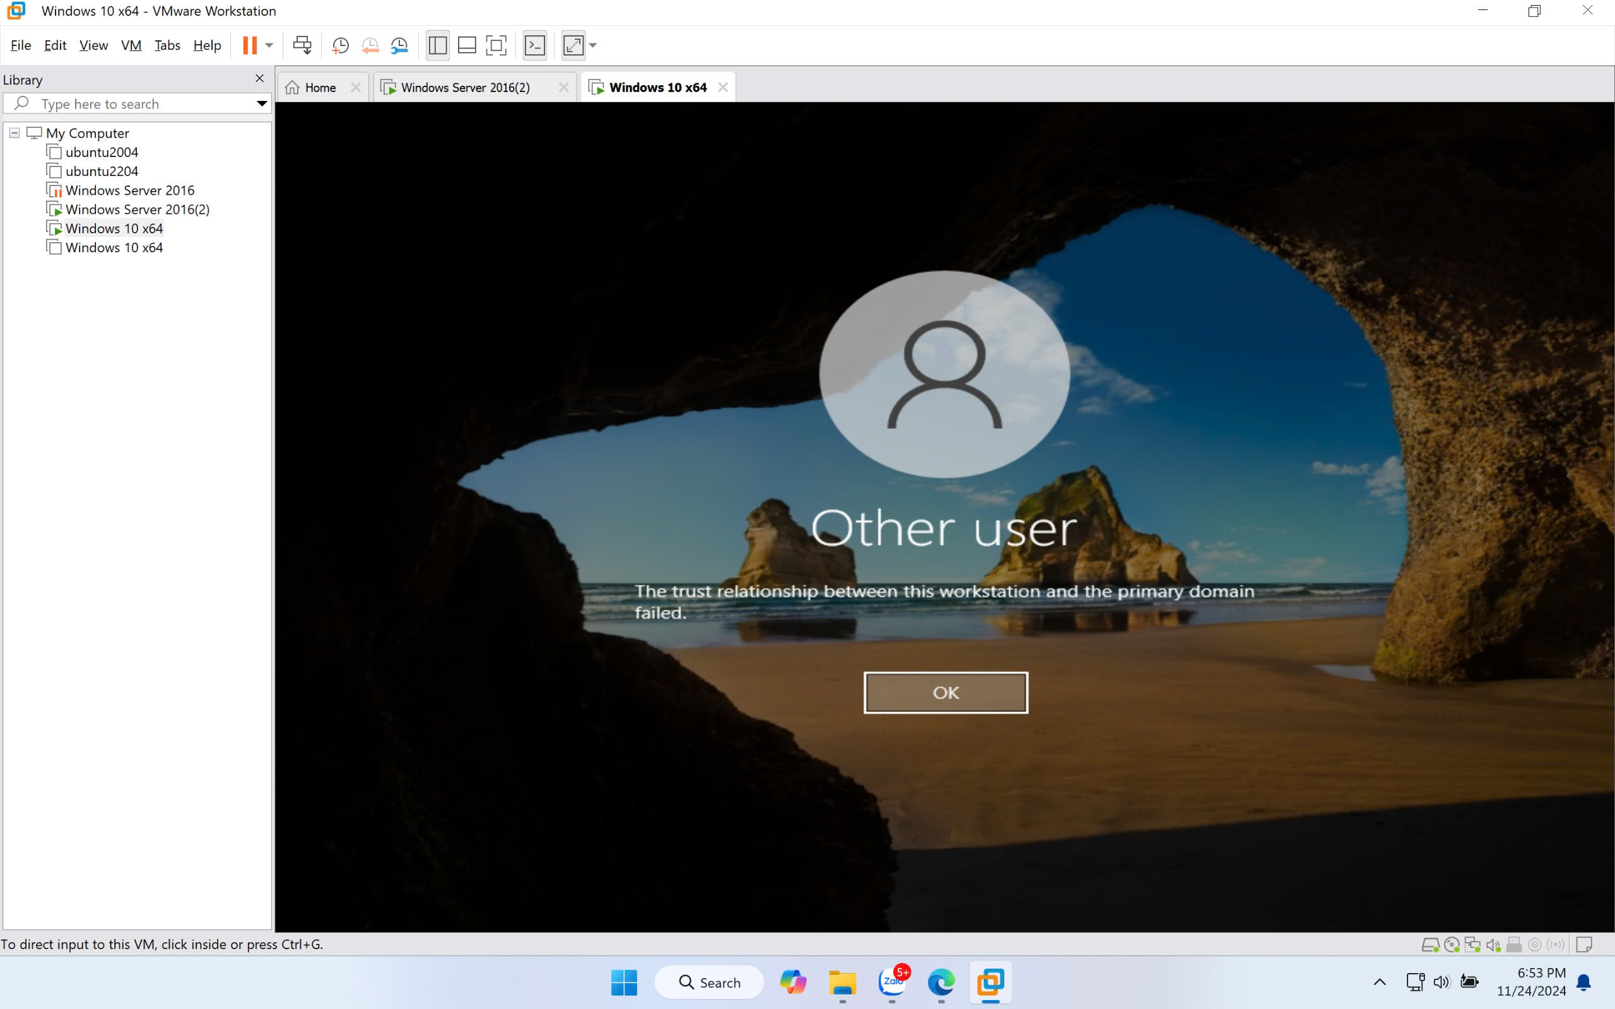

- Giải thích kết quả: Không login ur28 trên máy Client được vì máy Read-Only DC chỉ đóng vai trò là 1 Server, 1 bản sao đơn hướng của Primary DC nên khi tắt máy Primary DC thì không có Domain Controller nào hoạt động để xử lý việc chứng thực user và password của máy Client. Không thể login ur28 trên máy Client.

+ Tắt máy Read-Only DC, login ur3X (ur38) trên máy Client. Giải thích kết quả.

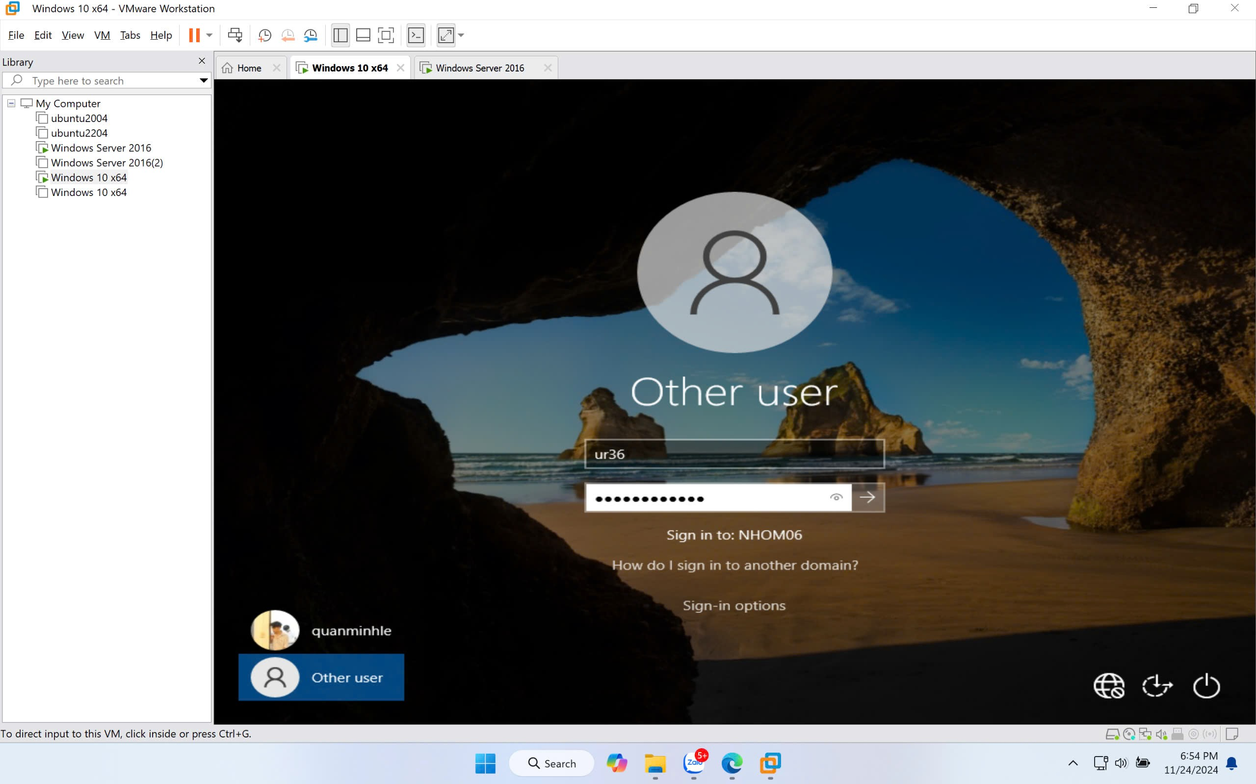

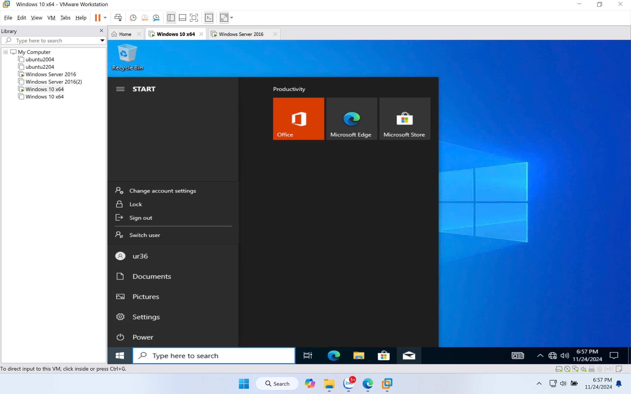

- Giải thích kết quả: Login thành công trên máy Client. Vì quan trọng của Domain là máy Priamry DC, Read-Only DC chỉ đóng vai trò là 1 bản sao của Primary DC do đó khi tắt máy Read-Only DC không làm ảnh hưởng đến việc login ur38 trên máy Client, Primary DC là Domain Controller vẫn hoạt động để xử lý việc chứng thực user và password của máy Client.